目录

2021/3/3 2

串行Y86 2

2021/3/10 4

流水线技术 4

流水线中的依赖问题 5

流水线的实现 5

电路的反馈部分 7

True Dependencies（Data Hazard） 8

2021/3/17 8

Data hazard 10

2021/3/22 14

Y86中的Exception 14

性能计算方法 19

2021/3/24 19

现代处理器的乱序执行 20

2021/3/31 20

超标量处理器 20

数据流图和关键路径 21

整数乘法的展开优化 23

分支预测 24

2021/4/7 25

插桩分析（profiling） 27

RAM（random access memory） 28

DRAM 28

2021/4/14 30

硬盘 30

CPU如何控制和访问外部设备 32

2021/4/19 33

局部性 33

使用硬件利用局部性原理 34

Cache Miss 35

Cache Memory 35

2021/4/21 37

Set-associated cache 38

Fully-associated cache 39

2021/4/28 40

第七章：链接 42

编译的过程 43

链接器的作用 44

ELF表 45

2021/5/8 46

ELF 字符串表 47

ELF中的Symbol Table 48

强名和弱名 52

2021/5/12 54

静态链接 54

Executable Object File 59

动态链接 60

2021/5/17 61

位置无关代码 62

GOT表 62

动态内存分配 64

动态分区分配算法 65

2021/5/19 66

动态内存分配的实现 66

Segregated Storage 70

Segregated Fits 70

Buddy System 71

Virtual Memory 71

Page Table 73

2021/5/26 74

虚地址到实地址的映射 74

为什么要使用虚拟内存（VM） 76

Page Fault 80

硬件TLB 81

2021/5/31 82

多级页表 82

Intel Core i7 84

Linux里对虚拟地址的支持 87

2021/6/2 91

Copy-On-Write（写时复制） 92

最优替换策略 94

1. 先进先出策略 95

2. 随机选择策略 95

3. LRU替换策略 96

2021/6/9 97

时钟算法（LRU的近似实现） 98

垃圾回收 100

## 2021/3/3

### 串行Y86

我们目前设计出来的cpu可以执行y86，但是效率上并不快。先复习一下12类指令，看到第一个byte长度就确定了，第一个byte可以分为icode，第二部分称为func（cmov，opq，jxx）。Instruction byte必须要，后面两个可选。

Y86有程序员可以看到的状态: PC,15个寄存器（F作为无寄存器处理），三个CC（OF,ZF,SF），还有状态码（X86其实也有，但是没有介绍），内存。

Y86的状态码（status code），分成了四个:HLT（停机的缩写）,AOK（指令正常运行）,ADR（地址的缩写，地址是错的就置这个状态码）,INS（指令的缩写，指令编码是错的时候就置这个状态码）

有了这些以后，就可以为Y86设计CPU，其设计原则是把一条指令切分成一些顺序执行的小的stage。好处就是硬件的利用率高，challenge就是要用一套相同的普适的stage来描述这12个指令。

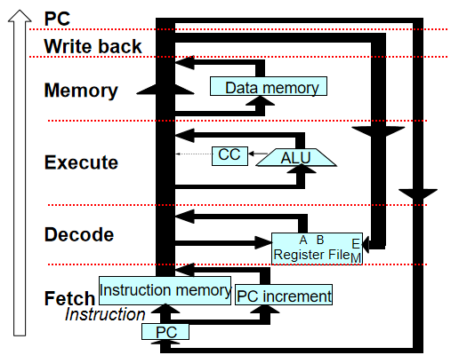

这些阶段可以分为寻址、解码、执行、内存、写回、PC更新。

程序一开始一定是从PC开始，知道从内存的哪里去拿下一条指令。取出来以后，计算一下当前指令的下一条指令在哪里，如果当前指令是pop，那么下一条指令是PC+2。然后我们进入decode阶段，读了对应的寄存器。然后到执行阶段，用ALU执行算数逻辑运算，同时有CC出来。第四步是读写内存。第五步是，写回寄存器。第六步是确定下一步的PC，对于jxx要判断是否跳转，ret是要从内存中得到下一步PC的地址。

注意在此CPU中，寄存器文件（register file）存在两个写口（dstE和dstM，E是excute出来的值，M是memory出来的值），因为有一个指令pop要同时写两个寄存器。实际上一般不用两个写口，我们假设时钟上升沿是dstM先写，dstE再写。

机器只要开着，就会按照以上六步无限循环，直到停机或者碰到异常。

icode和ifun分成了两簇四根线作为信号。RA和RB同理。内存分为两块，指令内存和数据内存。实际上第一步fetch中，icode:ifun = M1[PC]实际上就是decode，才能知道后面有几个字节。

一个时钟周期执行一条指令，所以只有一次时钟上升的机会去更新所有待修改的值。

所以CC、valE什么时候写进去不影响指令的执行，可以等到时钟上升沿时加上新的PC，三个东西同时修改。

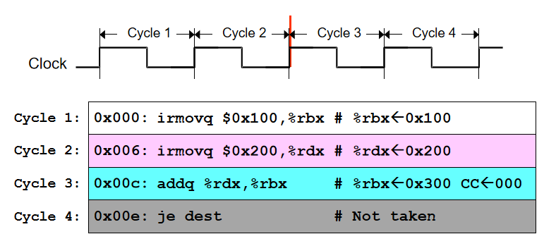

现在关心第二条指令执行结束，第三条指令开始阶段。

每个时钟周期的最后，有三个状态即将被修改，故有CC 新PC memory待修改

只有算数逻辑运算的四条指令才会修改CC

Return是从栈顶获得返回地址，退栈，然后跳到返回地址继续执行

Cmove其他地方都和move差不多，但是在execute中，要根据条件码是否把原始值移动到目的中去。所以要根据CC和ifun来判断条件是否成立。

CPU指令的执行是一个时钟周期上升到下一个时钟周期上升之前的阶段，这个时长不能太短，因为信号的传播和组合电路的计算都需要时间。只有当这些红色的信号都产生好了稳定了。我们才能触发下一条指令的执行。

本来要写的东西可以分几个阶段分别写进去，但是实现的时候我们只能等下一个时钟周期的上升沿同时把所有东西写进去。Pop rsp 定义从内存中的写指令优先写。

接下来我们要来设计CPU

+8 -8 valC都是从fetch得到的值，而valA是从decode阶段得到的值

在执行阶段中，valC和0

指令流和数据流是分开的，这在第六章是有意义的。指令是只读的，数据内存是可读可写的。这种分开的结构叫做 https://en.wikipedia.org/wiki/Harvard_architecture

## 2021/3/10

串行CPU的缺点：效率不高，太慢了。因为在一个cycle要把六步都执行完，每一步会产生新的信号，下一步有新产生的信号在往前走，要等六个阶段信号都稳定了，才能开始下一个cycle。fetch产生的信号到execute电路后，fetch就空闲在那里，在cycle的其他时候，就没有起作用了。时间和硬件的利用率都很低，因此我们需要更好的实现。

### 流水线技术

我们先要讲流水线技术，先介绍其一般的思想。把一条指令分成独立的几步，在一个给定的时间，系统在服务很多物体。要改成流水线，把系统分成独立的stage（三个100ps, 3.12GOPS），每个stage中加register。从320ps到360ps变慢了，但是在理想的情况下，每120ps就能完成一次操作，吞吐量1/120 = 8.33*10^9GOPS。理论上提高三倍，但是我们加了一点register，所以没有到三倍。单条指令看变慢了，但是整体系统吞吐量变高了。为什么中间要加两个register，中间任何一个时刻，系统会处理好几个操作。第二个cycle完成之前，系统在组合逻辑A和B中传播，加了这两个寄存器阻断了A和B之间，使得A的结果不会影响B寄存器中逻辑的传播。寄存器起到了隔离两段电路的作用。时钟上升后，A和B的计算结果存储到寄存器中，A准备读入新的指令。刚才流水线是平均分成三份，假设其分的并不均匀，比如50ps，150ps，100ps。此时时钟会按照150+20ps（50和100对应的组合电路传播完成后等待）来跑，所以执行一条指令会使用3*（150+20）=510ps。这样吞吐量是1/170，相对于平均分较慢，吞吐率也会下降。流水线每分割一次，都要在其中加一次寄存器，流水线可以分成六部分，原则上会比三部分分快，但是我们加了额外的overhead 也就是寄存器的20ps，总体上从360ps到420ps，从吞吐量1/120提高到了1/70。随着流水线越来越深，级数越来越多，额外开销就会越来越多。6级流水线中，28.57%都是额外寄存器的开销。

### 流水线中的依赖问题

真正导致流水线有问题的原因是在:一个流水线中，同时处理几条指令。但是如果指令之间有依赖关系，比如2、3指令需要1指令的结果，那必须等第一条指令做完。如果强行在最后连一条结果到输入，那么会错误的给错指令。

如何解决数据依赖问题？我们叫做data hazards，另一个问题就是control dependence，比如有一个条件跳转指令。要等这条指令结束才能知道下一条指令是谁，这会导致流水线甚至不知道下一条指令放什么。

### 流水线的实现

下面来讲流水线的实现。前面串行的实现叫做seq，流水线叫做pipe。seq已经把一条指令分成了若干个步。改造成pipe前，要先改成seq+，然后再改造成pipe。如何把seq改成seq+，我们把最后一步PC（seq中在最后一个stage）。我们需要把PC改到第一步，因为这样第一个阶段完成后，能立马知道下一条指令是谁。这样流水线第二个周期中能继续读入指令。确定PC需要知道VALP,VALC,RETURN ADDRESS，三个东西选哪个和icode有关系（return 需要pValM）,和条件有关（jump和call和condition jump）

为了实现这个，把上一条指令的五个信号存进这五个寄存器。直接根据这五个信号，来确定PC是谁。

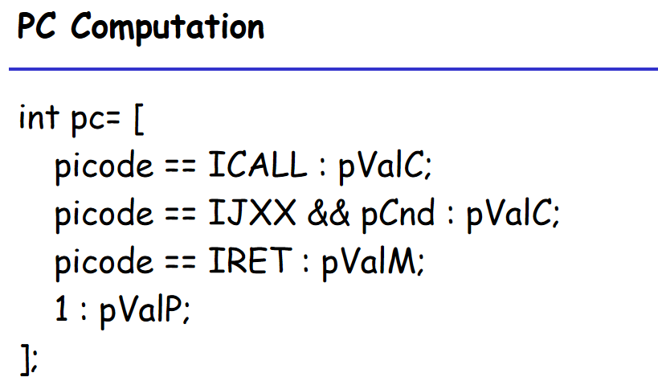

小写的p代表是previous的信号，是时钟上升时，上一个阶段写入寄存器的。在seq有一个寄存器叫PC，但在seq+中没有一个叫做PC 的寄存器，只有PC的信号线。但是程序员想要的时候，还是能拿到PC这个值的。我们把PC和Fetch阶段合并新的Fetch，这样就把seq的六个阶段合并成了seq+的五个阶段。我们的实现中有一个不太好的地方，因为fetch这个stage做的事情特别多。要对五个寄存器做了计算才能去取指令（解码），然后再把指令中的东西拿出来（访问内存），还要对PC increment做加法（计算）。这导致了五个阶段之间，任务量不平均。这是因为从一开始，我们的分解就不是特别平衡。我们的y86是一个cisc的结构，指令是变长的。指令解码阶段本来应该放在第二步做，但是为了计算出下一个周期第一阶段的指令地址，我们需要在第一阶段中对指令解码得到icode传到下一步中。

Seq+分是分成了五步，但是还不是流水线化的。我们已经切成五块了。在每一块之间，我们要插入一个寄存器，这样才能把两个stage隔开，让相邻的stage之间互相不被干扰。

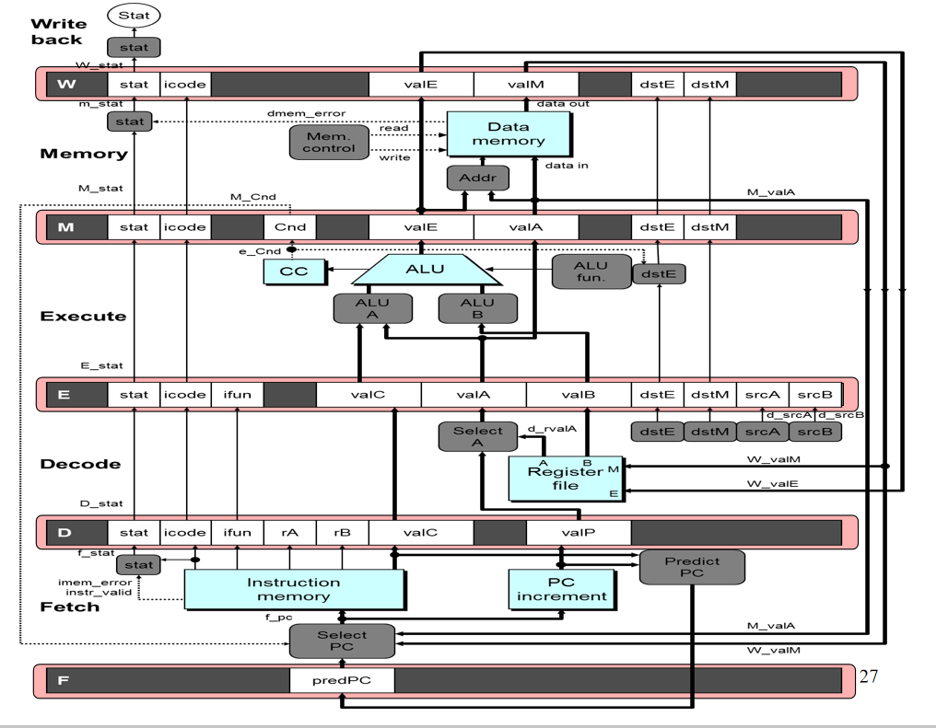

如上图所示，为了流水线化，我们要插入五个寄存器，初步地把原来的电路改造为了流水线。Clock register会记录一些信号：状态信号，icode和ifun（这些长期需要的数据，需要持续传播）。但ra、rb在读写寄存器阶段是需要的，算出来以后ra和rb就没有用了，不会往前传播。而计算出的write back需要写的寄存器，我们需要一步一步地传上去。数据不能跨阶段传输，因为当前这条指令会在流水线中一步一步地往前走，如果直接拉到上面去，就变成了其他指令的信号了。比如说srcA

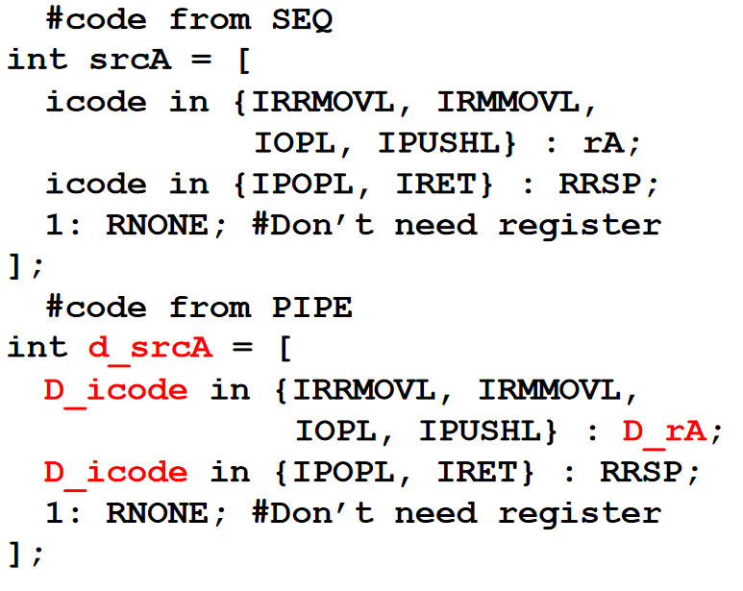

输入输出发生了一些微小的变化，逻辑上是没有变动的。原来的地方只有一个icode，fetch出来的信号分裂即可。但是目前电路里有很多icode，所以用了哪个是要区分开的。那么如何区分开呢？我们使用寄存器的第一个名字（D_icode），同样的rA也是使用decode阶段的D_rA

在seq中，call要写内存，要把valP传很远作为返回地址写到memory中。而在这里中，我们没有这个电路。我们加了一个Select A，因为我们发现valA和valP二选一会向上传播，所以我们把其合并为一个从而减少信号的传递。

### 电路的反馈部分

接下来我们关注电路的反馈部分。

1. 当前指令fetch后，我们取到了valP或者valC，如果call和jump就是valC，如果是正常指令，就是valP。第一条指令刚刚结束，反馈就来了非常及时，这就是我们要把seq改成seq+的理由。因为反馈很晚回来的话，电路就没法做了。但是大部分但不完全是对的，因为return和有条件跳转的情况下，会不对。有影响的是有条件跳转，我们要等到excute结束的时候，我们才能算出cnd，要等到excute的下一个cycle，才能知道条件不成立（valP）或者条件成立（valC）。发现错了，我们要改回来，已经错了怎么办？以后再说。Return要等到memory这个stage拿到了返回地址，才能反馈到之前得到正确的地方。这两个我们叫做control hazard。

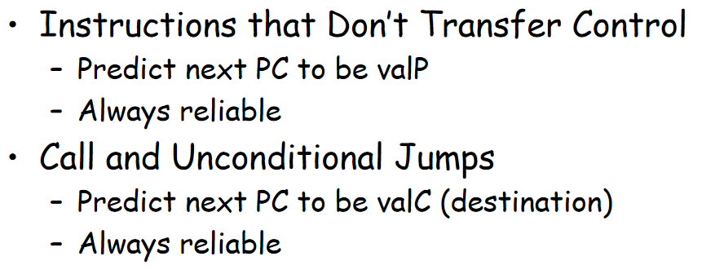这是可靠的。

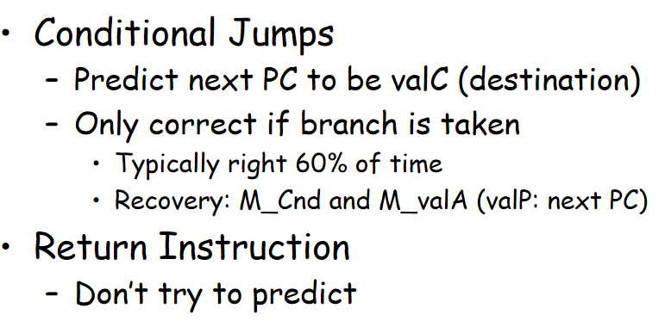这是不可靠的。ValC和valP都是有的，但是我们不知道该选谁。反正是两个里面选一个，我们就随便猜一个。我们猜valC总是成立，我们发现valC的概率为60%，因为高级语言通常是循环，跳转的次数比较多一点。我们猜错了怎么办，一些错误的指令就进去了。Return就不猜了，就让程序错下去了。我们插入三条nop的指令，就会不错了。我们先要做出猜测的电路。

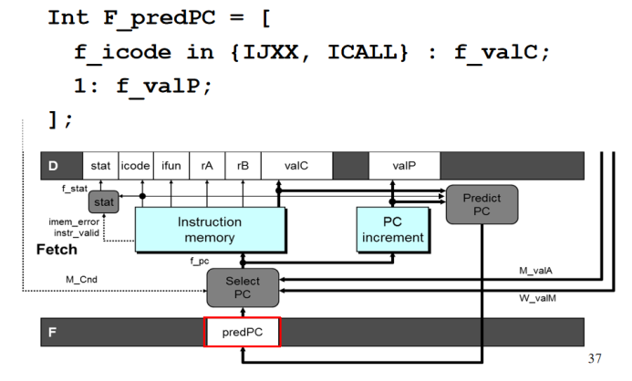

注意小写下划线是这个stage产生的icode和valC和valP，要写进状态的东西是大写的。

因为我们有猜错的情况，我们要及时的恢复。我们得到跳转条件不成立，我们不要在从下一条指令取了，我们拿M_valA及时修改。Return没猜的情况，我们拿w_icode赶快把返回地址的那一条返回地址出来执行。

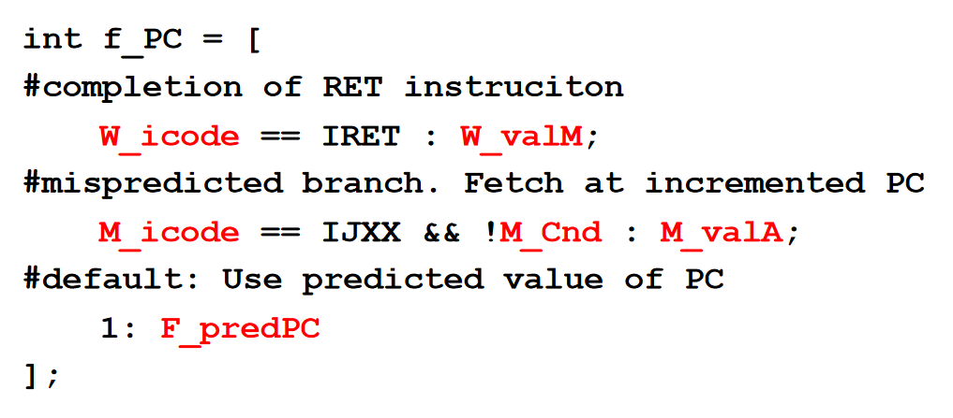

如果是条件不成立和return的情况，我们要先判定，并且第一条和第二条不能颠倒地写。Return和jxx然后接在一起，应该return优先。

另一个是data hazard，我们要往回写这寄存器，但是寄存器的计算要很晚很晚。

### True Dependencies（Data Hazard）

Data hazard:指令之间有dependence，read（第一条指令的结果）after write（第一条指令计算完毕）

这叫做 true dependencies，我们要解决这个问题，让流水线正确工作。不能退回到原来的串行，因为我们还想要性能。怎么让我们程序正确执行，我们可以插入三个nop。等待前面依赖的指令write back指令都结束。在执行我们当前的指令。

硬件能不能帮我插nop？当我们发现read after write发生了，硬件判断这件事情发生了。让当前读的指令停在这里。把nop从半当中写进去。

## 2021/3/17

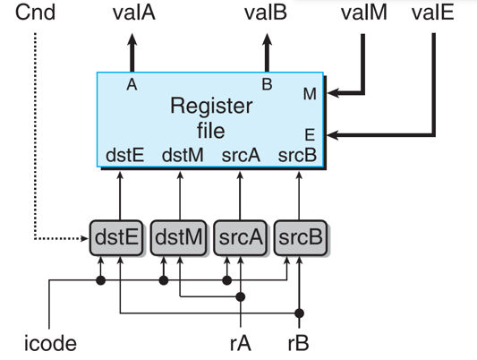

每个寄存器中有64位。可以用4位来表示15个寄存器。

写端口，需要两个值。一个叫做val_E和val_M

写操作需要两个值，name（指定存储单元）和value。M口读到的val_M是确定的，一定是从data memory里读出来的值往这里写。E口的valE是从ALU这个地方来的（excute的输出），可能往rB，rA，rsp中去写。往哪里去写是要在decode中计算出来的。因为现在是流水线化的，一个流水线中有五条指令，所以decode阶段得到的desE和dstM（两个寄存器）都需要跟着流水线往前走，不能跳跃着往前走，这就会到别的指令那里去。因为在write back阶段才会需要到本指令的desE和dstM，保证需要用的时候可以用得到。

srcA和srcB是读取valA和valB的，是两个寄存器名字。这两个都是四位的寄存器。读操作是组合电路的行为模式，给定输入后在一个微小的delay后，输出就确定了。而写操作必须要在时钟上升的时候才能写进去。

反馈问题，会导致data hazard的情况。为什么要把PC从第六步改到第一步？因为我们可以算出大量的PC.程序在执行的过程中，最多的是串行指令move、pop等。能马上知道下一个cycle要取出的指令。对于call和无条件jump都是对的。

Opq指令下一条指令的地址是由valP（增加了的PC）

我们还是不能确定return和有条件跳转jxx。当我发现return的时候，我是不知道要干什么的，我们只知道memory之后才知道下一条指令在哪里。比较麻烦，但我们讲过一个RISC是比较早得到返回地址的。Return的解决方案就是放弃。

有条件跳转是二选一，条件成立的时候就跳，否则就不跳。不知道条件是否成立，条件跳转要最后由CC来定。二选一的比较后是valC胜出，循环里会大量使用跳转，所以我们去猜是valC（选择跳的地址）。

发现错了以后，选错的两条指令在里头该怎么办？

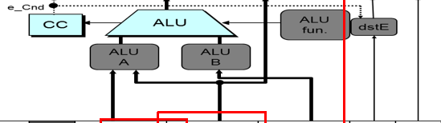

Return的时候，第一条错误指令已经修改了CC。原则：绝对不能让错误的指令把CC写进去。

Return：反正也猜不对，就在return后面加三个nop

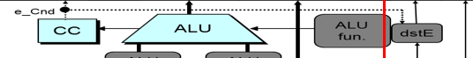

如果成立就不改dstE，不成立就把dstE改成F

### Data hazard

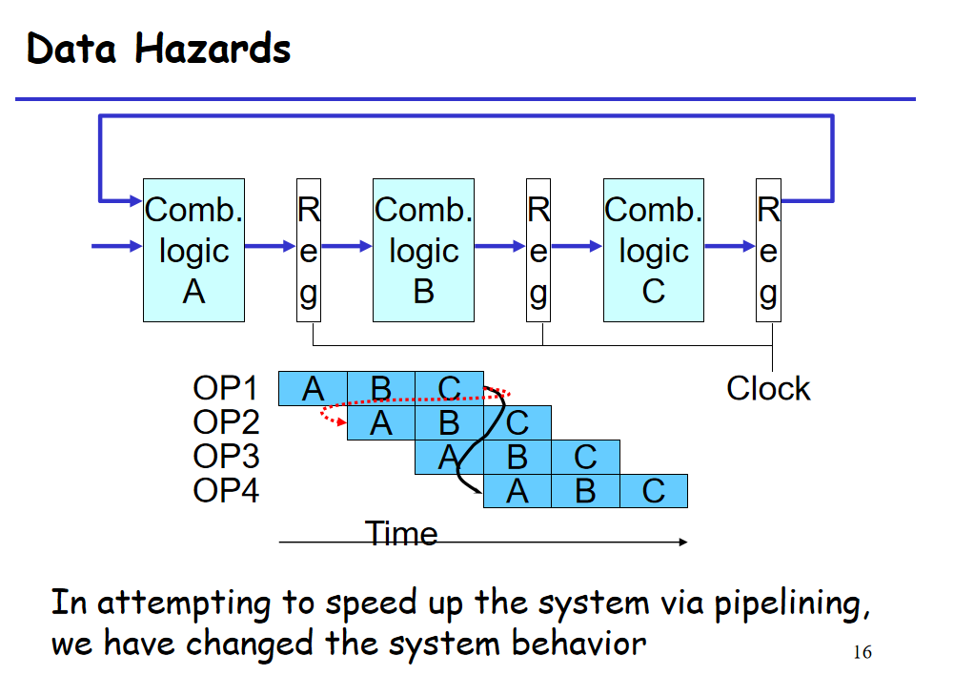

处理这个hazards只有加三个nop

如果用软件加nop，比较土！

要用rax，rax但还没有写进去。但一个还没来得及写的rax在pipe里，一个是destE，一个是srcA。我们知道一定是错的，此时我们可以让硬件来插入一个nop，即让代码待在decode阶段不往前走。这会导致之后的excute没有东西传入，我们此时可以通过硬件在半当中excute插入一个nop，并且还要让之前在decode和fetch阶段的指令不动、原地待命。

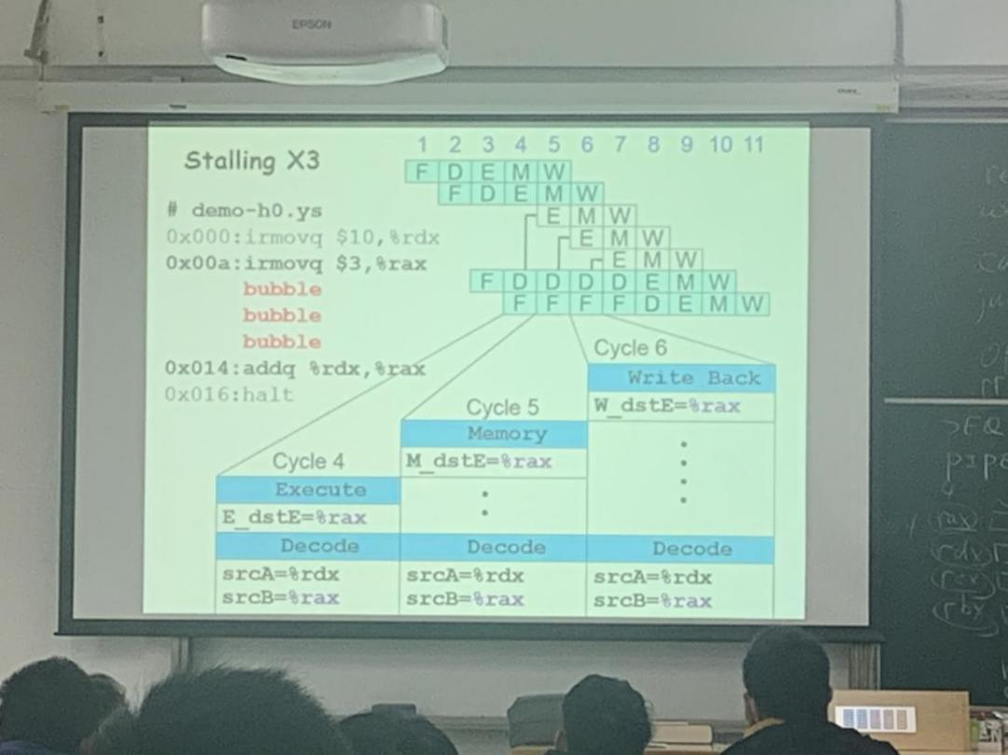

Bubble就是硬件nop。插bubble这个操作好不好呢？要读rax的时候发现还没写进去，但是要写进去从值我们已经知道了。我们能不能直接把值拿过来用呢？

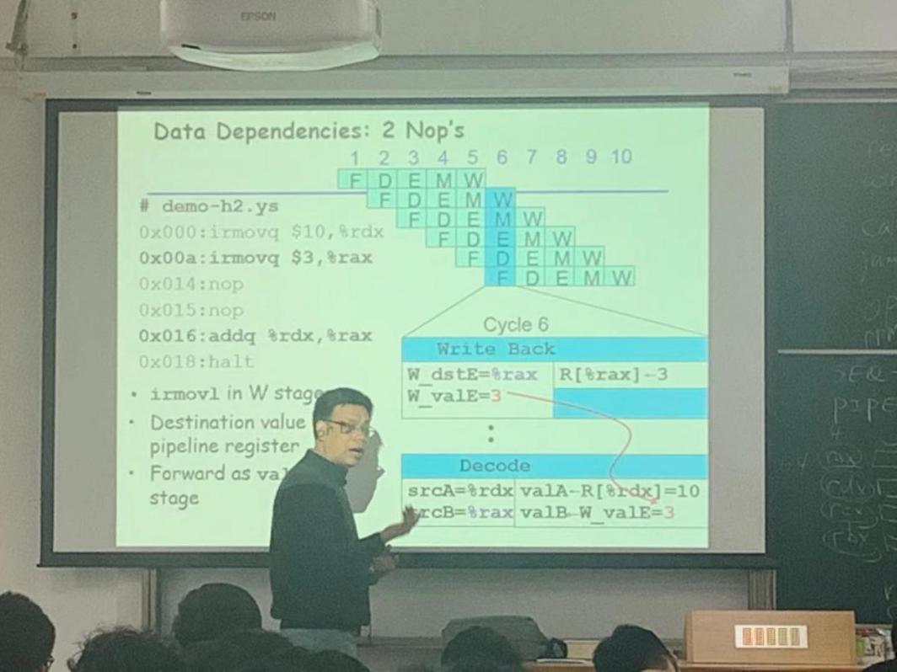

不需要等writeback结束了再拿来读，可以直接拿来用就可以少产生一些bubble。

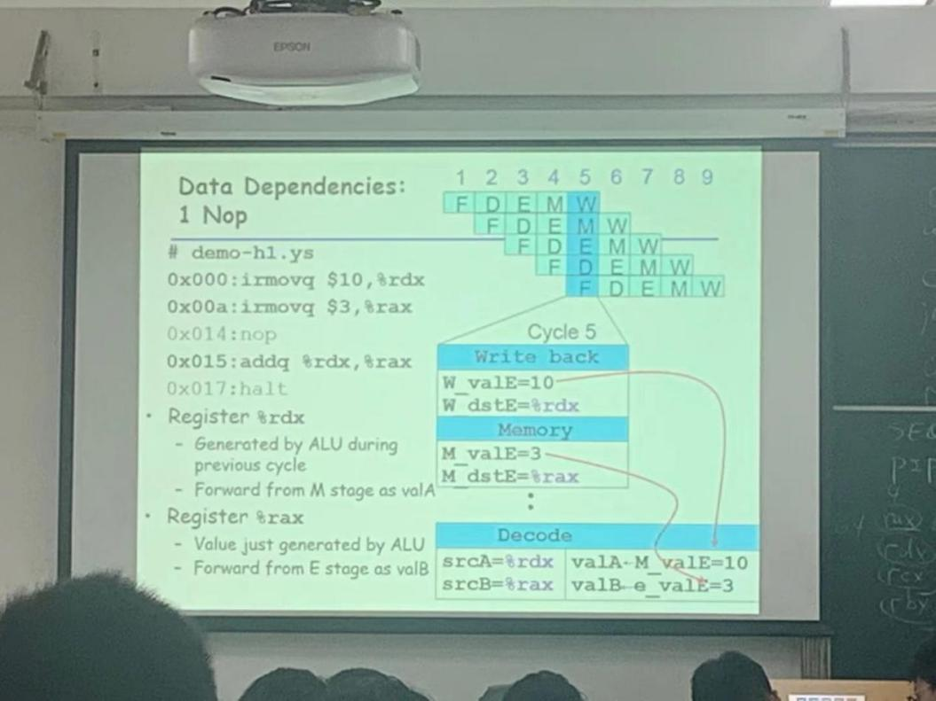

出来的时候 valP和valA二选一

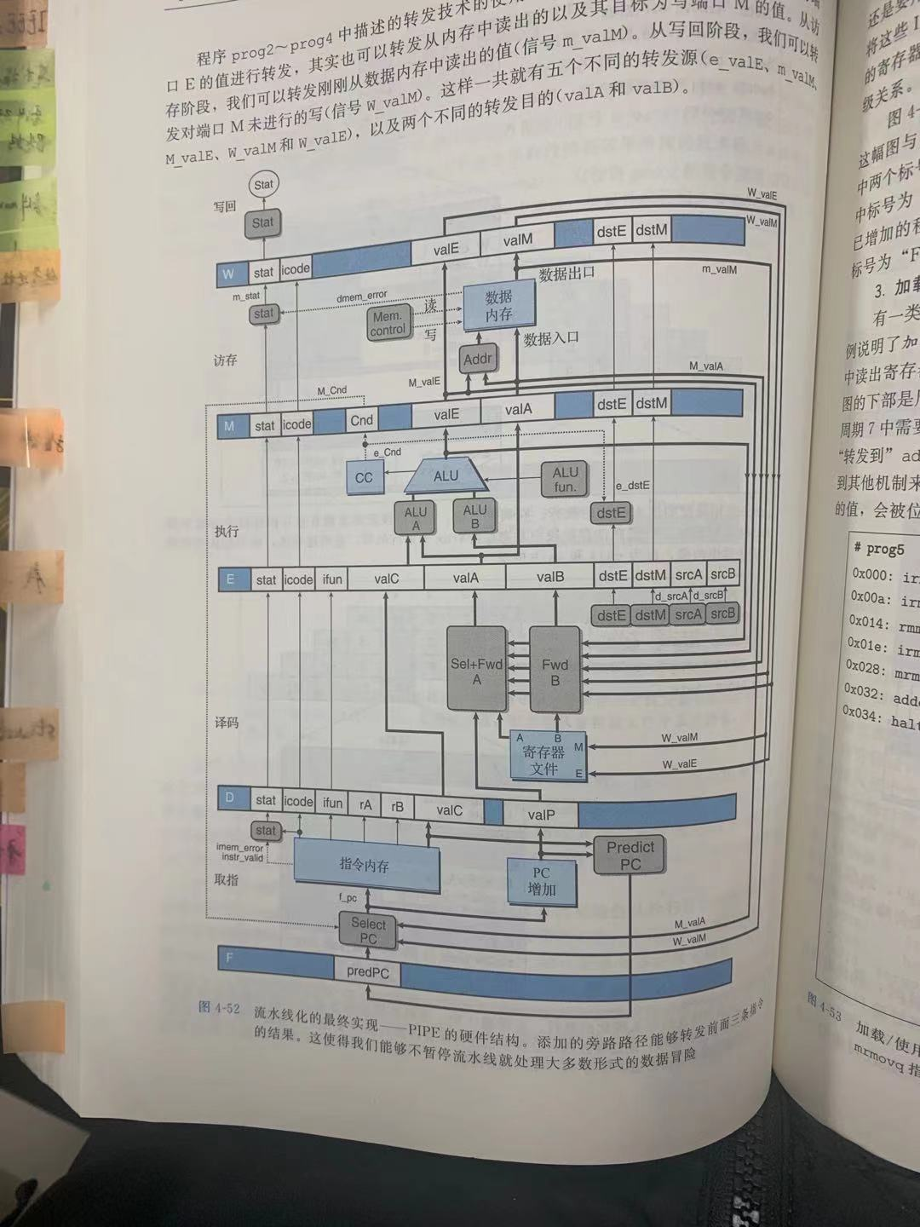

书上P302

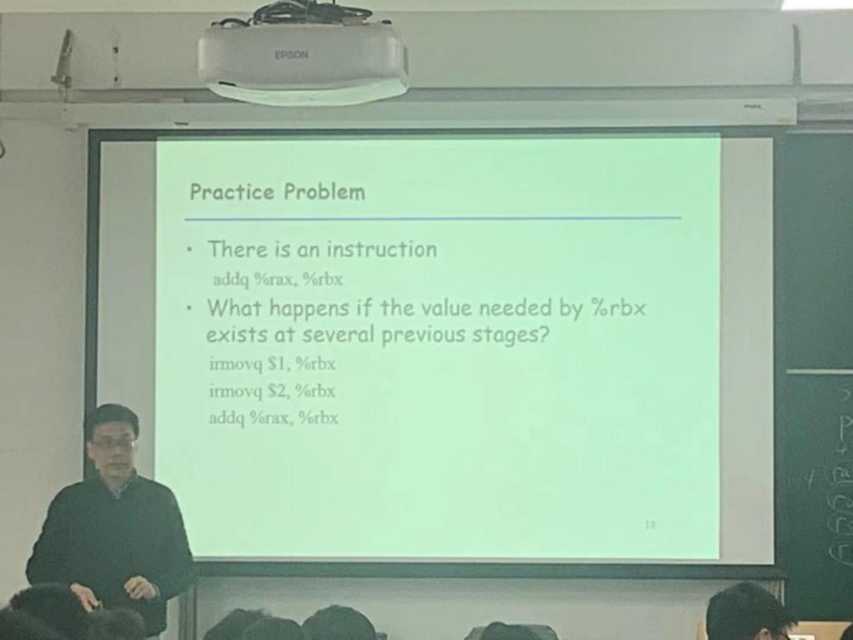

所以使用转发的时候需要优先级，即我们要选择最近的转发值。通过forwarding好像不需要加bubble了，但是有一个例外。

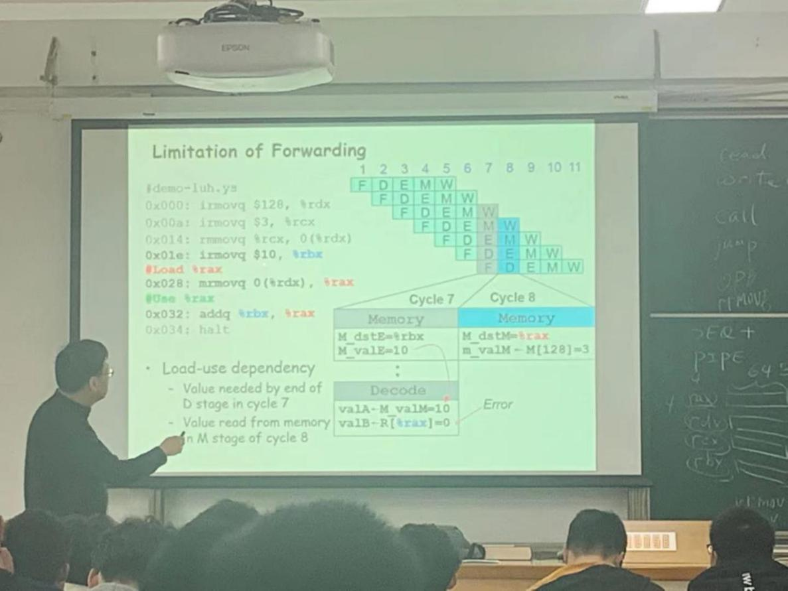

Rax只是刚刚算出了地址，还没有从地址中取到值放在rax里。这种情况叫做load。这个时候就必须要插入一个bubble。

这叫做Load/Use Hazard

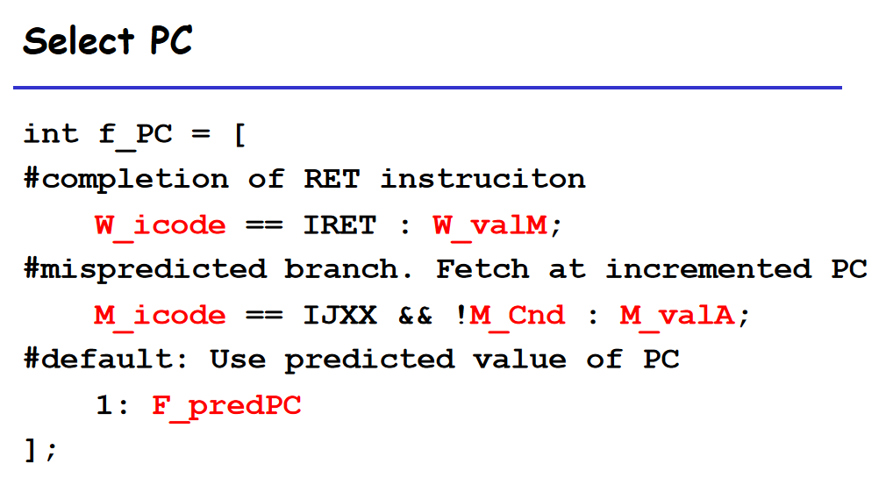

当场修正当前cycle。

如果return后跟了一个jxx，同时都成立，事实上我们应该选择return，return执行后jump就不应该执行。如果碰到return就插入三个nop，这种情况就不会出现了。

如何处理错误执行的两条指令？再往上走就变成Nop

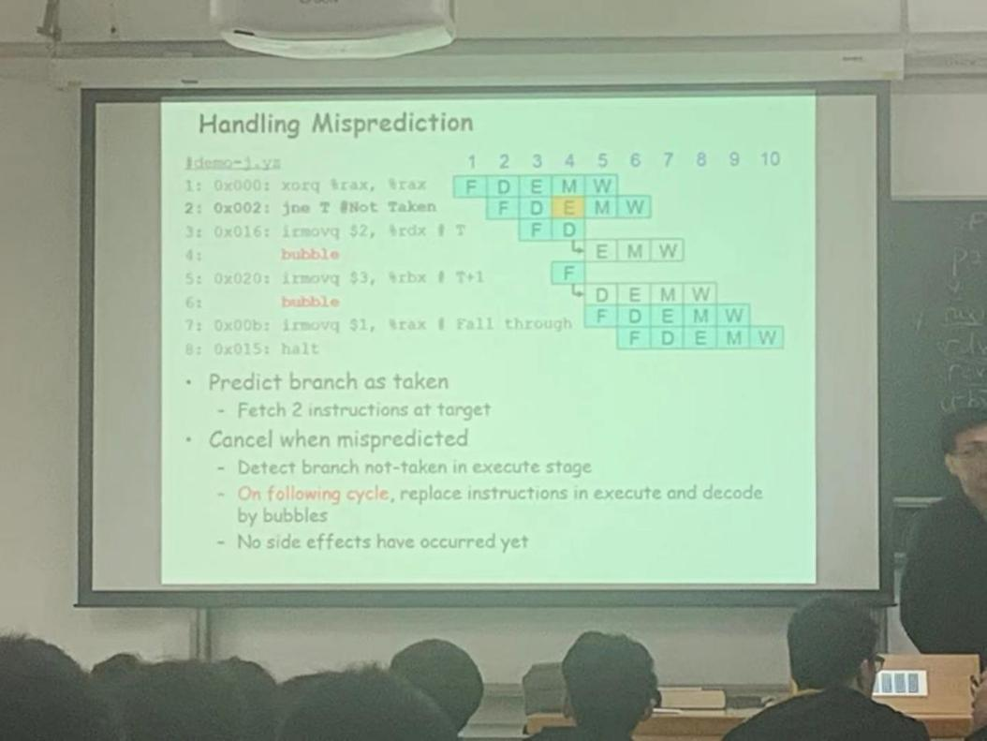

## 2021/3/22

流水线中的反馈

一个是预测，一个是valC跳转的目的地，valP当前指令的下一条指令

猜错的话是两个情况。

第一种情况是跳转条件不成立的情况。

第二种情况的return，valC和valP都不对。

从memory阶段得到地址，到write back这个阶段，我们才能把return的地址写到PC里去。

我们要修正的时候，已经有三条指令读进去了。

碰到return的时候，当我找到正确的指令的时候write back把正确的指令反馈到fetch。

所以在return的时候，我们要插入三个nop。

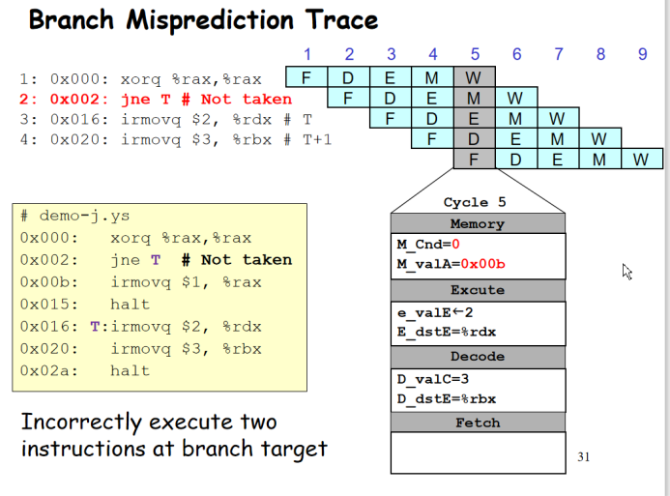

在memory得到正确地址中，程序的状态（CC、PC、memory、register）还没被修改。CC要时钟上升了才写进去，现在还没上升。

在execute阶段发现condition不成立，这个时候不去写这个指令。发现错误的时候，让两条错误的指令不往前走了。把icode和ifun替换为nop。

为什么知道地址错了以后不直接把正确地址拉过来？当我算出condition的时候，这个cycle快结束的时候要让fetch重新算一遍。这会导致fetch这个阶段时间非常长，但是我们要避免一个stage时间特别长。

### Y86中的Exception

Y86中的exception是处理器的状态发生的变化以后，CPU要对这样的状态变化（event）做出一个反应。

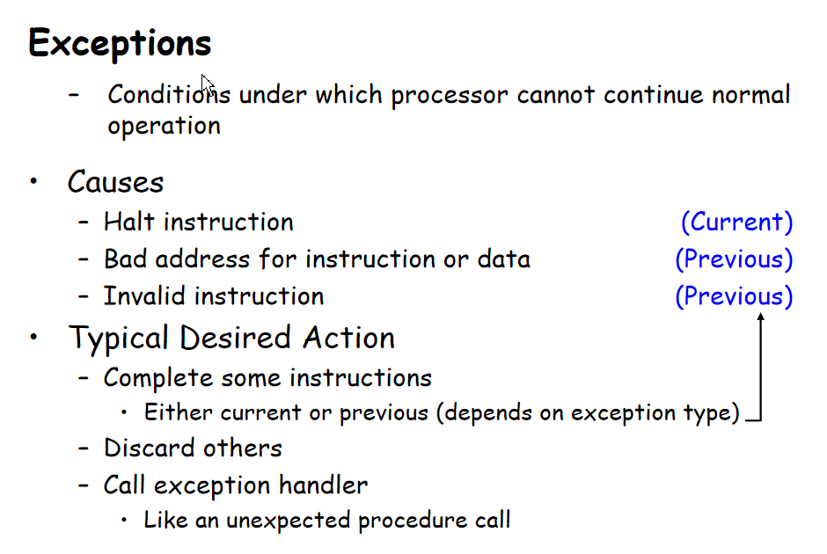

一个是停机状态，一个是读到了非法的地址，一个是指令本身是错的。如下例所示：

|  |
| --- |
| Inst1  Inst2  Inst3 |

如果inst2出现了问题，按照第八章的exception，当前这条指令之前的指令都应该完成。这条指令本身（inst2）该怎么办？有些exception是要执行的，而有些是不执行的。比如syscall本身是要执行的，而在y86中halt是要执行的，而非法地址、非法指令、page fault是不能做的。

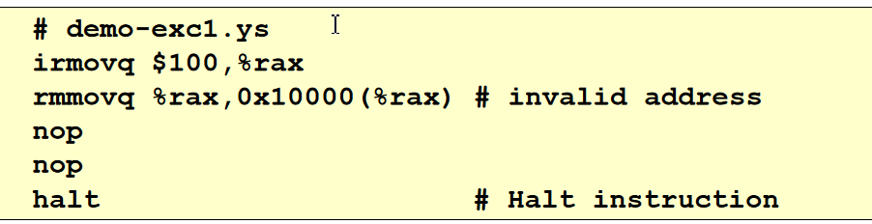

两条同时都会抛exception，肯定是之前的先触发。

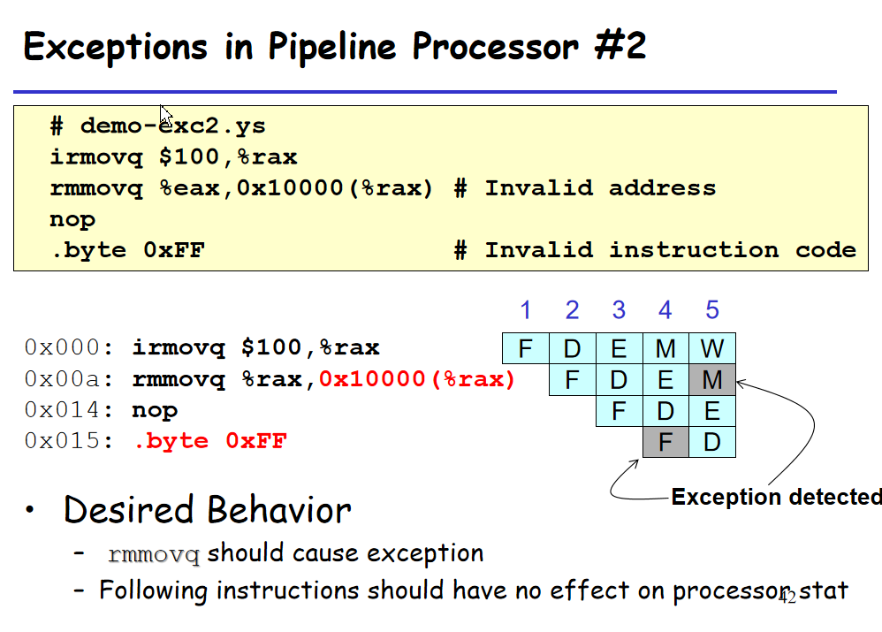

但在流水线中，下一条指令的非法指令比非法地址抛出的要早，怎么办呢？从道理上应该先抛上一条指令的exception。所以我们不是发现exception就要立马抛出.

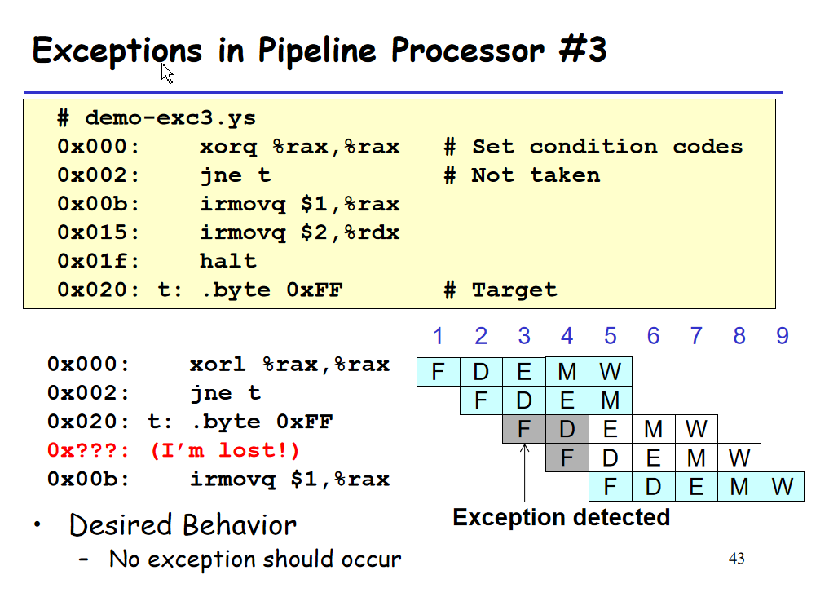

开始是非法的，后来发现是不需要的。所以我们不能过早地抛出异常。

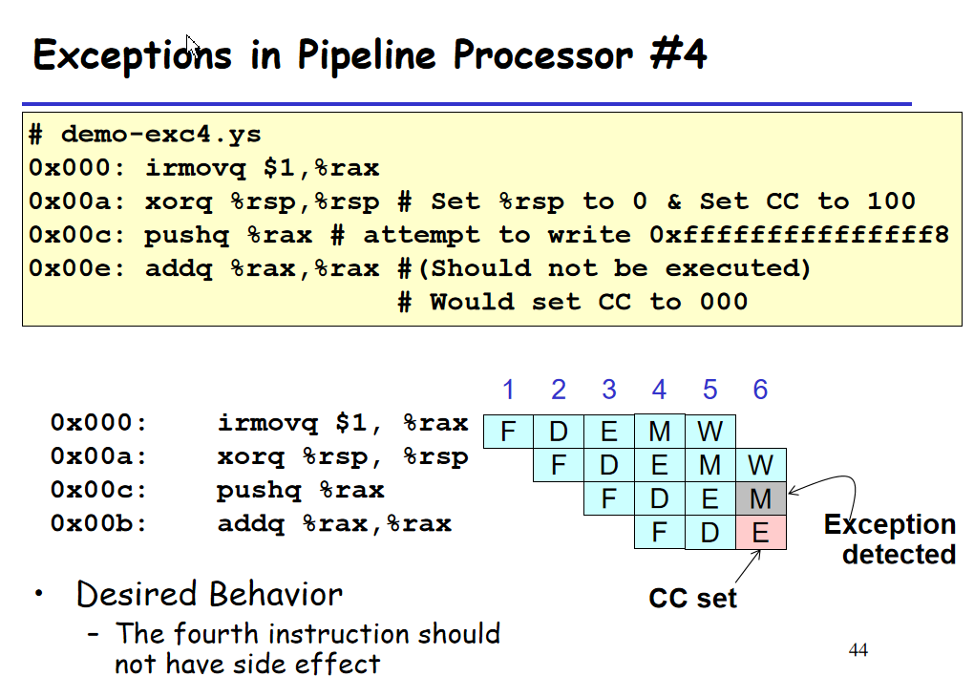

一定要在时钟上升之前阻止CC写进去。

Fetch阶段发现halt，指令不对，指令地址不对。

Memory阶段要读写数据，发现异常。

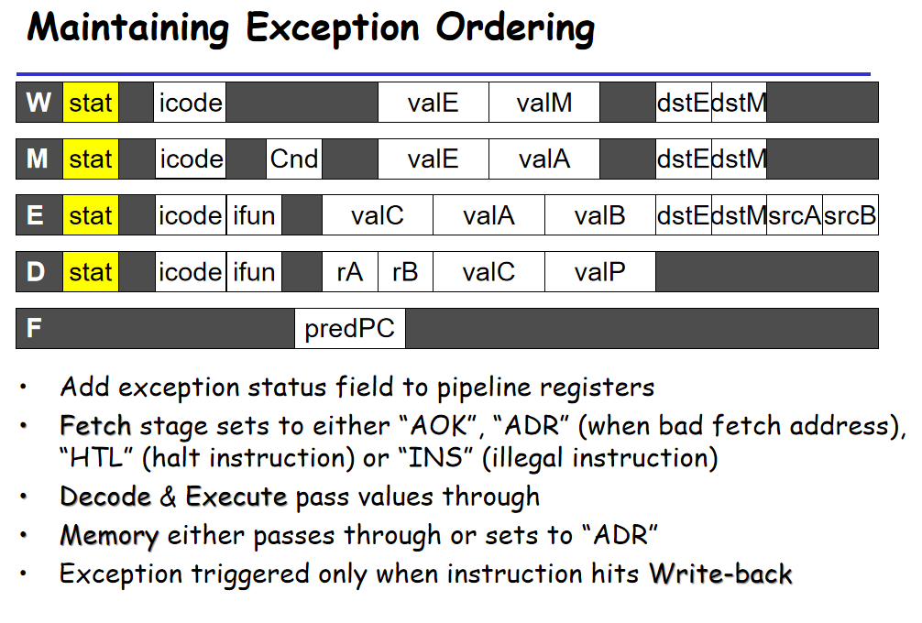

fetch阶段，发现异常不能马上抛出来，要记录下来，直到write back的时候，确定要不要做完。所以我们要增加一个stat往上传递。后面的指令跟着到写memory的阶段时，不能置CC，也不能写memory。

因为有forward拿当前sourceA和sourceB拿dstE和dstM比较

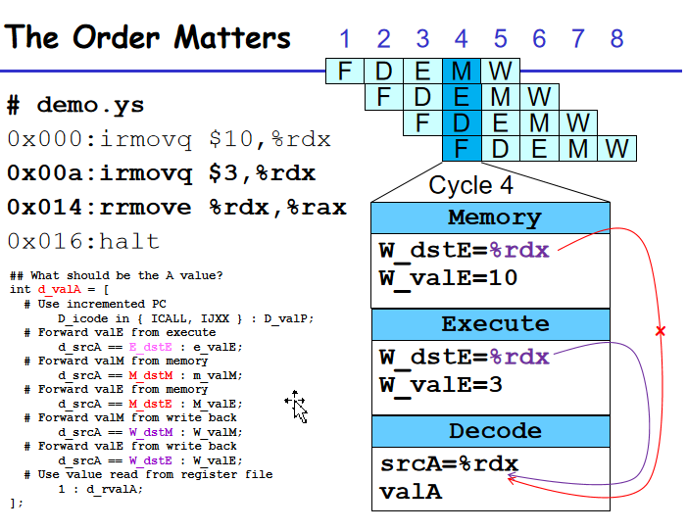

Forwarding的时候，选择顺序有关系。所以EMW要按顺序，dstM和dstE不能写颠倒。

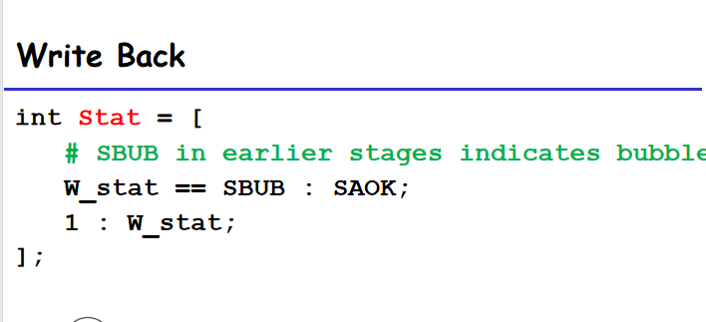

判断如果是bubble了，就不发生错误

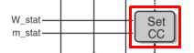写CC有两个条件

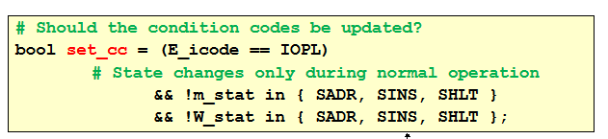

之前的流水线中发生错误的时候，就不写CC

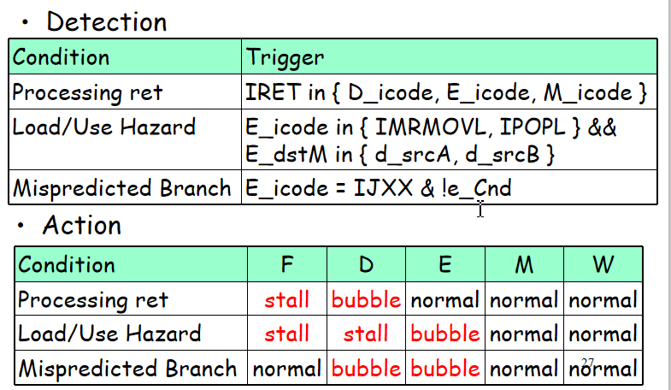

Bug:

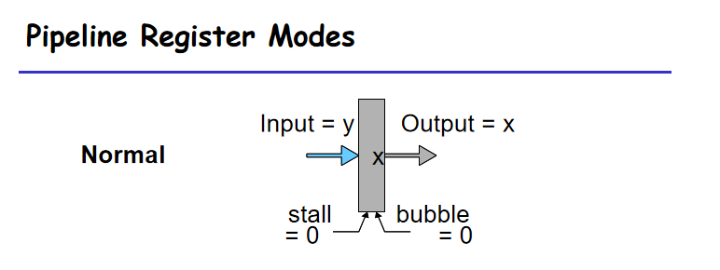

Stall和bubble都是1的时候，行为未定义

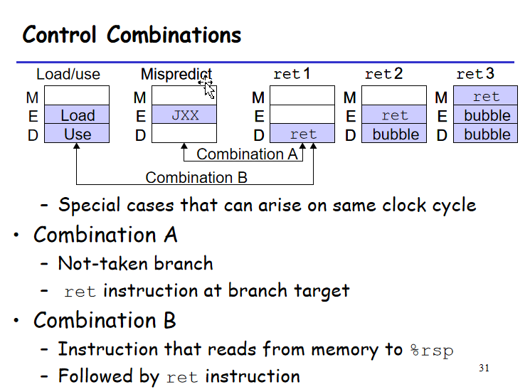

比如

Mrmovq跟着ret

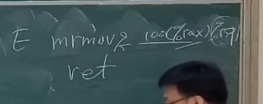

ret要读rsp，读不到怎么办，return必须停在这个地方。等待上一条指令往前走，所以这种情况bubble和stall都要为1的情况下，设置stall为1，

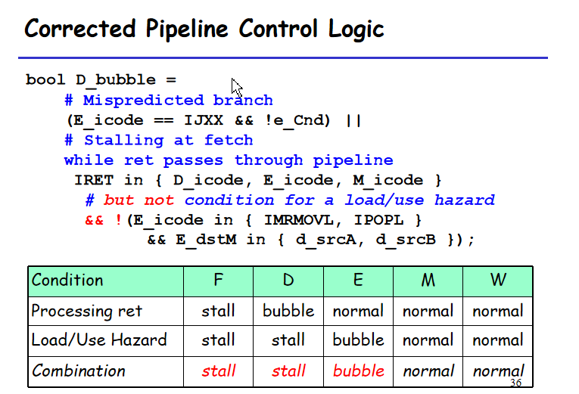

Ret发生时，排除掉同时发生load/use hazard的情况

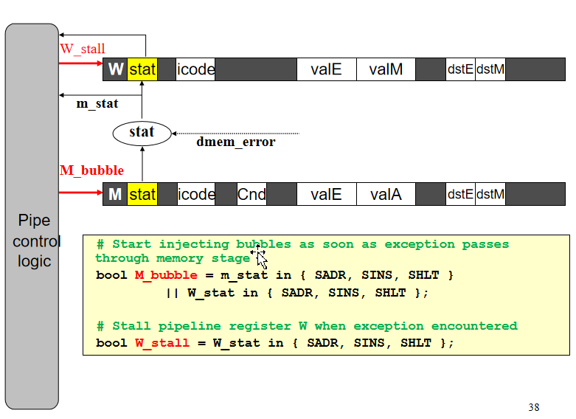

发生exception的情况，M的指令就停在这个地方。

### 性能计算方法

最后我们考虑一下CPU设计完的以后，我们考虑一下性能。有两种计算方法。

第一种是绝对的1G还是2G还是500M，按照主频（每秒钟发出多少个clock cycle）

第二种是相对的，执行一条指令需要几个cycle。一般来说，碰到return增加3个，

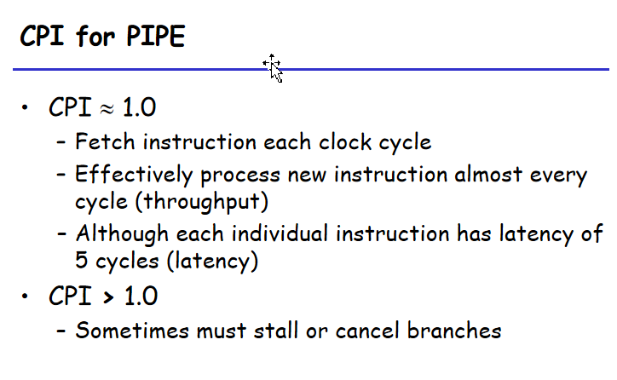

## 2021/3/24

在实际设计的过程中，尤其是Y86，我们希望是每一个stage工作量差不多。现在我们的fetch是读寄存器，forwarding是五选一，三个valA的选项。Execute就是做一个ALU。Memory是读写Memory。Write Back是写寄存器。 Fetch是读instruction memory，作判定，做PC加法，操作比较多，所以这个阶段特别长。有没有办法变短一点？目前Select PC和 PC increment是一个串行任务，PC increment只需要加1、2、9、10. 64位加法中，前六十位可以不需要need_regids和need_ValC就可以直接计算。后四位需要之后再计算。

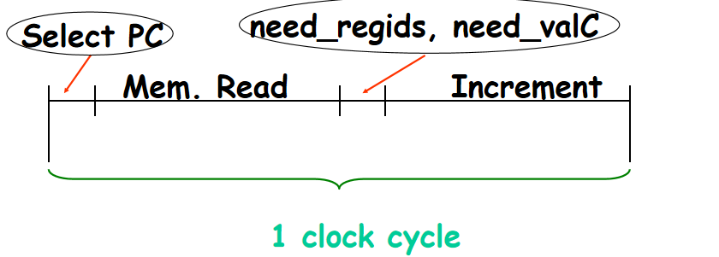->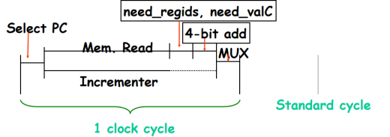

优化原理: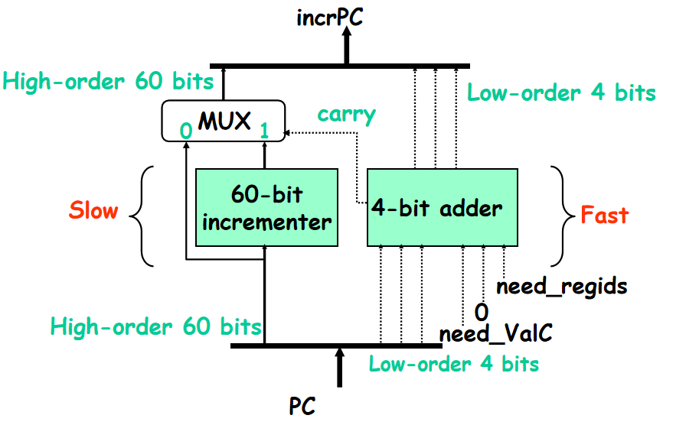

最后用HLC写一个PIPE，就要去思考线路是这么走的。

第五章其实还在讲处理器的结果，第四章叫做pipeline是现代处理器的基础。

Super scalar超标量结构，可以同时执行几条指令 CPI<1

我们要设置一个指标，主频快CPI也要小才有意义。

相对指标：Cycles Per Element 处理一个元素所要花的时间。

浮点寄存器%xmm（128位）或%ymm（256位）

Ymm256位可以分成4个64位，其同时做运算，互相不受干扰。

优化主要就是减少函数调用次数和对内存的访问次数，为什么这两件事情不能让编译器来做。因为我们有一些阻碍优化的程序因素（optimization blockers）。

编译器优化的时候非常保守，不能做可能违背程序行为的优化。Alias和side effect。

### 现代处理器的乱序执行

接下来去做机器有关优化，所以要知道现代处理器的工作原理。

OutofOrder 乱序执行，分成两块：一块是执行，一块是指令控制。

Y86是标量处理器，一条指令处理一个标量。

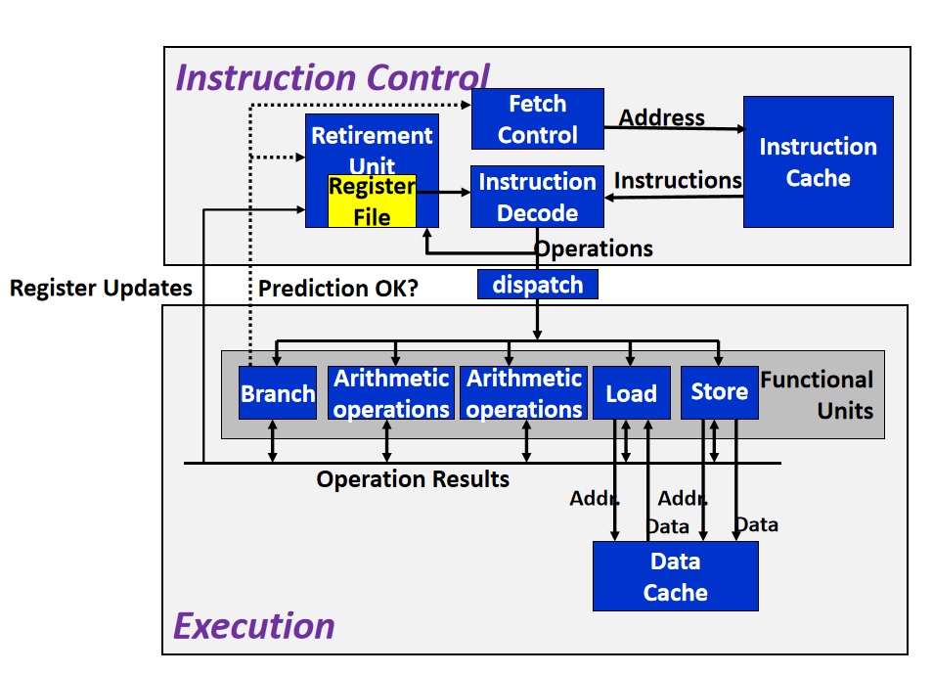

指令存储和数据存储是分开的，而且比起存在内存里，存在了cache里。目标：同时执行好多条指令。

FetchControl 给一个地址拿一条指令，接下来就想办法拿下一条指令。第二部分就是instruction decoder，它把一系列汇编指令分解为一些微指令。在这过程中会使用一些只有硬件可以使用的中间寄存器。有一个renaming table

## 2021/3/31

### 超标量处理器

上节课讲了机器无关优化，进一步做优化可能就要根据处理器的特性。上节课就提到了超标量处理器（一次可以执行多条指令）。

Intel为了做流水线，把一条指令翻译成几条。比如从内存中取值、计算乘法。里面寄存器要重新命名，比如xmm0又读又写，把读变成xmm0.0 把写变成xmm0.1. 比较指令会放到一个bit的寄存器中。这些中间寄存器都是系统内部的，汇编程序员是不能用的。产生比很多的miu-code放到reorder buffer中。

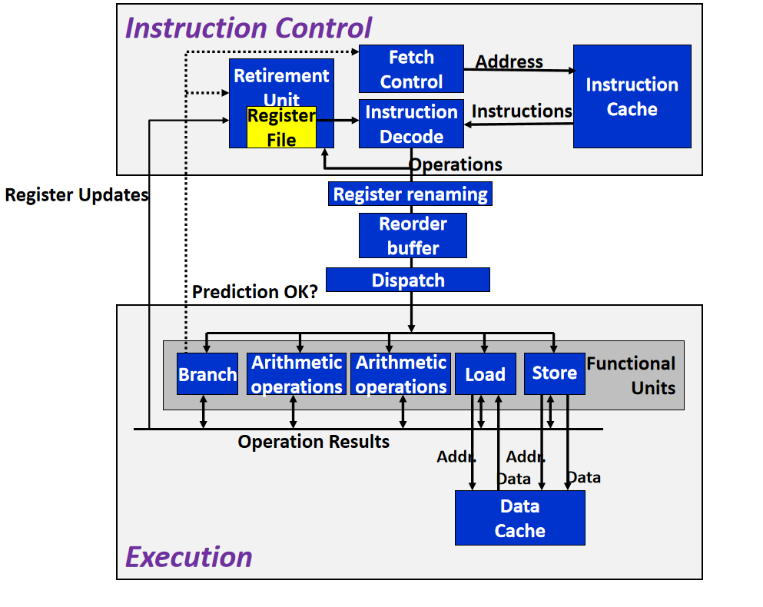

我们尽量的让指令同时执行。超标量提供了多个执行部件（多功能部件），每个部件可以在每个时刻执行一个miu-code。比如Core i7，这样的核里头，有8个多功能部件。处理整数加法有四个部件，浮点乘法有两个，load有两个，store只有一个，部件6还可以计算cmp操作。

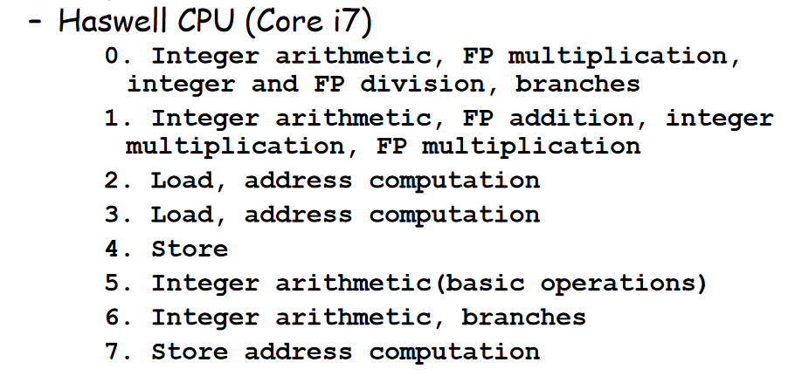

一条指令进去到出来有经过三个cycle。除法没有流水线。

Miu-code是存在reorder buffer里头。哪些miu-code可以分配到下面多功能部件去执行呢？两个原则：1.多功能部件空闲 2.指令本身是能够执行的

比如mulq t.1, %xmm0.0 要等内存中的数据取出来存到t.1后才能执行，在没有取出t.1时，指令是不能执行的。

这件事情就是要靠dispatch来判断，如果满足了这两个条件，就送到相应的多功能部件中去执行。

上节课说的一个优化程序：

1. 把len提出循环
2. 把data头指针提出循环
3. 把循环中写内存改为写寄存器

### 数据流图和关键路径

为了判定这样子优化是不是最优的，书上提供了数据流图。看关键路径到底有多长，可以得到程序最快长什么样子。

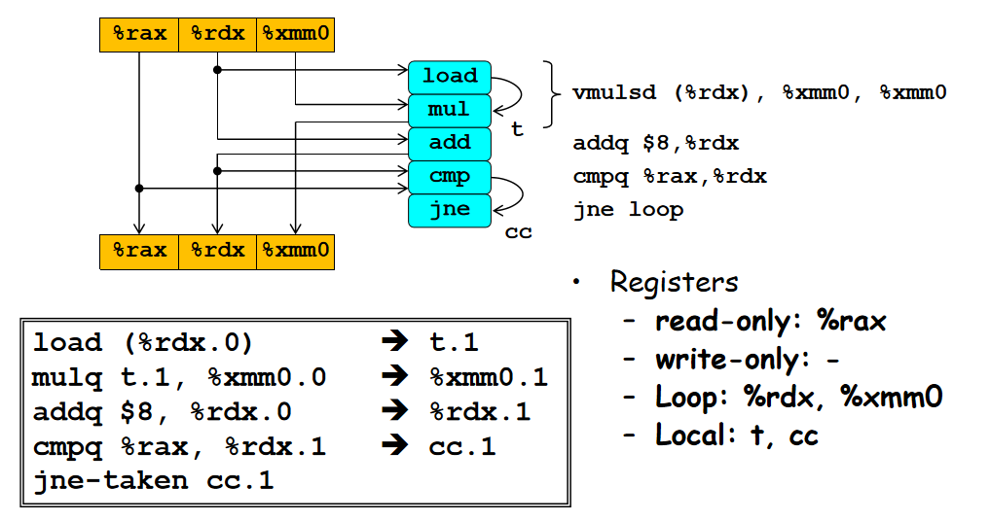

mul接受t和xmm0，存到xmm0里去。

由于rax直接从上面的rax拉下来，所以rax没有被写，是只读的。

t和cc是局部寄存器，不需要往下传。

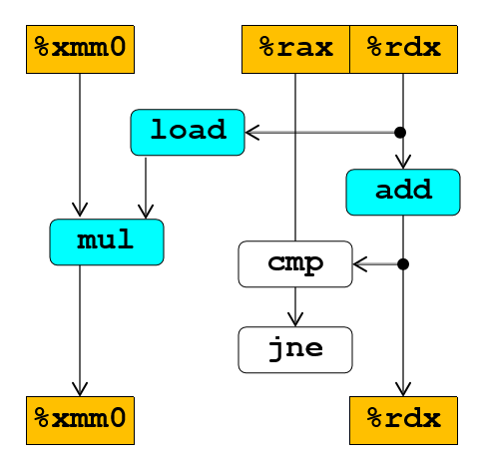->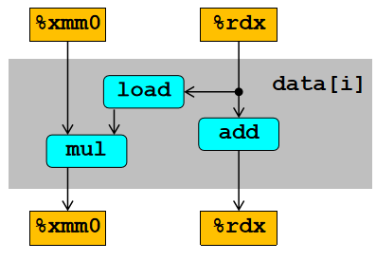->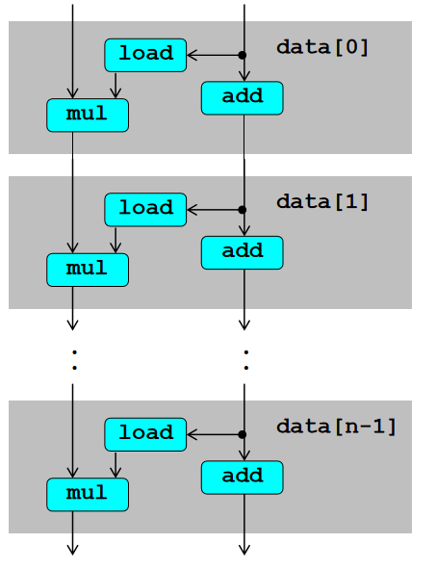

Cmp和jne只影响循环内部。而蓝色的三个东西影响的是循环的这次迭代的输出。因为这次输出是下一次循环迭代的输入。蓝色连着的线表示了这次循环的数据流，我们发现add和load可以同时进行，因为它们的指令不影响，多功能部件也不冲突。

第二个问题是，t和cc这样中间值，该如何传？我们有一个类似于总线一样的东西，可以把操作值输出到总线上，送到对应的寄存器上，这是一种高级的forwarding技术。

我们可以考察关键路径上的延迟。左边路径上关键的是mul浮点操作，其需要5个cycle。

因为上一个循环的mul还没结束，这个循环的load（4个cycle）就开始做了。所以上一层的mul和这一层的load是同时结束的。Load因为可以是流水线，大家可以一起开始做。但是乘法没有办法，有数据依赖，必须一个个做。所以乘法是关键路径。这个循环的消耗cycle数就是5.

为什么整数加法是1.27而不是1呢，因为cmp和jne也要使用整数加法的多功能部件，一个循环中有四个多功能部件，这会导致有多余的overhead，包括调度的时间。

现在我们的加法是1.2，没到1,下一步，我们的目标是把加法搞到1.我们要做一下针对这个结构，去做一些有关的优化。比如4个加法部件不太够，我们该怎么样减少一些加法运算。本来每个循环中做一个加法，我们可以每次做两个加法。展开循环到每次i+2,（最后奇偶的情况特判就行），这叫做loop unrolling。现在就是每两次load和mul，比较一次加法。

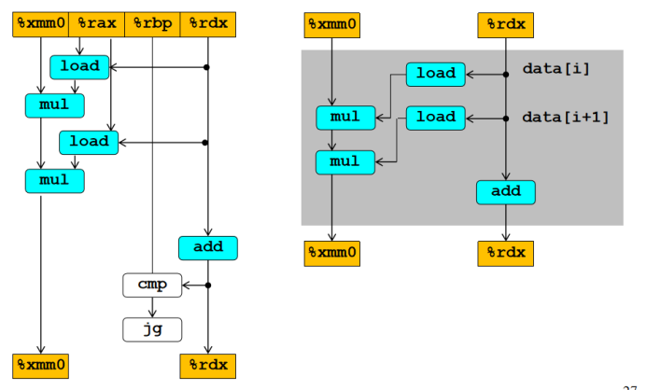

每处理两个元素，才有一次加法运算。加法的平均次数减少了。关键路径没变短，只是非关键路径上的计算变少了。展开2次到3次，都会从1.27下降到接近1.

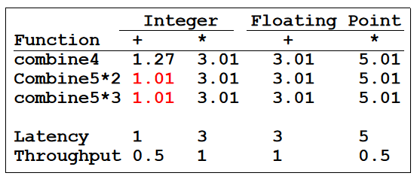

基本上我们就达到了给定体系下的解。为什么浮点乘法的吞吐量是0.5？因为有两个乘法计算部件。为什么有4个加法单元，但是吞吐量不是0.25而是0.5？因为加法的速度被load限制了，load只有两个。我们怎么让我们的程序到达系统的最优解？目前来说，乘法是有数据依赖的，限制了速度。

### 整数乘法的展开优化

怎样增加不相关的乘法，使其能够流水线计算呢？我们可以分布地来计算，换句话说，奇数归奇数，偶数归偶数进行计算。这样奇偶的乘法就无关了。最后再把最终结果合在一起即可。这样增加了并行性。但是这样运算在浮点运算是有问题的，因为浮点运算是不能做交换律和结合律的。在整数乘法的时候，编译器会帮我们做这个优化，但是浮点数乘法的时候，编译器是不敢这样做的。所以程序员主动去这样优化的时候，要保证优化结果造成的误差是在接受范围内的。

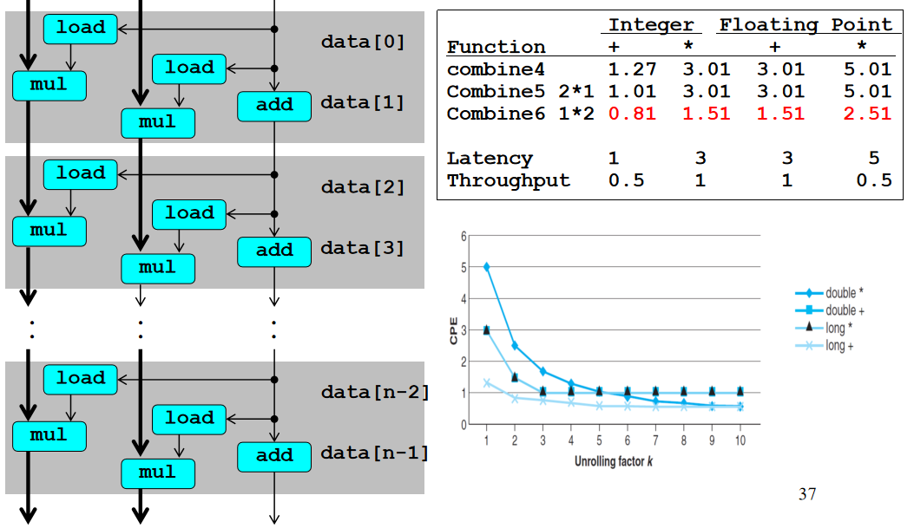

多展开一点，比如展开到10左右，就是0.5了。

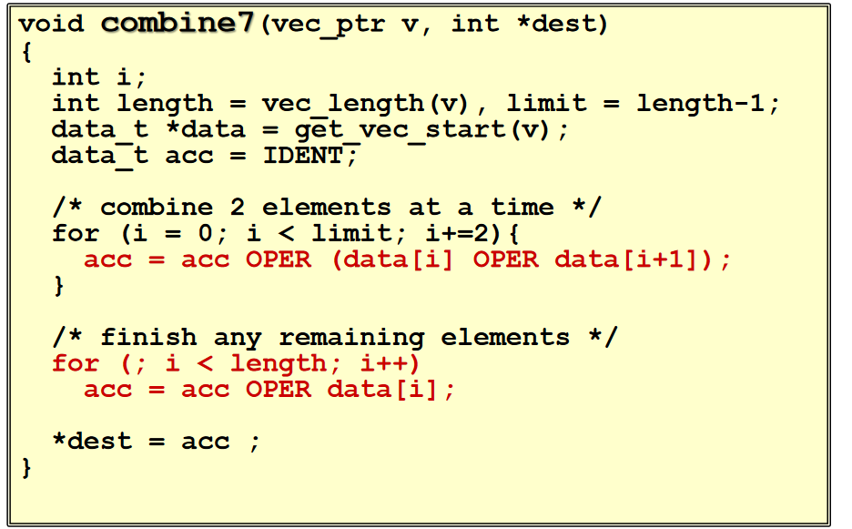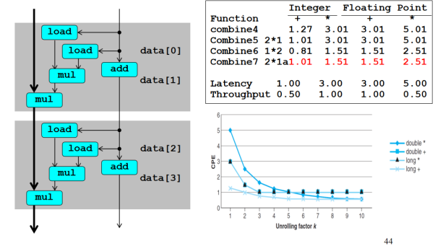

加法一做完，下面的两个load就可以开始做了。就等于四个load在流水线里头，load结果出来以后，相邻循环的上mul就相邻开始做了。等上循环的下mul开始的时候，上循环的上mul已经结束了。所以相邻循环的下mul也是相邻开始做的（流水线做）。所以也能有提升。

在这种情况下，展开十次以后，也能使得最终结果到达超标量这个结构的最好的结果。针对体系结构的优化，使得浮点数乘法从5变为了0.5，提升了十倍性能。但是循环展开不是无限可以做的，比如我们不能展开二十次，因为浮点寄存器只有十六个，不能超过寄存器个数展开循环，否则寄存器溢出（不够）以后就要去读写内存，导致性能降低。

### 分支预测

最后，我们来讲一下分支预测（branch prediction）。我们一次要取出很多指令，解码后扔给很多的部件去执行。碰到跳转指令以后，我们就不知道要取哪个指令，我们必须去猜。这时候我们就叫做speculative execution（投机执行）。有可能猜错，所以在这种指令执行的时候，即不能修改寄存器也不能修改内存，即用户可见的状态是不能被修改的。发现跳转不对的时候，这些invalid的指令都要清除掉。再去做正确的指令。因为会有错误的指令进来，所以不能轻易地修改内存和寄存器。什么时候可以修改呢？我们需要一个部件叫做retirement unit。我们需要把指令按照原来的顺序留着，要遵循sequential semantics。必须等到我们确定了错误指令消除了以后，执行了正确的指令，之前的指令才能真正把寄存器修改掉。

Retirement unit需要按照先进先出来保留指令。如果指令正确地执行结束了，就可以修改寄存器和内存。所以retirement unit管理register file。

当我们猜错的时候，就会有很多错误的指令进入到部件中。在y86里，猜错是浪费两个cycle。多功能部件中，猜错的代价约为19个cycle，这对于一般的循环，影响不是很大。但是对于很短的if来说，比较麻烦。

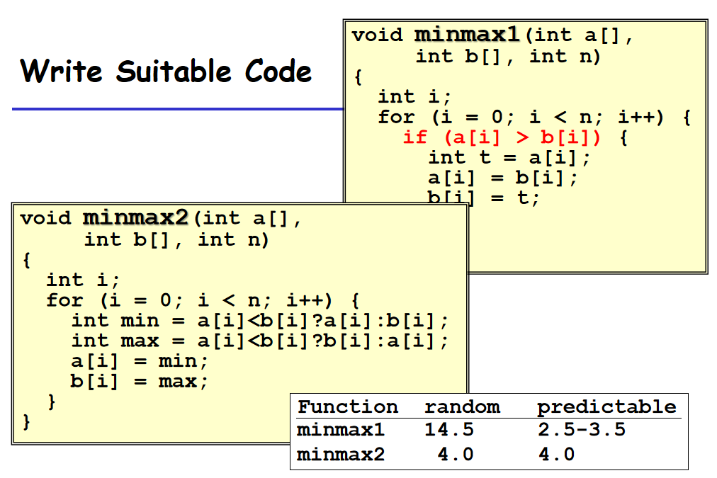

要是猜错了就错的很多。如果条件对错是随机的话，完成一个元素就是14.5个cycle。如果每次能猜对，那么就是2.5~3.5个cycle。在这种情况下，我们将比较运算用cmov来实现。这样使用的cycle数量都是4了。

## 2021/4/7

上节课我们充分发挥了指令集的并行性（乱序执行），最后基本上都达到了整个结构提供的最高吞吐。超标量结构需要不断地提供指令，当一条指令取出来以后，不能等它执行结束，需要通过预测来取新的指令。指令执行过程中要修改寄存器和内存这些程序员可见的状态，但是如果预测错的指令修改了就很难修复。所以我们通过register renaming，暂时写到临时的寄存器里去。等到指令retire的时候，也就是顺序结束的时候，确定没有预测错误了，才能把寄存器的修改真正写入到对应的寄存器里去。我一条指令，store向memory中存数据，如果是猜测并且最后发现猜测错误，这条指令在执行的过程中，也不能真写入memory。那load指令从哪里读呢？因为乱序执行的特性，在store接着memory后的情况下，可能还需要特殊处理一下。

这边我们有一个数据结构list_ele和*list_ptr，实际上就是一个链表。有一个函数计算链表的长度。Load是一个流水线，每个cycle可以扔进去一个，等4个cycle才能结束。因为第二个要等第一个的结果，要等load完了才能继续，所以这个程序的cpe是4.

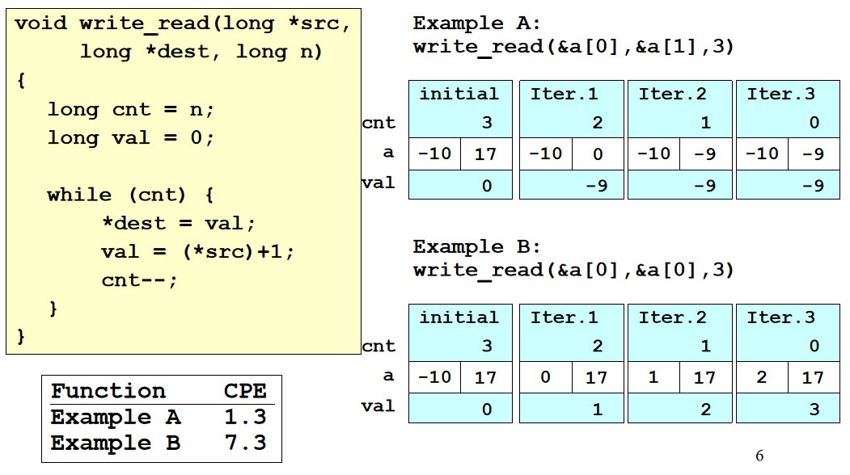

Dest是往里面写，src是从里读出数据。写读会重复n次。

Example A是两个不相同的地址，循环三次。Load归load，store归store，没有dependency。

Example B是两个相同的地址，读写在同一个地方。叫做alias。

我们要引入一个store buffer，我们不能直接去写cache，因为这条指令是否要执行我们不知道。Store unit是一个地址数据对。一个进程再执行时有用户态和内核态。前两年有一个攻击，程序在内核态执行的时候也是乱序的，intel处理器为了性能，从kernel态到用户态的时候，store buffer的东西还保留着。用户态可以看到内核态的一些信息。

我们回到example B，load的数据一定是刚store进去的，数据一定还存在于store unit（store buffer）中，所以load可以先通过load unit查询store buffer，如果没有再从data cache中去拿。

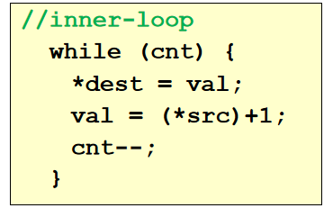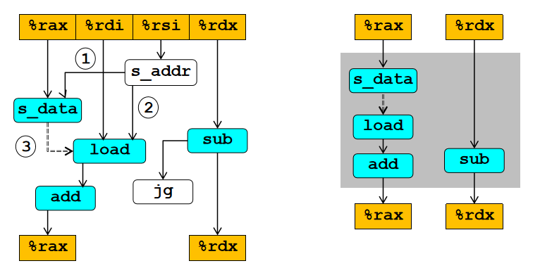

如果dest和src地址相同，那么③这根线就存在，可以简化为最右这张图。

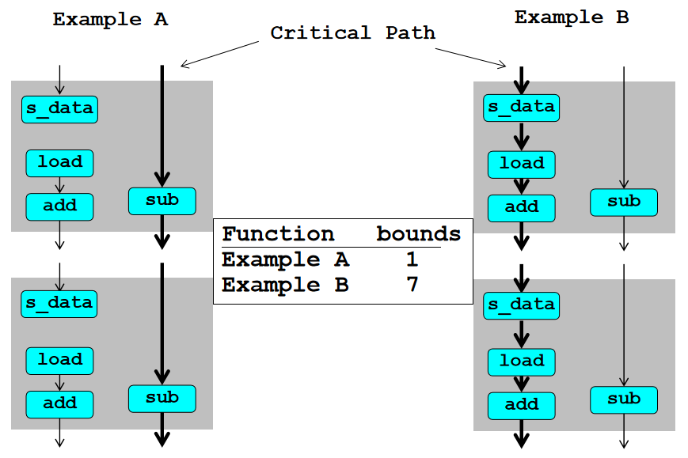

根据这根虚线是否为实线，不同例子下关键路径会有所不同。主要是要记住，我们引入了store buffer，使得load比较复杂，要和最近的store buffer中的地址比较一下。

给你一个文件，统计里面的单词词频，最后再降序排列。现在是，我们要测试一个n-gram n=2，要测试连续的n个单词组，出现的次数。（两万多个单词，有36万个bi-gram）

基本做法：所有字符变为小写，用一个哈希，如果哈希冲突了就链接在哈希值结点链表最后。全部做完以后来一个排序。保研上机考三小时就做一道题。

第一章里介绍了Amdahl’s law讲了程序优化效果会怎么样。一个程序跑时间，优化以后跑时间，一个程序可以优化的长度是，加速了k倍。剩下一部分是不能优化的，叫做1.极限程度下，k可以变成无穷大，极限加速比是:



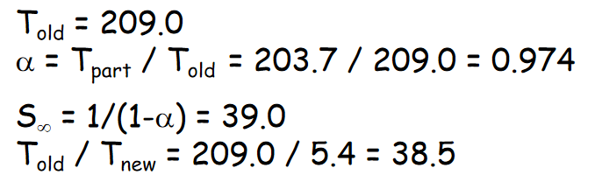

我们最终实验发现，加速比可以到达38.5，理想加速比是39.接下来的问题是我们如何找到这部分，程序中花的时间最多的部分就是hottest part。

### 插桩分析（profiling）

我们使用profiling的，在编译的时候插桩一些分析函数进去。最终我们可以统计到每个函数执行了多少时间。https://blog.csdn.net/qq_20798591/article/details/105241074

Gcc会额外产生一个gmon.out的统计文件。

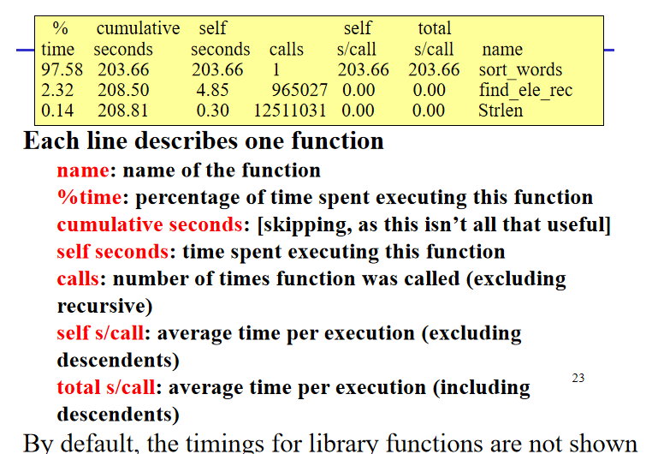

Sort是排序，find_ele_rec是在hash链上找元素。

时间是如何统计出来的呢？插桩编译运行以后，定时地在一个时间段里产生一个中断，查看停在那一条指令上，这条指令对应的是哪个函数。这个函数就记一个数。

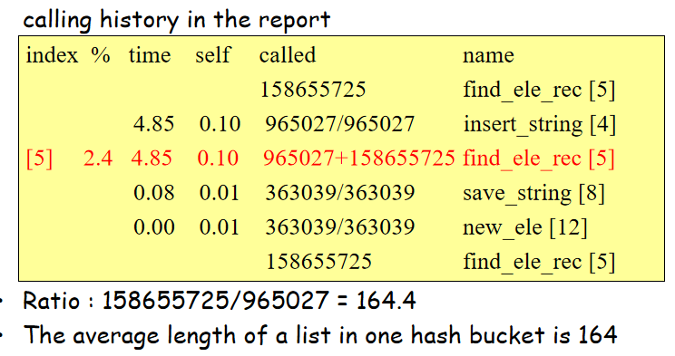

1.5亿是递归调用的次数，96万是正常调用的次数。所以1.5亿/96万=164就是每次正常调用里递归的次数，那就是平均插入一个元素，在哈希值结点的链表中要往下找多少次。

|  |  |
| --- | --- |
| 把自己的排序变为标准库中的快排 | 209->5. |
| 把插入元素进链表的最前头 | 5.->6. |
| 把插入元素进链表的最后头（词频出现比较高的单词，出现的比较早） | 6.->5.. |
| 原来哈希只有1021个bucket，而bi-gram有36万个，平均长度是355.6个bi-gram。之前是平均每次调用递归164次，也就是平均查一半的长度可以查到。那么我们能不能把长度缩短一点呢？我们把bucket变大，变成20万个。我们发现变好了，但是没好太多。因为哈希简单地使用了每个字符的asc2码加起来，最大的就是3371.用不到这么多bucket。 | 5..->5... |
| 我们选用更好的哈希函数，使用移位异或作为新的哈希函数。此时我们发现strlen这个0.3在0.4中有很大比例。Strlen我们是在把字母变小写的时候，使用这样的一个算法。 | 5...->0.4 |
| 我们先把循环中的strlen提出到循环外。 | 0.4->0.2 |

我们使用了库函数把时间降下来了，最后把hash和链表这部分变快了。

我们发现gprofile是和数据有关的。Gprofile是一段时间停一下，对于程序执行时间太短的程序没什么用。

### RAM（random access memory）

第六章和组成是比较密切的。我们首先会介绍很多存储。计算机中存信息有很多介质。这些介质我们会一个个来介绍。首先是内存条，叫做RAM（random access memory）。内存条就是一个芯片，里面最基本的存储单元叫做一个cell。一个cell会存一个bit。内存条是dynamic RAM（dRAM），还有一类是cache，是static RAM（sRAM）。区别在于，sRAM的一个cell是由6个晶体管构成。而dRAM的一个cell只有一个晶体管和一个电容。

sRAM通电的情况下，可以长期存储这个信息，抗干扰性很强。

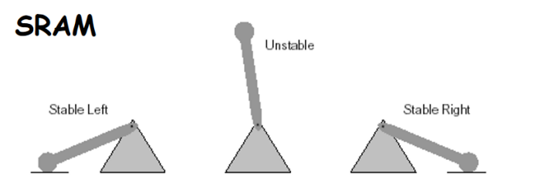

而dRAM不太一样，这个值存在那里，一开始是1，过一会儿会自动漏电，值会变掉。所以每过一段时间要去刷新一下这个值，否则这个值就没了，电路比较简单，容易被干扰。所以dRAM比较便宜，sRAM比较贵。但是sRAM速度比较快并且抗干扰。

|  |  |
| --- | --- |
| dRAM | sRAM |
| 内存使用，集成度高 | 容量大 |
| 便宜 | 贵 |
| 不抗干扰 | 抗干扰 |
| 电路简单 | 电路复杂 |
| 定期刷新 | 只要有电，数据会一直存在，不需要定期刷新 |

### DRAM

D*w dram 每一个方块叫做一个supercell

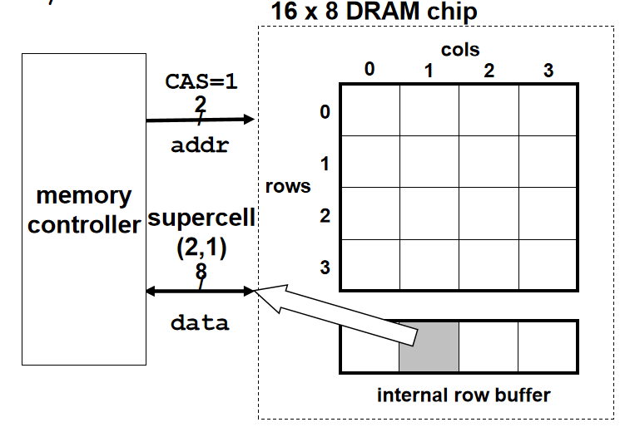

十六个变成4*4的东西，有一个内部的行缓存。这个虚线就构成了内存，内存要和cpu打交道一定要通过一个memory controller（负责内存和CPU之间的通信）。CPU要访问内存就是把地址给memory controller（16个地址，2^4），然后memory controller切成一半（2^2），前一半叫做行地址，后一半叫做列地址。然后我们可以找到这个数据，返回给CPU。高的两位叫做行地址拿过来，我们把一行都选出来，copy到内部行buffer里去。再送一个列地址，我们再从buffer中找到列地址中对应的supercell，把八位数据返回给CPU。这样只能访问一个byte。

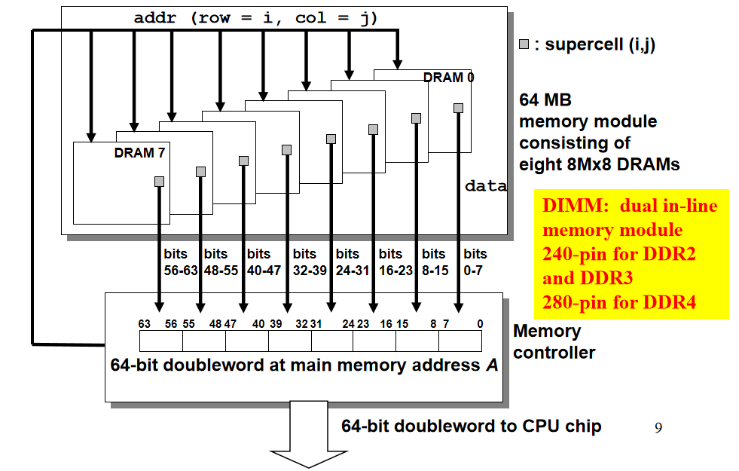

如果我们要同时访问8个byte，我们就使用八片这样的东西，先取行再取列。最后拼起来，我们就得到了这个六十四位的数据。内存条上有很多引脚，有几百个，包括地址线、数据线、控制线等。这是最基本的dRAM。

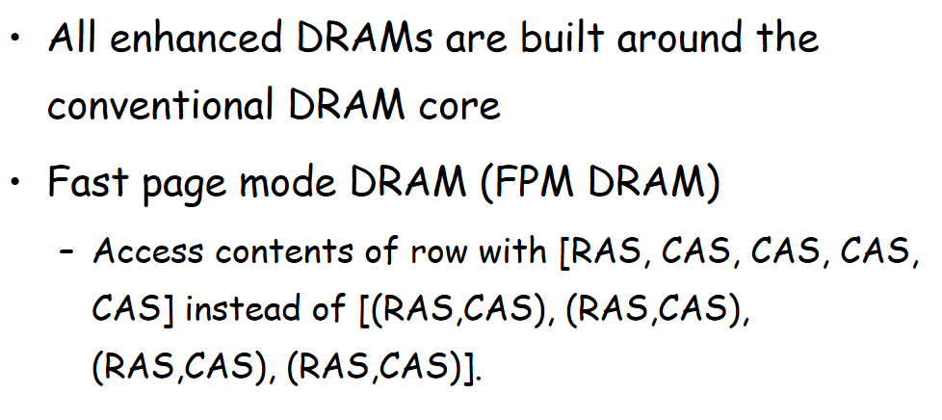

在此之上有很多新的实现。比如为了访问数组，数组里的数据通常是存在同一行中的，可以发一个行，若干个列。

Extended data out DRAM (EDO DRAM)，这个模型下，CAS(列地址的信号)挨得比较近。

以上这些都是异步的，memory controller把数据送出去以后到获取相应的数据后，不知道要等多少时间。还有时钟控制的同步的dRAM，等待固定cycle后肯定就有数据了。

## 2021/4/14

最基本的DRAM，访问的时候是memory controller把地址分成行和列。先把一整行放到buffer，再访问列。

再发展就到现在主流的DDR，上升沿和下降沿都可以用来控制，只需要等半个cycle。DDR4（16bits）一次能够取出多少个列。

另外一个，在显卡里用的比较多的就是video RAM，支持同时读写。

DRAM和SRAM（static ram）都需要有电才能维持信息，这叫做易变的内存。停电以后保留信息的叫做非易失内存，最早的叫做ROM（read-only memory）。其实在出厂的时候是可以写一次的。最初开机的时候，最初的程序的信息开始运行，放在ROM中。、

EPROM（可擦可编程ROM），使用紫外线照射来清除，使用特殊设备写，可以写一千次。 EEPROM（电子可擦除的PROM），可以用电子设备擦除和写，可以使用十万次。

Flash Memory，eg：U盘、硬盘。

这些东西被叫做固件（firmware）。启动的代码叫做BIOS（basic IO system），都要放在固件上，引导程序启动。

总线（bus）是一些并行的线，可以有数据、地址、读写控制信号，总线上面可以接很多设备。

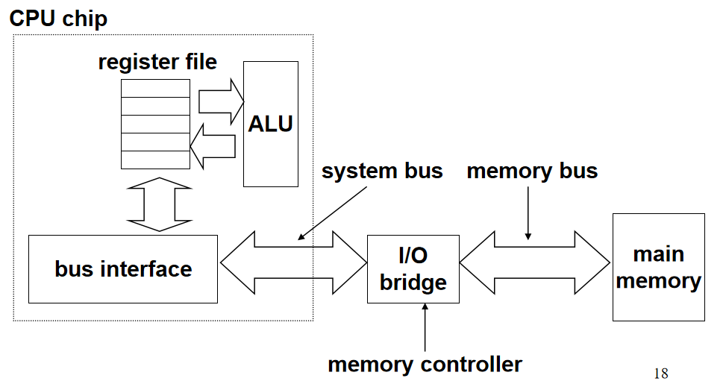

Memory和CPU通过bus连在一起。如果要取值，经过一个虚地址翻译到实地址的过程后，通过system bus和memory bus，从主存中获取数值。

### 硬盘

接下来，我们来介绍硬盘，基本上快过时了，只有在服务器端可能还在使用。

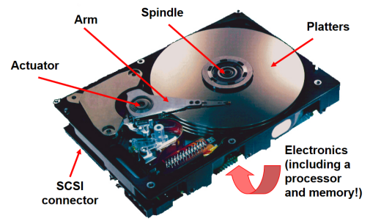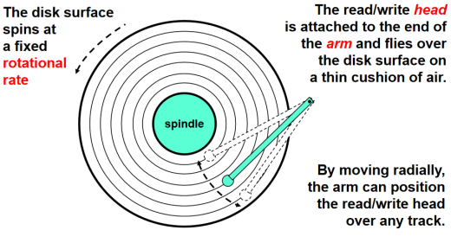

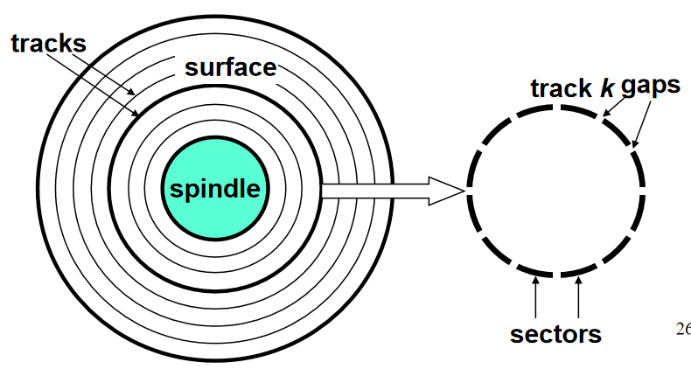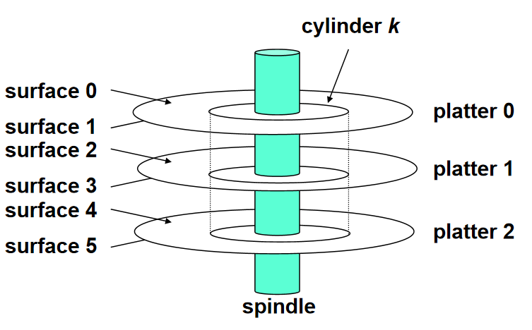

Platter是一个盘，有正反两面。每个surface有一系列的同心圆，叫做track。每个同心圆上有一系列不连续的sector（扇区）。在每个面上，同直径的track，构成了cylinder。以下我们来计算一个硬盘的容量：

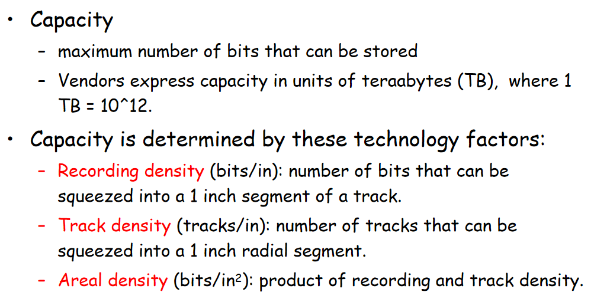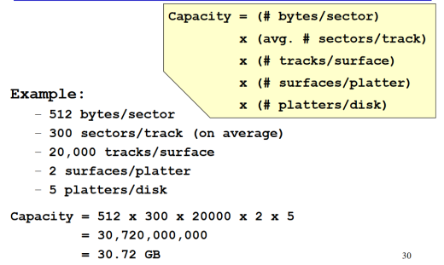

在早期的时候，不同直径的track中sector数量和每个sector的数据是一样的，只是gap不同。后来就变成一个zone（几个track组成一个zone）里，sector数量是一样多的。Arm在整个cylinder上是统一地在动。

硬盘读的时间由seek、rotation和数据传输时间组成。

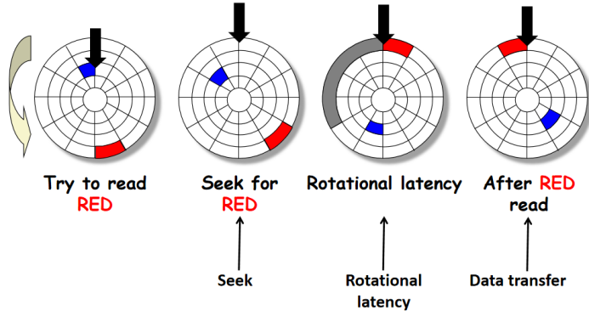

硬盘寻址是很麻烦的事情，要知道surface、sector和track，才能找到对应的数据在哪里。实际在做的时候，把sector划为逻辑块，按照0,1,2,3,……进行命名。把序号变为三元组，是硬盘自带的disk controller来做这件事。硬盘上一些空闲的空间用来存放翻译所需要的数据，这些空间用户就不能用了。

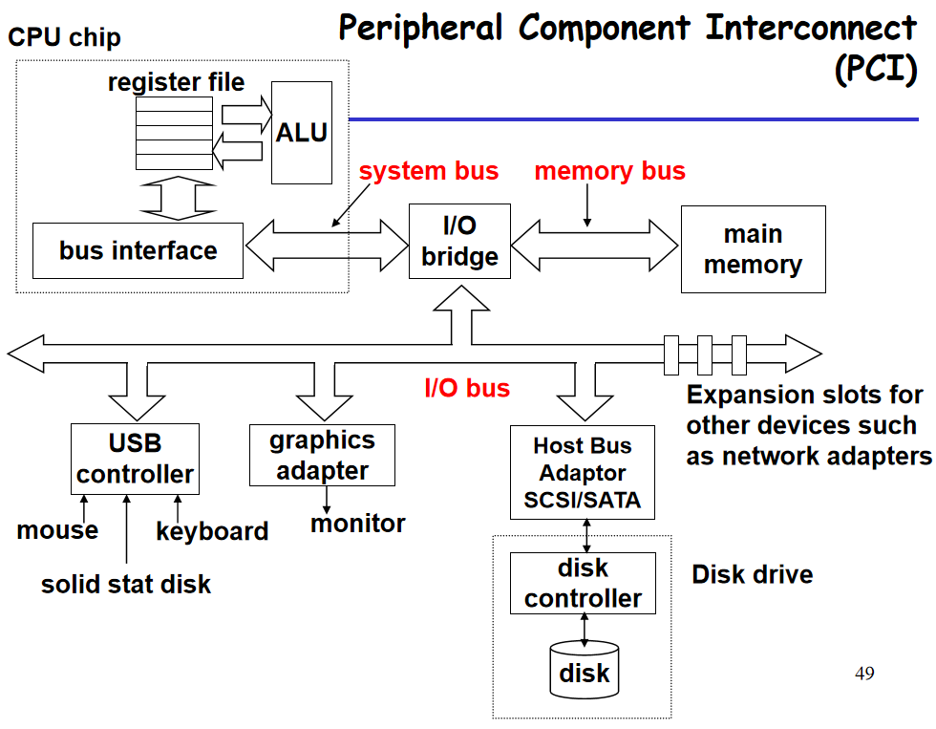

北桥上连memory。南桥上连外部设备，可以插USB、显卡、硬盘，还有一些扩展槽。

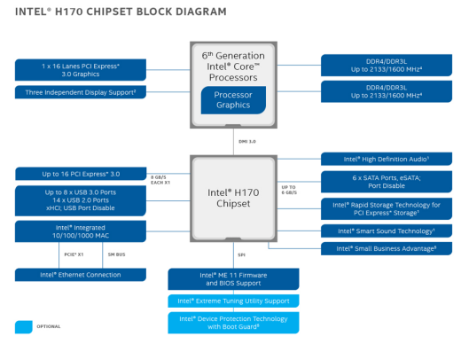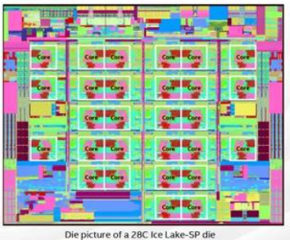

现代硬件架构已经没有北桥的概念了。Memory controller实际在芯片里。

### CPU如何控制和访问外部设备

要访问硬盘，首先需要有一个概念IO port。把IO外部设备里的寄存器变成了内存地址，这个操作就叫做IO port。（在地址空间中保存了一些地址，把controller中的寄存器映射到这些地址上去（内存映射IO），要访问这些寄存器就通过这些内存地址来访问。）

比如CPU要读磁盘上的512个byte。需要给磁盘一个读命令（把逻辑块上的数据放到memory里去），以及磁盘上的哪一个逻辑块，以及读到内存中的哪一个地址。把这三个数据传到磁盘的IO port里。然后，controller获取了命令需要的所有参数，CPU就已经去干别的事情了。controller负责把disk里一个sector中的数据复制到内存中。这个过程叫做DMA（direct memory access），这也是一个比较重要的概念。

复制完成后，disk controller要通知CPU任务已经完成。把interrupt引脚置成1，CPU通过exception handler处理中断事件，需要找到发出者，再进行相应的处理。

现在硬盘不太用了，用得比较多的是固态硬盘（SSD，solid state disk），其使用了flask memory。固态硬盘其实是可以一个byte一个byte访问的，但是我们还是当做硬盘设备来用。有的SSD可以插入USB口或者SATA口，或者PCIE口（更快）。因为还是当做一个块设备，CPU还是以逻辑块的形式进行访问。一个闪存中的块对应的是其中多个page。要把CPU的逻辑块翻译成page，需要SSD上一个类似于controller的东西（flash translation layer）。要写page前，要先擦除block。随机读写比起顺序读写要慢很多，因为涉及到块的擦除和数据的迁移。

SSD优点：

1. 没有机械臂，没有移动的零件。省电、更加强壮（避免了硬盘高速运转时的空气动力学对读写头导致的影响）。

SSD缺点：

1. SSD的擦的次数是有限的
2. 是硬盘价格的四倍

## 2021/4/19

### 局部性

CPU的计算速度越来越快，memory的访问速度虽然也在变快，但是没有赶上CPU的增加速度。经常要从memory中取出数据，如果取的速度太慢的话，那么CPU就等于没有数据，相当于空转。指令也是一个问题，指令也是存在内存当中的。要弥补这个CPU和memory的差距呢，我们用到了局部性的原理。

这是一个典型的例子，向量加法。我们写一个循环，取一个元素，加到sum上，n次就加完了。v是一个长度为4的整数数组。数组在内存中v0和v1相邻，v1和v2也是相邻的。在下一次循环的时候，总是要访问相邻的这个元素。Sum是被重复地访问。这种情况在程序当中会经常碰到的。我们叫做priciple of locality，程序倾向访问的数据和指令，地址要么是相近的，要么是相同的、。同一个地址的反复访问叫做时间的局部性。另外一个相邻地址的访问，叫做空间局部性。这个现象在程序当中比较普遍。

像刚才这个例子，数组相邻元素被访问就是空间局部性，求和的sum被反复访问就是时间局部性。如果我们把这个C语言翻译成汇编，我们可以看到循环中有若干条指令，是在内存中连续存放的。（空间局部性）因为是循环，这些指令会被反复地访问。（时间局部性）

在我们这个例子中，locality是比较好的。访问数组的步长是1，是最好的情况。如果这个程序只是加偶数位的，那么步长就是2了。我们为了达到同一个目的，对程序有不同的写法，功能都是一样的，但是最后的局部性可能差异比较大。

这是一个2*3的一个数组。

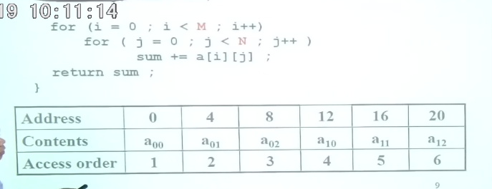

把两行的元素，先按照第0行求和，再按照第1行求和。因为数组是按照行来存放数据的，此时 步长为1.

如果我们先固定一列，按照逐列求和来进行访问，也就是a00->a10->a01->a11。这个局部性就不太好，要隔三个。

有了这个局部性以后，设计计算机系统的时候，就要充分利用这个局部性原理来提高程序运行的速度。可以从各个层面去做，今天我们要讲的是纯靠硬件去做（用户无法干预这件事情），也就是cache memory。第九章，虚拟存储就是用硬件和软件两个东西来应用局部性原理。现代，有很多应用程序也会做这件事情，比如访问网页，一开始从很远的地方去拿过来，再去访问的可能就放到了交大服务器中心。有时候远端更新了，近端却没有及时更新，但是访问速度就快了，这是用软件来利用局部性原理。

### 使用硬件利用局部性原理

这样实现的基础是有不同速度的存储介质，比如sram（快但贵，做大以后就不快了），dram，ssd（可以做的比较大，但是比较慢）。因为有不同速度和容量的存储介质，最终我们想构建一个存储系统，里面的介质快慢都有。我们希望访问速度平均来讲接近最快的，存储的容量接近最大的，价格还不能太高。这就要求我们充分利用局部性原理。

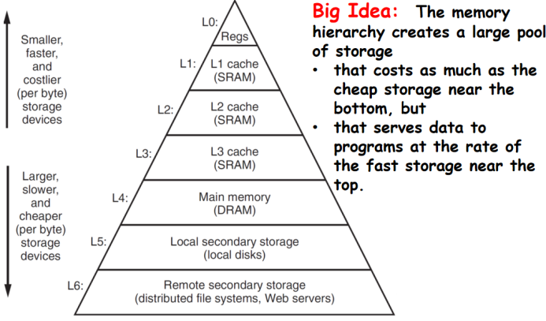

我们各种存储技术和介质都放在一起以后，放在一起就构成了memory hierarchy。寄存器是整个计算机中，访问速度最快的存储单元，访问速度和CPU一样。我们用SRAM做了三层，为什么呢，因为同样的技术做大了以后访问速度就会慢下来。再有就是用不同的存储介质来做的东西，他们本身差距就在，因为便宜本身又做的比较大，更慢了。整个情况就是往上越快越小，往下越大越慢。我们想达到的目标就是访问速度接近上面，容量接近下面。

在实现的时候，每相邻的两层，我们就去实现一个cache技术。

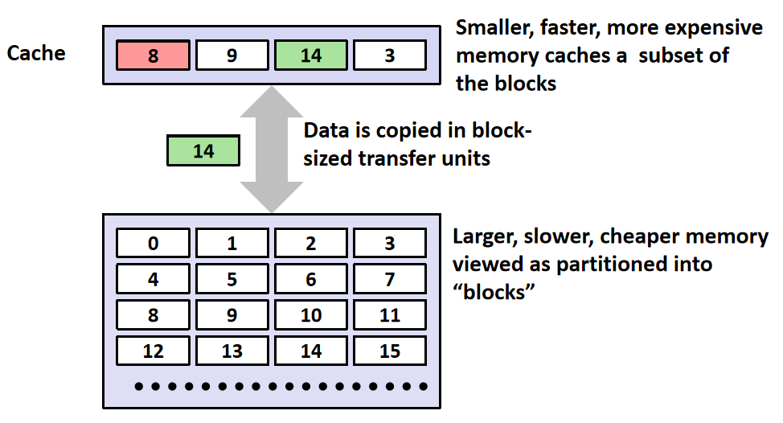

上下两层都要分块，上下的块大小是一样的。只是下面的block多一点，上面的block少一点。上下会有以块为单位的数据的传递，数据一开始都存在下面，我们访问的时候会把下面的数据往上传。会不会有访问的数据一半在块13，一半在块14中呢？是有可能的，但是我们之前做的数据对齐尽可能避免了这种情况。如果要访问块14，并且14存在cache中，这就叫做hit（访问命中），那么访问速度就比较快。如果要访问块13,13不存在于cache中，这就叫做miss，只能往下找找到13，把13拿上去。为什么要把13拿上去呢？因为有可能这个数据本身就要被反复地用或者被访问数据的相邻访问，要使用到之前的局部性原理。以后再访问就比较容易命中。13要上去，要替换上面（已满）的数据，决定替换谁的过程叫做placement policy和replacement policy。替代的策略取决于cache的实现方式，可能不一样。

### Cache Miss

Cache miss分为两类。1.cold miss 2.capacity miss（上面已经满了，下面的数据还要往上来）

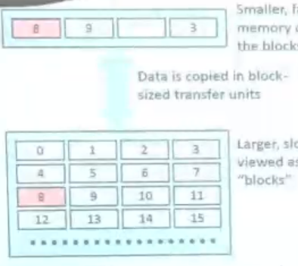

此时要访问13，因为cache策略，虽然有空位，但是要放在9的位置替换掉9.如果9和13交替访问的话，9和13就会在两层之间交替地放，这就叫做conflict miss。

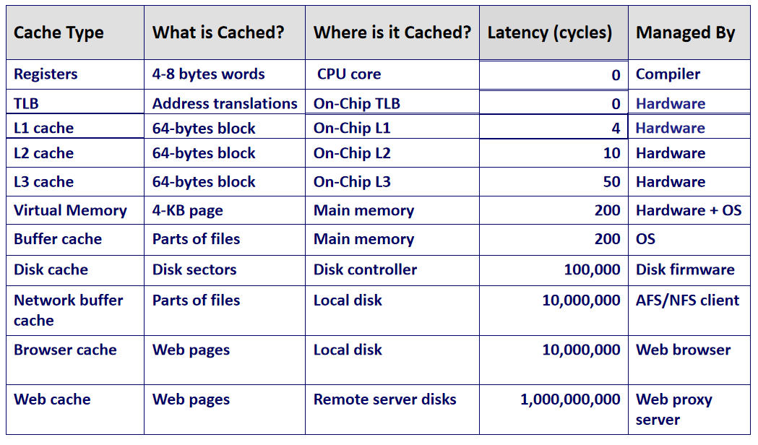

### Cache Memory

下面我们来讲L1~L3，叫做cache memory。

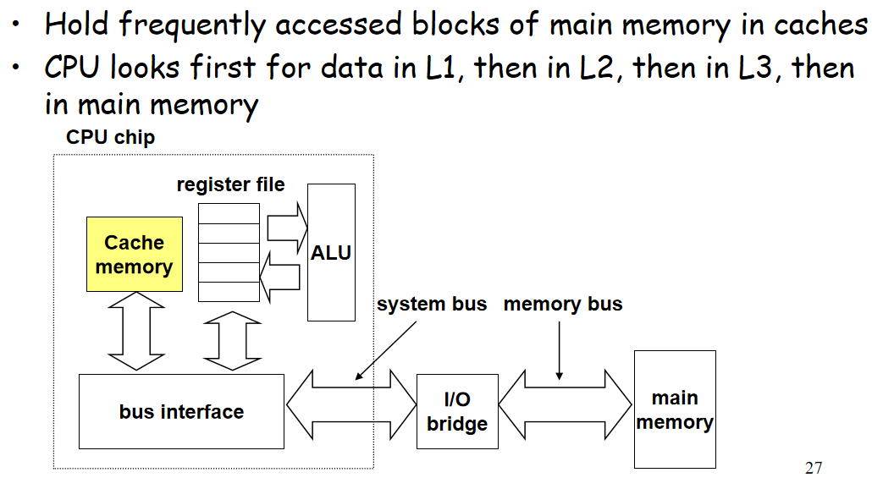

Cache都是放在CPU里头的。

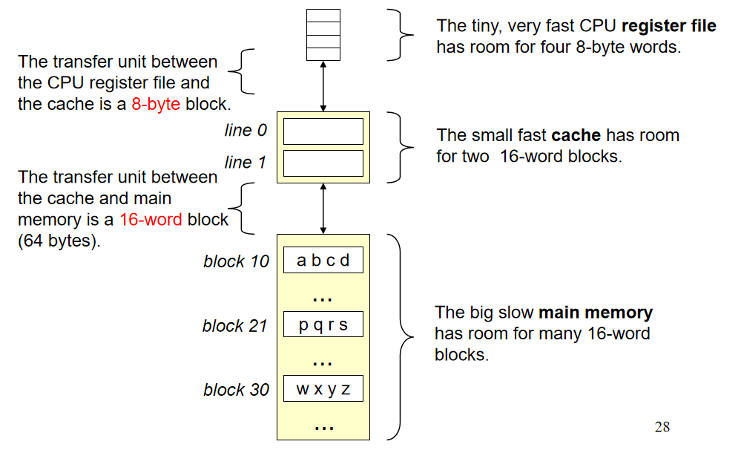

上头这一层是CPU的寄存器。寄存器和L1是相邻的两层，这个划块就是用寄存器的8个byte去划分。下面这个L1和L2的两层，块的大小就是64个byte。

这个划块和cache基本上都是硬件做的。任意两层上面一层是下面一层的cache。Cache memory是特指的L1到L3一层。这是第四章第五章讲的instruction cache和data cache。

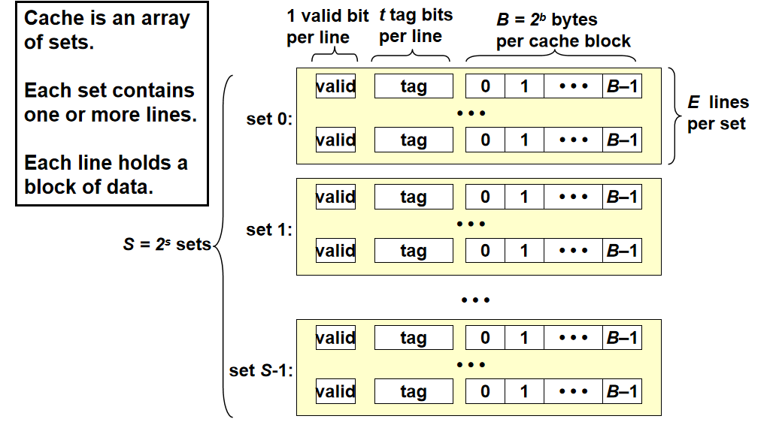

Cache memory组织起来是从0开始编号的若干个集合，每个集合一样大。Line的格式都是一样的，每个集合中line的个数也是确定的。Valid bit每个line都有一个。Tag是有多个bit。最后就是B个byte，B一定是2的幂次。集合的数目也是2的幂次。

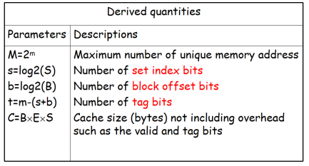

小m就是地址的位数。

我们要访问数据，就要拿到地址，注意这里是实地址。拿地址访问内存之前，会先拿物理地址去cache中。先要确定在哪个集合，然后确定是哪个line，然后确定是哪一个数据。这样我们就把地址分成了三部分，中间这部分是有s位（决定找哪个集合），b是决定找哪个bit，剩下的就是tag位数。所有tag位数取决于有几个集合以及每个集合里存了几个byte。根据line的个数，有不同的实现方式。

1. e=1， 一个集合里只有一个line，称作direct-mapped cache（直接映射）

拿到地址访问cache分为以下部分，1.set selection，从中间的s位确定集合。2.line match，数据在不在cache之中。换句话说line本身得有效。所以我们得到集合编号i以后，我们要调用selected set(i)来看这个line是不是从内存中来的，还是冷启动中初始化为空的。一块里的数据比我实际的要多，最后就是word extraction，把我要的数据提取出来。

下面举个例子，我有一个cache，这个cache有16个line。每个line里头存了4个byte。我们使用直接映射cache。我们下面来算一下参数，因为是直接映射，有16个集合。，，集合位是4，byte位是2，剩下全是tag位。

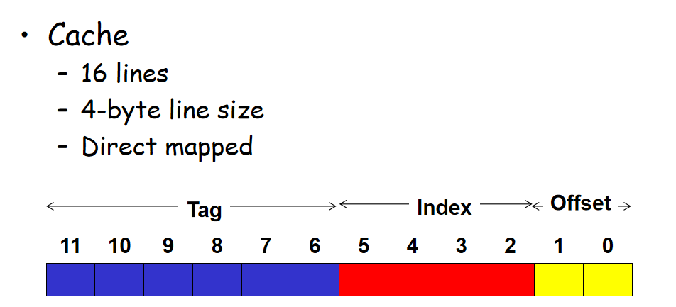

可以看到有些地方的cache line里面value是0

顺序：拿index去找集合，拿tag比较。最后拿offset取数据。

Cache的基本原理 <https://zhuanlan.zhihu.com/p/102293437>

## 2021/4/21

5月12号晚上期中考试，另外一门不考。考第四第五章以及6.1，剩下的部分就是期末考。建议空的时候看一下历年考题。

上节课提到了两个float向量对应元素相乘，再加起来。也就是向量点积。

假设第一个数组从0开始，第二个数组从32开始。另外有一个cache，是一个line有16个byte，总共有2个line，因为直接映射也就是2个集合。Offset是4个bit，集合1个bit，其余的都是tag。

前面4个元素进cache的时候，都是进到cache0的。从x_4开始，10000,10100,11000,11100，这四个元素都是在集合1里头。对于y，就变成了100000,100100,101000,101100，我们看倒数第五位，我们发现在第0个集合。

我们要做x[0] * y[0]，一开始x[0]是code miss，cache0的16个byte就会放x0,x1,x2,x3。找y0的时候，发现tag是1，和cache0中的tag为0不一致。这时候把y0,y1,y2,y3放进cache0中。

我们找x[1]*y[1]同理，永远会miss，这就是conflict miss。

解决这个问题的方法就是把y[0]放在48的位置上，这样y[0]~y[3]就会在cache1中。这样cache0中有x[0]~x[3]。所以在x[1],y[1]的时候都会命中。

我们把x[8]变成x[12]，y[0]自然就放到48了。

访问cache是拿物理地址分成三段去访问，最后一段叫做offset，指cache line中第几个byte，这个位置是不能动的，一移动到其他位置，数据的存放就不连续了。为什么先放tag再放集合？

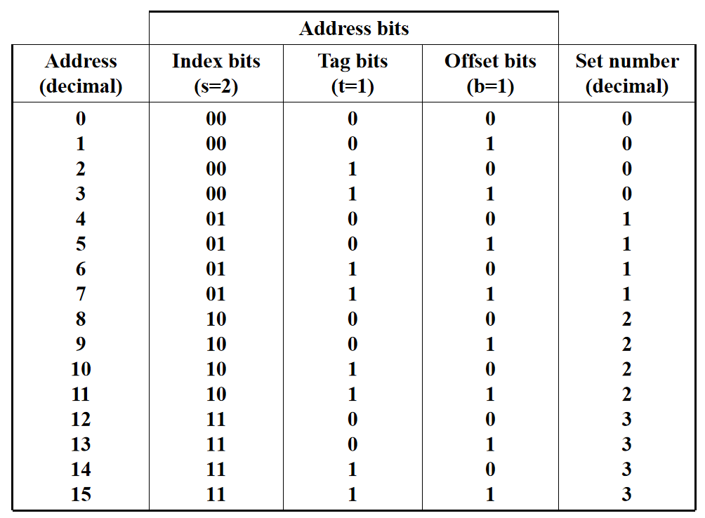

如果我们用中间的bit来排序。在这种情况下，前八个在不同的cache line中，后八个在不同的cache line。一般的访问是连续访问，我们访问01的时候在一个cache line中，访问23的时候，进新的集合的cache line中。连续的时候，进了不同的cache line，这个locality就比较好。

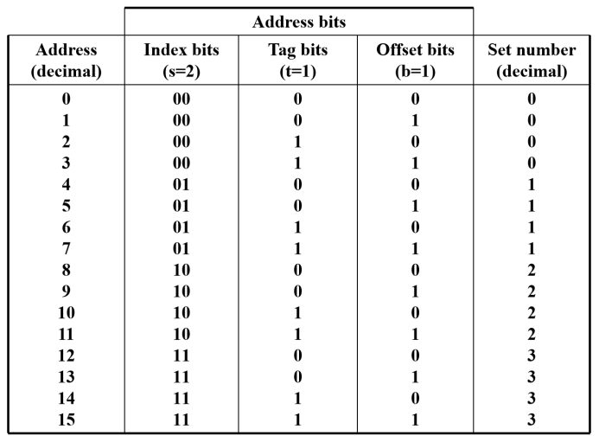

高位的情况，变化比较慢，要等4个才变一个集合。访问23的时候，01就会被淘汰掉，这会导致局部性的利用比较差一点。

### Set-associated cache

在直接映射下，放置和替换基本上没有太大差别。往一个地方放，如果被人占了就替换掉。这种对cache的使用不是特别好。找数据的出发点都是从物理地址开始，用中间的s位找集合。第二步是line match，现在有几个line，我们同时作比较，必须先valid bit是1。然后比较tag，只要相同，就把对应的line拿下来。然后根据offset的多少，取出相应的数据。数据取多少是根据指令来定的，比如movq，movl，movb。当然要强调一下 movq (A) %rax，A是虚地址，而cache的地址是物理的实地址。

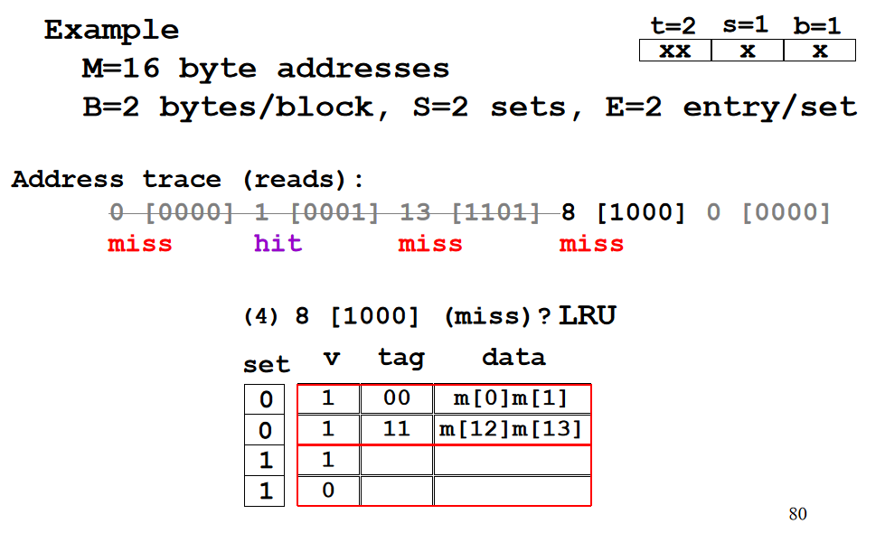

8进来一定要换掉集合0中的一个line，这就是replacement policy。这叫做Least recent use（最远访问），cache0中1213是刚刚访问的，01的访问时间远一点。所以我们淘汰01。

淘汰策略，多个line的情况淘汰谁？用的比较多的有两种。

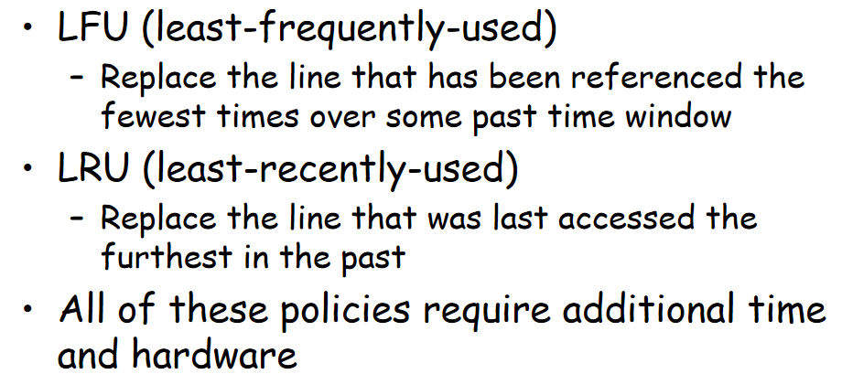

这需要花费额外的时间，因为每一次访问都要打上一个时间戳。

### Fully-associated cache

最后一种方法就是fully associated caches，不需要集合了。现在只有一个集合，只有tag+offset。选line的方法就是，行valid bit=1的前提下，逐行比较tag。但是line数量大的时候，比tag就比较慢。

我们还有写的问题，一旦写命中了，我们发现数据在cache中，如果只写cache这一块，memory中对应的地方如果不写，就违反了cache是memory的子集。但是如果都写的话，保持了数据的一致性，但是效率就变慢了，这叫做write through（写透）。

后来改进为write back策略，就改cache而不改memory。对于单核来说问题不大，因为要访问数据一定会访问到cache。当cache line被淘汰掉（evict）的时候，如果cache被歇过了，那么要写回到内存里。为了效率，我们要判断cache是否被写过了，我们加一位叫做dirty bit。如果被写过了，那么dirty bit = 1。

Write miss的情况，

1. write-allocate是拿上来，写在cache里。
2. no-write-allocate，直接去修改memory。

常见的组合：write through + no-write-allocate 或者 write back + write-allocate。

我们来看一下现在的多核CPU里，cache是怎么组成的。Cache分三层，第一第二层（L1和L2）是在每个核里头，叫做private cache。L3是大家共享的share cache。在L1 cache中data cache和instruction cache是分开的。L2和L3是放在一起的，这就叫做unified cache。

访问L1用4个cycle，L2用10个cycle，L3用40~75个cycle。L1的miss率是3%到10%，L2就小于1%了。Penalty，如果不在cache中，访问memory的话，有比较长的时间。

矩阵乘法，矩阵大到一行就会超过cache的大小。编译器会把循环内部的变量放到寄存器里，内存访问中只有abc这些数组。

## 2021/4/28

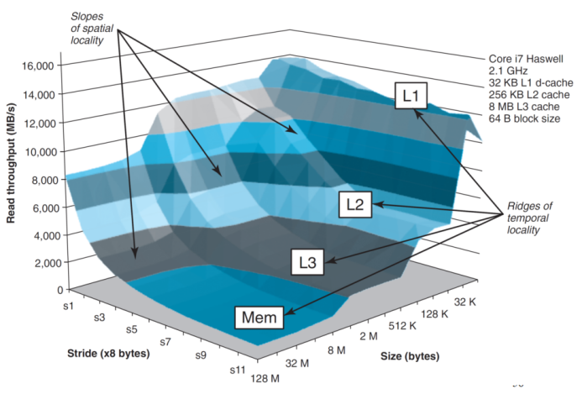

这是不同数据大小和步长下，系统的吞吐量。连续读（小补偿）优于大步长，因为空间局部性。数据越小，可以放入速度越快的cache中，吞吐量越高。

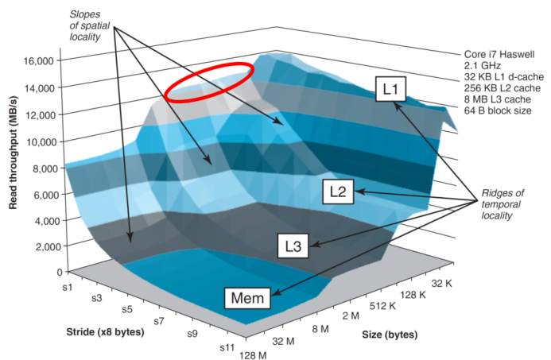

这里比较平是因为prefetch。这张图怎么画出来的呢？

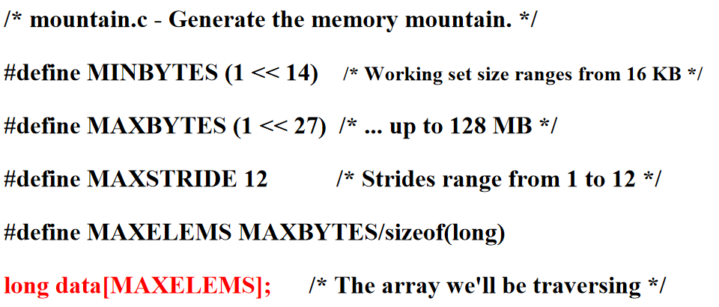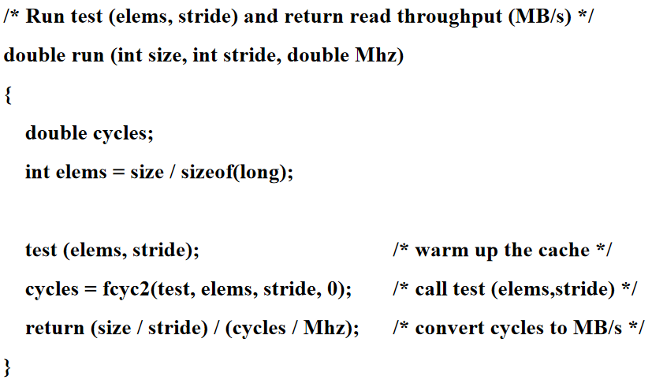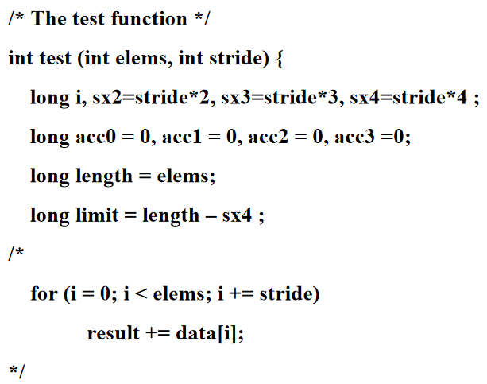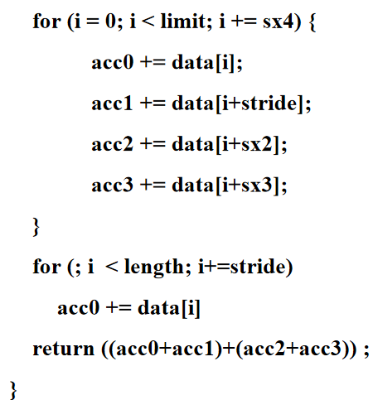

Run返回访问的数据量处于我们的时间，就是每秒多少M。fcyc2函数就是一个估算，跑一个test函数，后面两个是test的参数，所以fcys2是一个可变参的函数，估算出用了多少cycle。Test做了两次，目的是warm up the cache，防止有很多cold miss。在test中循环展开提高性能，尽量把其他的因素排除掉，只留下读取内存的耗时。

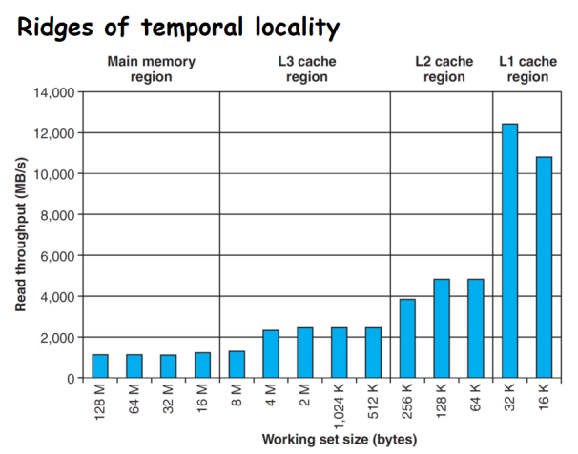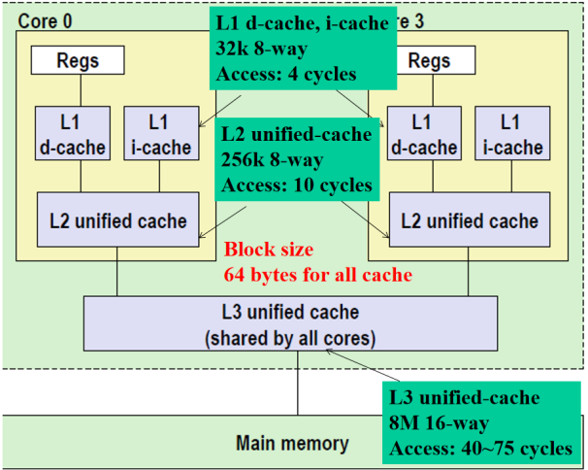

在步长等于8的时候，我们取一个剖面，等于一次访问一个cache line。16K的地方比32K比较慢，这有各种各样的因素，比如我们测试的一些东西也会对它造成干扰，至少量级差不多。

256K的数据，要放到L2 cache应该是正好放进去，但是因为L2和L3都是Unified cache，程序运行的时候，L2和L3还要放指令，这样就会淘汰掉一部分数据。所以256K和8M的性能都相对比较差。

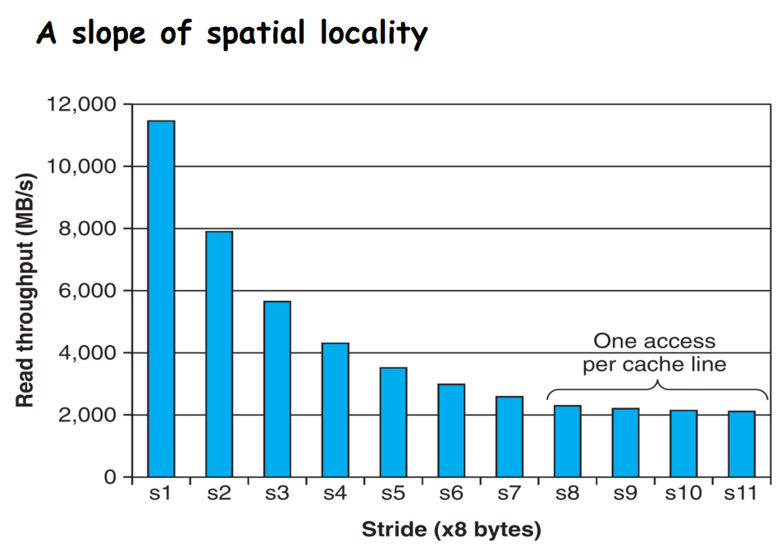

我们固定4M的数据，用不同的步长去访问这个数据，我们可以看到它们的吞吐明显不一样。到8以后变得一样了，说明了cache line里面一个数据的空间局部性已经没有了。在stride1的时候，因为有prefetch，所以比较平。

### 第七章：链接

第七章是书上写的不是特别好的，解释的不够详细，大家还要配合着PPT来看一下。我们先讲什么是一个链接，传统上来说，我们写一个程序只有一个文件的main.c，然后编译成可执行的。但是这会有两个问题：

1. 效率问题:比如程序里有一百万行代码，修改了一行就要重新编译几十分钟。
2. 模块化困难，难以共享函数。我们要控制复杂性，让程序的结构更加合理。

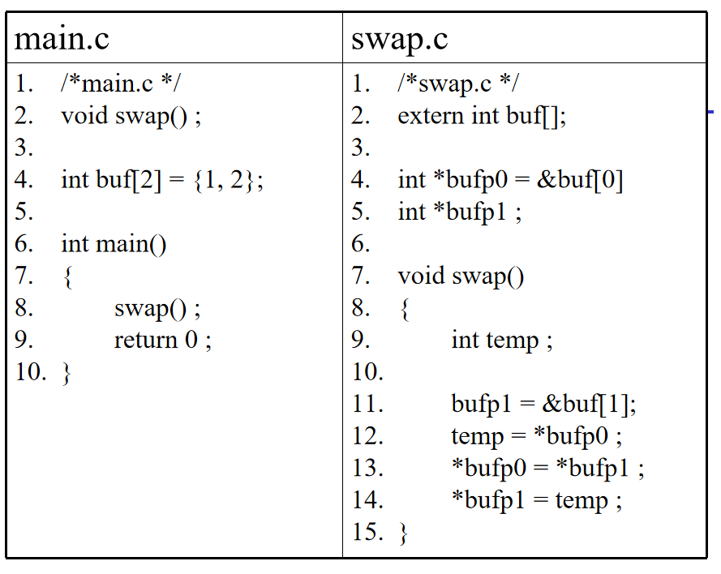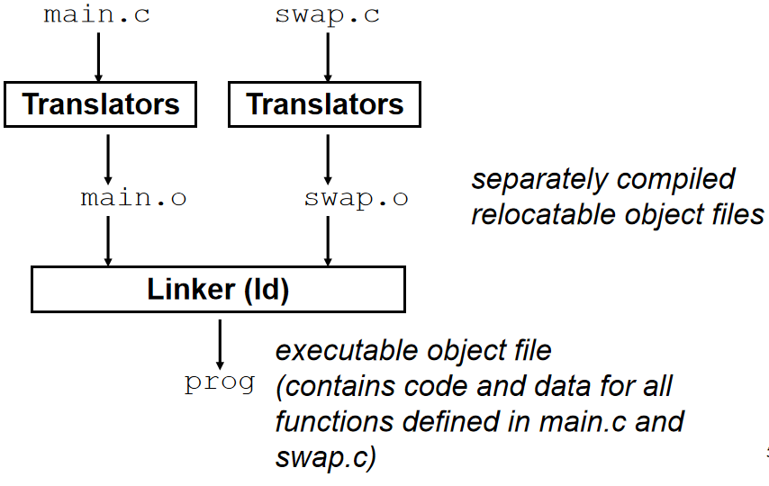

这个例子是让大家看一下，一个程序由两个代码编译出来的。main.c里面有一个数组全局变量。main函数里面还有一个swap函数，它要干什么main.c里是不清楚的。Swap.c里面定义了swap函数，并且用到了main.c里面的全局变量，extern指的是其他文件里头定义的变量，我这里不分配空间，但是需要使用它。我们最后要变成一个可执行函数，所以我们要分别编译成.o文件，最后linker把所有relocatable object file合成一个可执行文件（可以被加载到文件中，并且执行）。

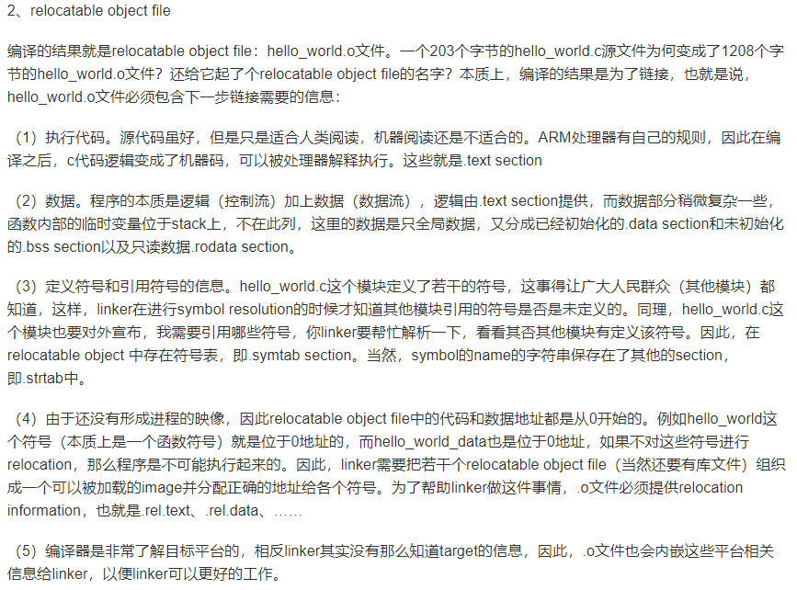

链接可以在编译的时候，在load的时候，在运行的时候进行。在load的时候只链接一部分，在加载的时候会把link全部做完。还可以在应用程序执行的时候再去链接，但是这个需要特殊的系统调用。

### 编译的过程

我们先复习一下编译的过程，叫做compiler driver。预处理（去掉//和#define等）->编译（高级语言变成汇编）->汇编器（把汇编程序变成二进制.o文件）->linker（合在一起变成可执行文件）。命令行如下：

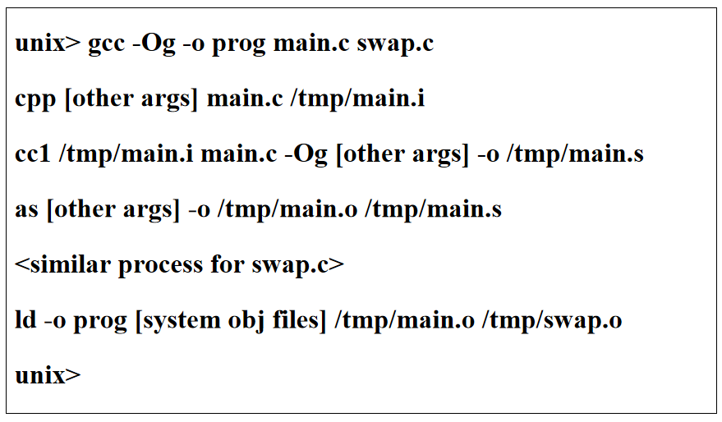

第一步main.c->main.s->main.o。其中cc1这一步是非常复杂的事情，下学期系统软件方向会去做这个编译器。

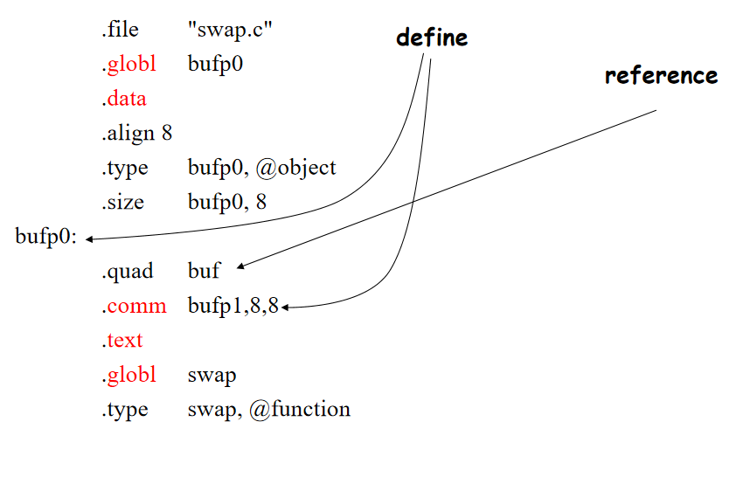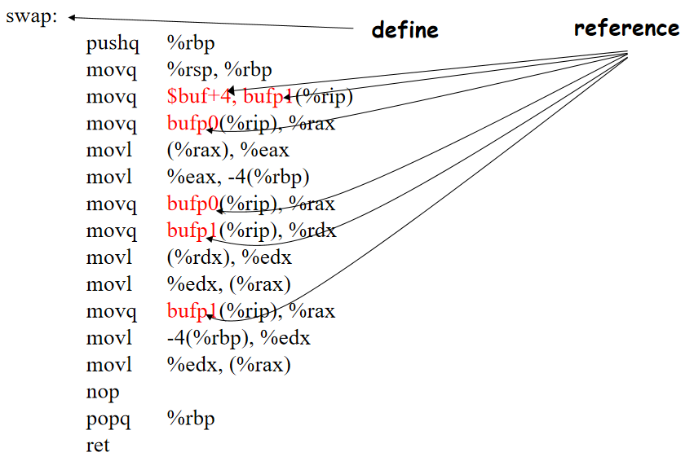

bufp0是全局可见的，在另一个文件中也是能看到的。因为bufp0是一个指针，所以需要8对齐。因为bufp0的值就是buf，所以有.quad buf，.comm是没有赋初值的全局变量（8对齐+长度为8），连位置都没有给。在程序运行的时候，才会分配位置。.text以后就是代码段，后面有一个.swap。具体的swap在右图中。右图中的汇编代码不太一样，我们%rsp和%rbp都作为帧的栈顶指针。我们关系的是buf，bufp0，bufp1这三个全局变量是以什么形式存在的。bufp1(%rip)，说明bufp1是一个相对地址，要加上pc的值才是真正的值。上面这个代码是编译器生成的。我们还要把这个汇编代码变成relocatable object file。

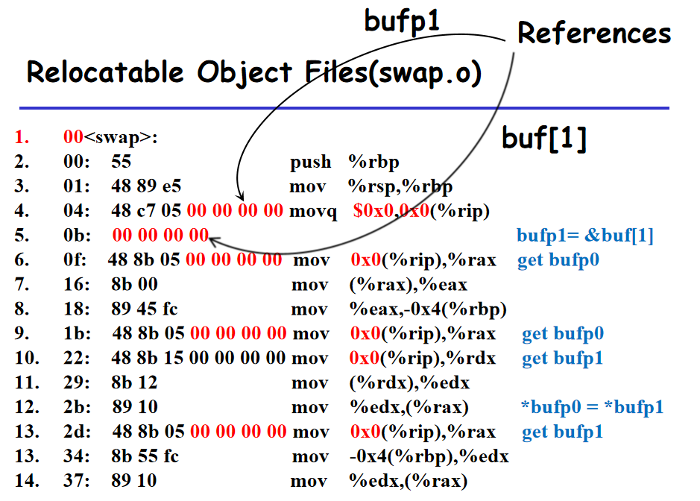

这些中代码不知道的东西全为0，信息全部丢失了。我们需要有额外的地方来保留这些信息。这就是我们汇编器要干的事情1.汇编指令变成二进制。在x86里头，很多符号看不到，我们不能像y86里面一样简单的扫描一遍就填入所有的地方了。既然swap.o里看不到main.o里的信息，那为什么bufp0和bufp1也填0了呢？Bufp0和bufp1在data段，但是data段的地址需要code段和data段合并了以后才知道，所以bufp0和bufp1的地方也得填0，因为地址我们现在也不知道。所以汇编器需要把这些额外的信息全部用一个数据结构记住，最后实施回填。

### 链接器的作用

链接器干什么呢？我们现在有了一堆.o，但是里面很多重要的信息都是0，还没有回填。虽然main.o里面地址不知道，但是buf的初值我们知道。Swap.o里，bufp0是有初值的，bufp1是没有初值的。

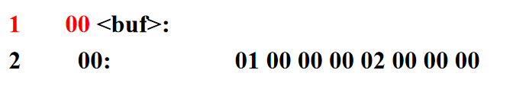

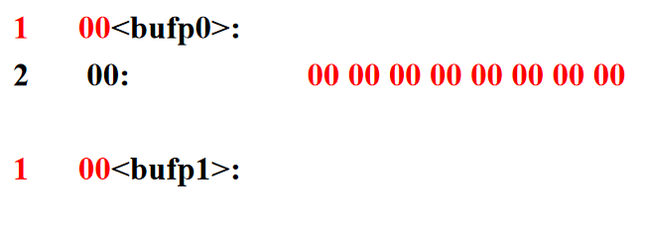

在链接完以后，先分配代码段，所以main函数连着就是swap函数，然后再分配数据段，把buf和bufp0和bufp1放在各自的位置。这样的话，我们就合并起来把每个符号分配一个地址。根据需要，填入绝对地址，或者是pc relocate的相对地址。

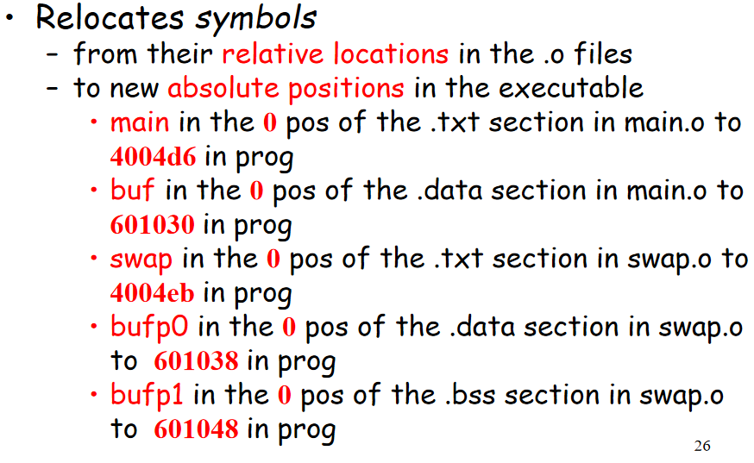

这就是我们链接的过程。

.o分成了很多section。00代表在这个section里最开始的位置，包括了代码的section，赋过初值的section和没赋过初值的section。还有一些数据结构也是一些section。所以整个relocatable object file。Linking的过程就是要把符号解析出一个地址来。我们要看到relocatable object file（汇编出来的东西有些符号不知道），可执行文件（符号都知道了，可以直接进内存执行了，因为是虚地址，进了内存就在这个地址上），还有一种叫shared object file

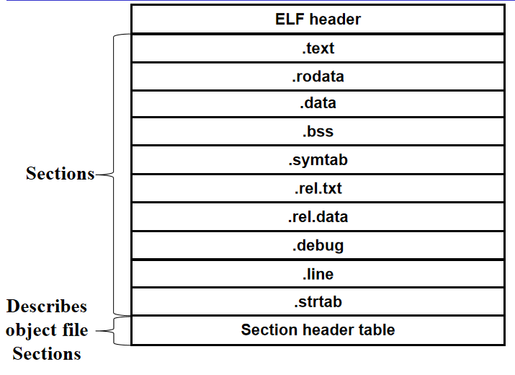

### ELF表

在Linux里面有一个统一的格式，叫做ELF（executable and linkable format），分成三个部分:header（放最重要的信息），很多section，section header table（根据头可以找到这张表，通过这张表可以找到中间的每一个section）。

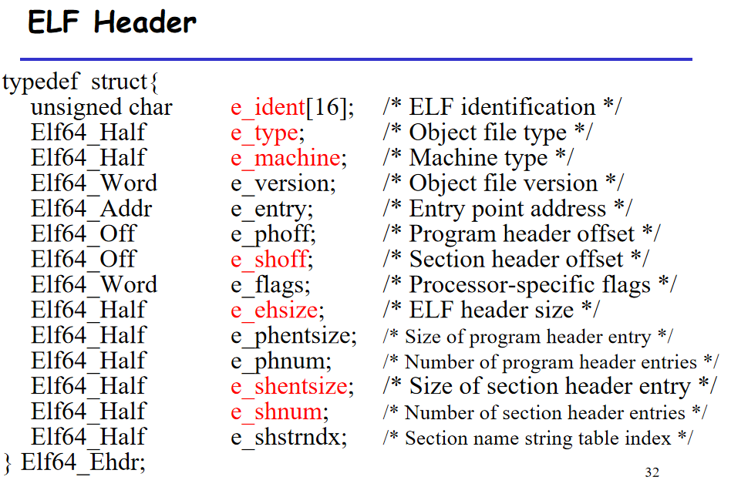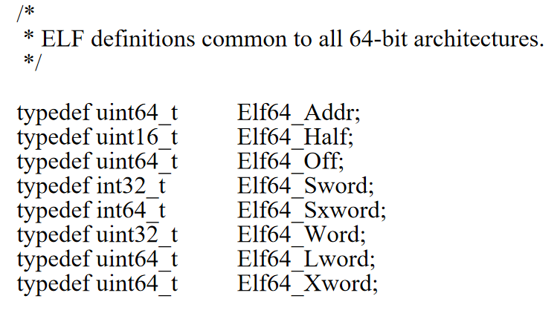

因为我们是文件来表示数据，第一部分一定是最重要的，这里面放了这样的一个数据结构。反正无非就是一些32位、64位的一些数据结构。

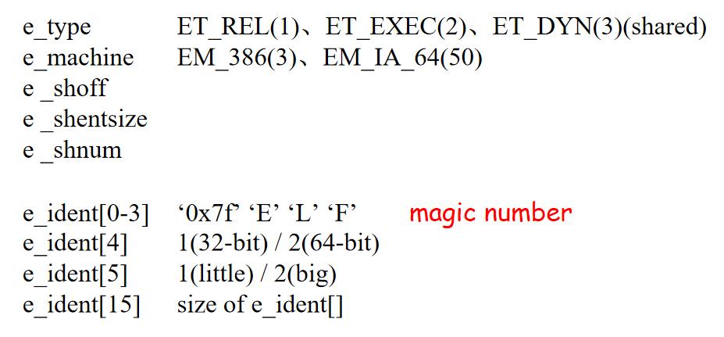

E_ident[16]，书上叫做magic number，是一个16个字符的字符串。第四个开始告诉你这个ELF是32位还是64位，是little endian还是big endian。

E_type就是告诉你是哪一类，relocatable, executable 还是shared。

E_machine也是一个16位整数，记录了是哪个机器，和我们相关的是EM_386(3)

E_shnum是一个表里有多少个element，每个element有多大。

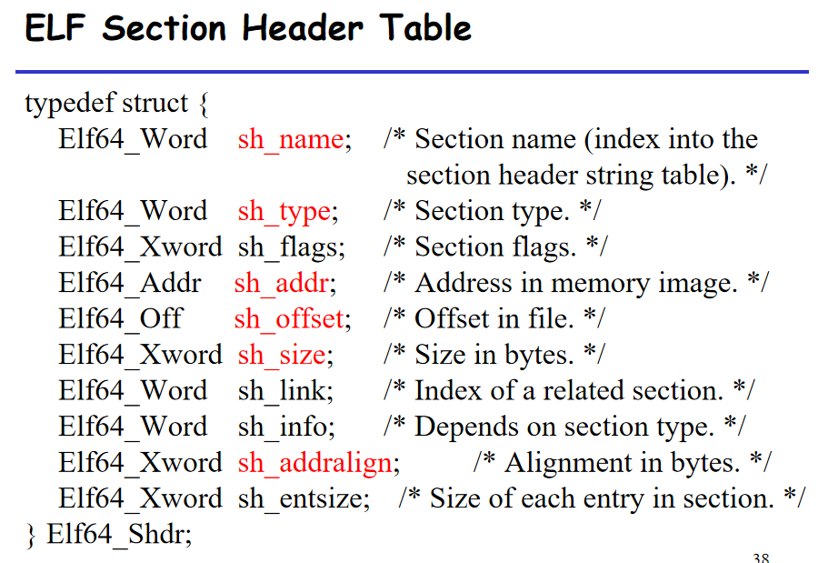

然后我们来看一下这个Section header table。每个section一定是在section header table里有一项去描述它。在这个table中，描述了这个section的属性。

## 2021/5/8

linking属于编译的环节，实验里面先从模拟器模拟执行，接下来做了一个汇编器。现在的高级指令需要有编译的过程。

ELF是现在用的比较多的一种文件。.o,.so里面放的都是二进制代码，目标都是一个可执行的。在升级之后，程序都不需要重新编译。因为程序是在运行时完成一些编译的事情，编译其实就是让两个程序互相能够找到对方的一些变量和函数。它的基础就是ELF文件，我们除了code和data还要放什么东西进去。我们今天还要介绍编译阶段的bug。



ELF header介绍了文件里有什么信息，section header table描述了每个section。反汇编就是把ELF文件通过Objdump反汇编成汇编文件。Section都是独立、连续的。这些section都是没有overlap的，里面也会有一些废弃的部分。



sh_name 比如.data, .text等。比如要加载到内存的时候，就需要在文件中的位置sh_offset，也制定了拷贝到内存中的位置sh_addr，保证不管什么机器来执行，都保证了拷贝到内存中的同一个位置，还有一些内存的对齐信息。Sh_name是一个比较难存的，因为string可长可短，怎么来解决字符串的格式呢？它采用了把所有字符串group一起（首尾相接放在一块），所以sh_name实际上是一个指针或者偏移量。这就解决了string变长这个问题。Sh_type代表了不同section的类型，SYMTAB（符号表，带名字的我们叫做symbol，比如函数的名字，变量的名字）。Sh_addr，不是所有section都要拷贝到内存的，有些只是在debug时候用的，比如汇编指令出错了怎么映射到高级指令的某一行代码。为什么在一开始的时候就能知道往哪里拷贝呢？因为每个程序都有完全相同的内存空间，最下面是code，data，最上面是stack。根据约定ELF文件也会知道往哪里拷贝。

addralign是对齐，涉及到bss优化，bss段是未初始化的数据。为了节省空间，如果变量有值ELF就要放这个值，到时候直接拷贝的内存里。如果没有初始化，内存需要开辟出这块空间，但是ELF中不需要放这块东西。所以内存中有的，ELF中不一定有（未初始化的全局变量）；ELF中有的，内存中不一定有。这种就需要sh_addralign进行对齐。

sh_entsize，有的section是规规整整的，每个symbol有一个entry，可以直接计算得出section的大小。

### ELF 字符串表

在这个表里，字符串被安排为首位相接的，原来放字符串的地方就记录了一个offset，比如1（name.）,7（Variable）等。

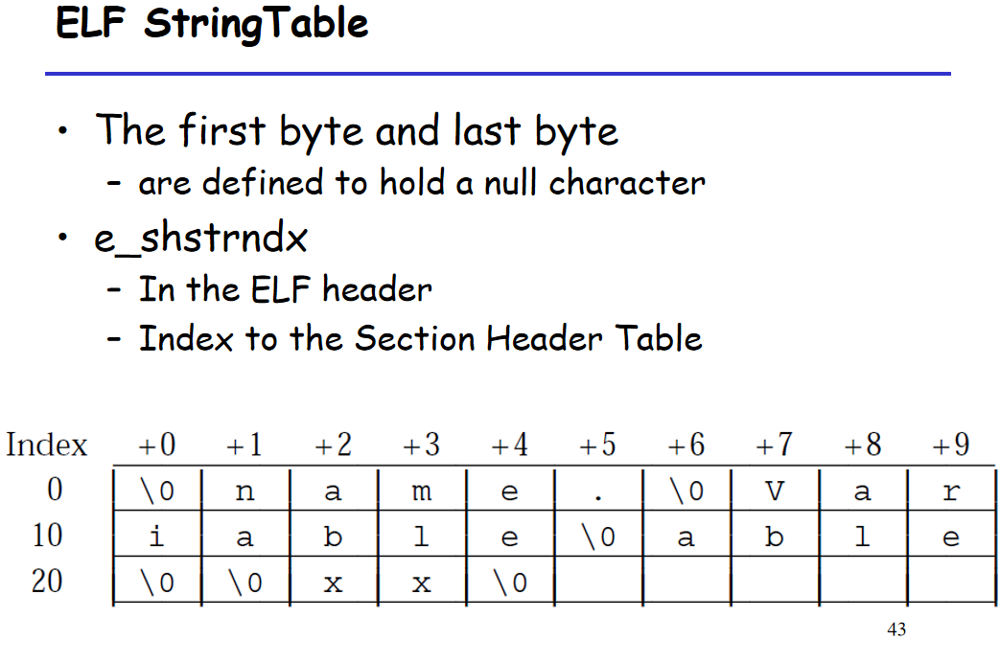

.debug section放了一些局部变量，因为局部变量等在stack上，理应在内存中才有局部变量的位置，那么怎么在debug模式下用到这些信息呢？可以直接认为把源代码塞到了这个section里面，调试的时候可以提供一些辅助。  
.line信息，汇编出错的时候，我们并不知道是哪个C的行出错了，这里保留了汇编和C的映射关系，在debug的时候会给出对应C的出错信息。

.text就是我们的code，函数、变量本身，我们关注的这些都在.text（编译成二进制，存放在.text）中，程序在运行的时候会把.text段拷贝到内存中。

下面三个都是关于数据的，我们把数据分成了几类进行处理，分成了.rodata(READ ONLY data),.data,.bss（未初始化的变量）。内存访问的时候如果需要设置权限，我们不可能对每个bit设置一个权限，所以要求把read only的放在一块，有读写权限的放在一块，拷贝到内存后一整块设置一个权限。

.data段中包含了初始化的全局变量和静态C变量。

.bss段中包含了未初始化的全局、静态C变量，以及那些初始化为0的全局、静态C变量。它有段头（section header），但是不占据任何磁盘空间。在程序运行过程中，这些变量在内存中分配初始零值。

### ELF中的Symbol Table

我们重点讲ELF中的symbol table。中间这三个.symtab和.rel.txt和.rel.data是干什么的呢？后面两个是在relocate阶段，填入别的函数的位置，换句话说，当一个函数的位置确定了0x8000以后，需要告诉很多那些调用这个函数的地方，那些地方都要放入0x8000。那么.symtab是什么关系呢？Sym是要填的地址，代表了哪些别的地方需要用到的东西。比如函数a，bcd都调用了a。在.symtab中就记录了a的信息。我们先要考虑什么东西有资格放入.symtab，无非就是函数和变量，但是不是所有都有资格放进去。

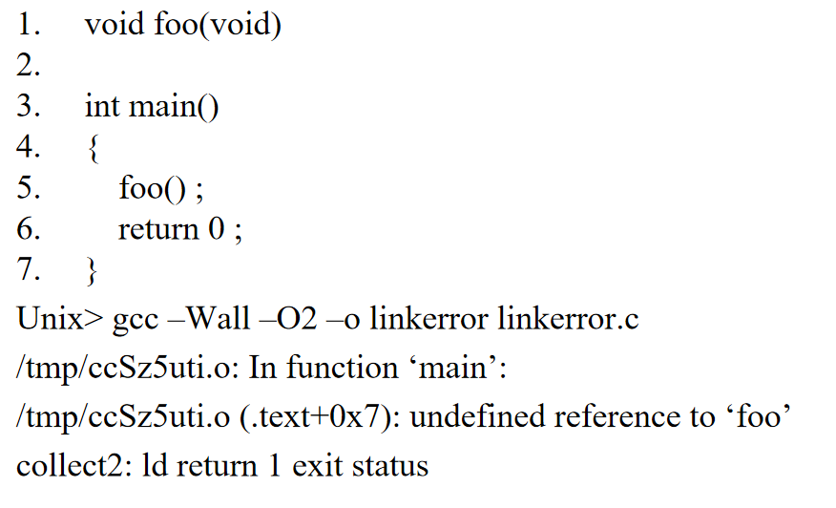

Main、foo都是一个symbol

Symbol分成三类，

1. 定义的全局符号（已经实现了，别的模块可以使用）
2. 引用的全局符号（引用别的模块的函数）
3. 局部的符号（只在文件内可见）

引用符号：调用了别的文件的函数，这里编译的时候留下空间，需要知道这个函数的长相（参数、返回值）等。

Local symbol:一般情况下是没有资格进symbol table的，在单个模块编译的时候应该就已经确定了，local的时候可能有一些static的attribute，这个symbol只有这个文件本身会使用。Local symbol是在单个模块生成编译的时候就会用到。

最后，那些local nonstatic程序变量是不会出现在符号表中的，在ELF文件中根本就不会存在这种。

|  |
| --- |
| 两个函数f和g定义在这个文件中，可以被别的文件调用，称作global define。a就是跨模块调用的函数和变量。static在函数中是可以同名的，但是互相是不干扰的，所以在symbol table的时候，会自动加上别名x.1和x.2。  Local static会通过是否初始化，放在.data和.bss中。 |

Symbol table中，可以认为是一个entry的数组。每个symbol对应一个entry。在编译的时候，要找到所有的symbol，define找出来告诉别人，reference找出来，知道别的ELF的symbol table怎么填到我们这里来。建立symbol table的时候不需要别的文件，给/填的时候就需要互相使用。

|  |
| --- |
| 这个文件swap.o自己编译得到以下：    我们可以看到bufp0是一个 @object，大小为8  Bufp0:开始是.data段，.long就是需要留下8位来填充。.local定义了bufp1，.comm bufp1， 8, 8，这就是local和global不一样的地方。  我们还有一个main.o    现在我们把main.o和swap.o合在一起编译。  只有temp是swap中的局部非静态变量，不会出现在symbol里面。  buf的类型是 extern（reference），在main.o中定义，初始化过，所以放在.data中。  Bufp0在swap.o中定义，初始化过，放在.data中。  所有static的变量都是local symbol，所以bufp1是swap.o中的local symbol，在.bss中。  Swap是一个函数，且没加static，所以是global，在代码段.text中。  Incr是一个static函数，所以是local的，在代码段.text中。  count是静态的，所以是local变量，因为初始化为0，所以其在.bss中。 |

每一个symbol都有一个entry对应来包装：

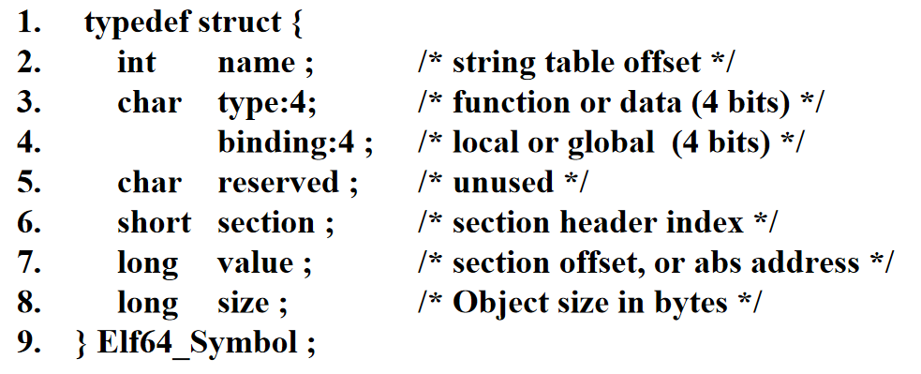

对于relocatable module来说，里面所谓的symbol的地址还没有填。

Type可以

Section说明这个对象在哪个section里面，加了三个额外的ABS（不应该重分配的符号，这个变量是临时的，或者是假的），UNDEF（没有定义在这个文件之中，当多个文件一起定义的时候，这个儿就会被消掉），COMMON（未初始化的数据对象）。COMMON和.bss很像，在symbol重名的时候会有略微的区别。

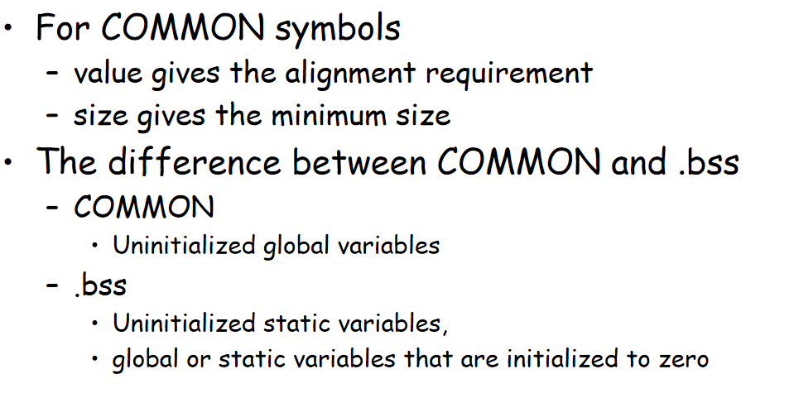

大家只要记住，一个未初始化的对象可能是COMMON或者.bss。

我们回到上面的例子，查看main.o和swap.o中的entry。

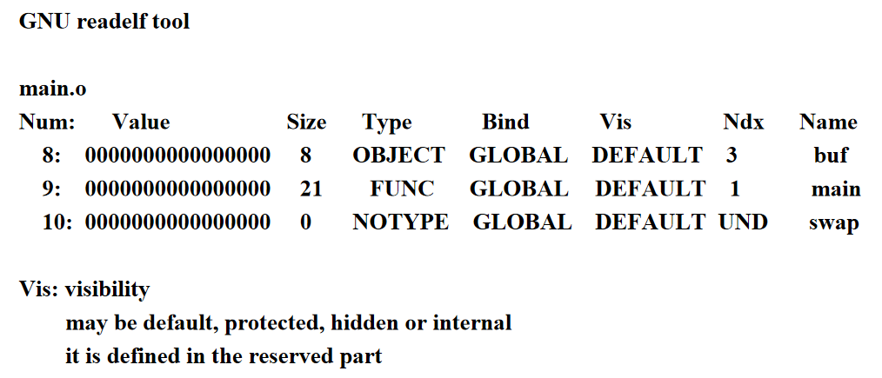

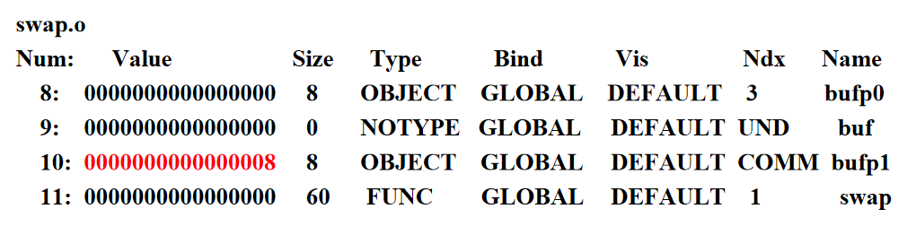

Ndx：3代表.data，1代表.text。

这个swap定义了UND(undefined)，不在这个文件中的任何一个section李曼，是引用的另一个文件中的section。

这个buf中是在main.o中，所以在swap.o中的buf是UND。Bufp1是未初始化的全局变量，本来是放在.bss中，但是我们为了区分local和global，把它放在临时的COMM中，合并在一起处理完了以后会放在.bss中。

这里红色的，对于COMM，到编译结束都没有地址，所以这里地址复用用来放alignment，即：。所以标红的这个8，其实是一个alignment。

### 强名和弱名

现在两个文件编译完了以后，都有各自的symbol table。当有多个文件的时候，我们要用到各自的symbol table，来帮助互相找到对方。会出现定义冲突的情况，比如两个文件都出现了相同的symbol，该怎么去处理。

symbol分成强名和弱名。

强名：已初始化的全局变量、函数，只允许有一个，不允许冲突。两个强名会报错。

弱名：没有初始化的全局变量，没有ELF空间，冲突小一点。

规则：

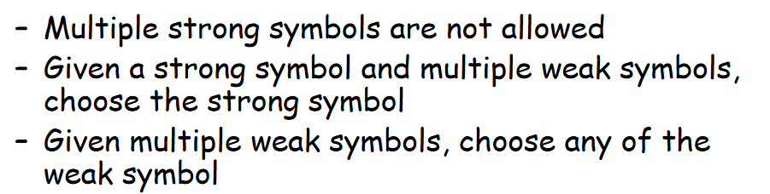

所以弱名全部提取在了COMM中，当多个文件合并完解决了symbol冲突以后，COMM就没有用了，全部变为了.bss。

|  |
| --- |
| 强名和强名冲突：    强名和弱名冲突：    编译通过，但会warning，任何引用全部指向强名。  弱名和弱名冲突：    到底填的是谁到这个时候还不知道，根据编译器自己的行为决定。  弱名和弱名冲突：    symbol没有type信息，但是有大小信息。Int x和y占了连续的8个byte。通过了编译，但是f中对x写了-0.0以后，foo5.c中的x和y一起被擦掉了。 |

我们来看一下编译这个过程，每一个文件先编译成自己的，然后group在一块生成自己的程序，如果用了很多别人的文件，这个时候怎么进行编译。

Naive方法1：一个一个输出.o，但是要经常修改而且很麻烦。

方法2：把一个函数都放在单个源文件中，对于编译来说最简单，但是把大量的无关代码放到了编译的文件中，写了helloworld都要编译很久。

方法3：每个函数单独写在一个文件中，编起来很麻烦。

所以现在采取了这种的方法，把一些相关的函数放在一个文件中。不要的可以再踢掉。

## 2021/5/12

### 静态链接

上节课我们讲到printf这种库函数怎么处理。要么我们把printf.o，scanf.o一个个链接进来（过于繁琐），或者是把所有东西都放在一起libc.o（过于臃肿）。所以我们就用一个库，把一些函数放在一起.o。所以我们把东西都放在库文件中（.a archive文件），即libm.a,libc.a等。

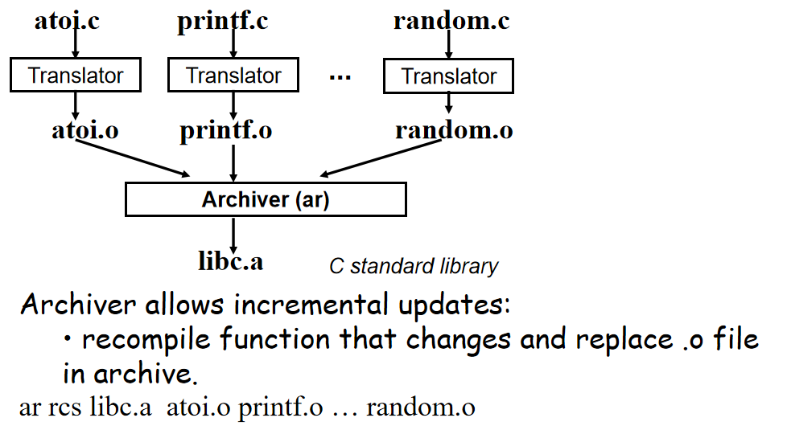

Archive实际上就是一些.o文件的集合

|  |
| --- |
| Eg：    静态链接一定要是显示的，libvector因为是我们构造的，所以也要指明。会从libvector.a去找addvector，从libc.a中去找printf。  -L是库文件的路径。 |

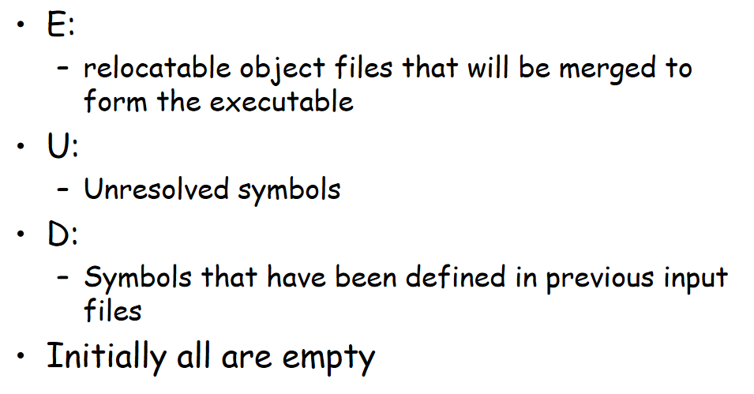

E就是一些.o文件的集合，比如上面这个例子中就是main.o，我们会有两个集合非解决的符号和已经定义过的符号。一开始这三个集合都是空的。



在一个command line中，我们从左向右按照顺序来查找，可能碰到两种情况。

1. 碰到了.o文件，我们就把.o这个文件加到E中，因为新加的.o会define一些符号，也会引入一些未定义的symbol（比如printf和addvector），所以我们把main加入到D，printf和addvector加入到U中。接下来，我们读到了.a库文件，但是要加进去的都应该是.o文件。在libvector.a中，包含addvec.o和mulvec.o。而此时在U中是printf和addvec，我们需要找U里的symbol有没有在库文件中被定义，比如addvec在这里是找到了。接下来，我们把addvec.o加到E中，然后去修改U和D。此时U里头就只剩一个printf了，而D里头就有main和addvec。然后我们继续找到了prinf.o所在的库文件，我们把printf.o加入E中。这个时候就链接完了。

如果扫描完后，U中不为空，就会报错。因为我们是按顺序扫描，顺序很重要。如果是Gcc-static -o progs -L. -lvector main2.o，先会找lvector，这样最后不会把addvec放到E中。

.rel.text讲的是代码段中引用了一个symbol，用到一次就有一个数组项。所以我们要用两个数据结构来记录，具体记录的是:

1. symbol被引用的位置



Symbol被引用的位置（此处是在main.o地址为09+1 = A处）、符号名字（swap）、绝对地址还是相对地址、修正的常数（-4，也就是下一行PC到A这个地址差的4个byte）因为swap应该填入一个PC relative的地址。

所以每一个数据项中，都该有这四项。

.rel.data：

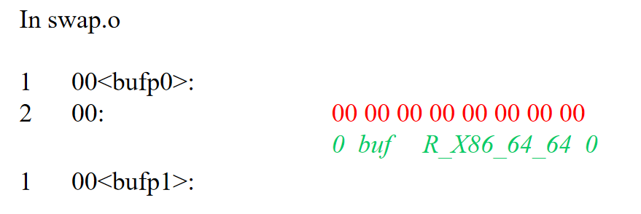

所以在elf中的.rel.text和.rel.data，这里面就是来看text段和data段里有哪些符号的引用。

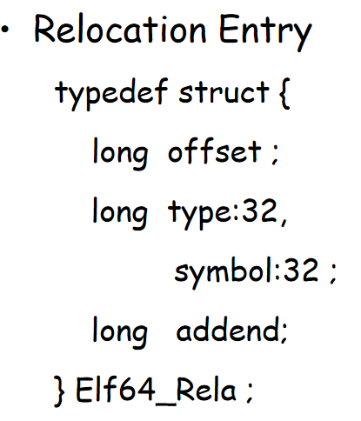

每一项都要有上述的四个东西，offset（section中的相对位置）、type（什么引用方式，是PC-relative还是绝对地址）、symbol符号

编译器里经常使用bit-field，它是不能取地址的。最后addend就是一个相对的修正常数。注意type和symbol的都是一个32位的一个整数，拿到了这个整数后，我们可以去查这个symbol table，从而知道符号是谁。

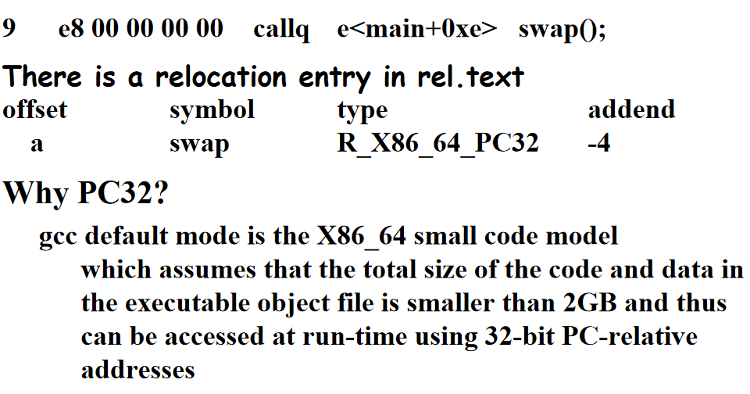

为什么是PC32?gcc中缺省的模式是small code model，数据段和代码段都不会超过2GB，所以偏移在32位之内就可以表示了。

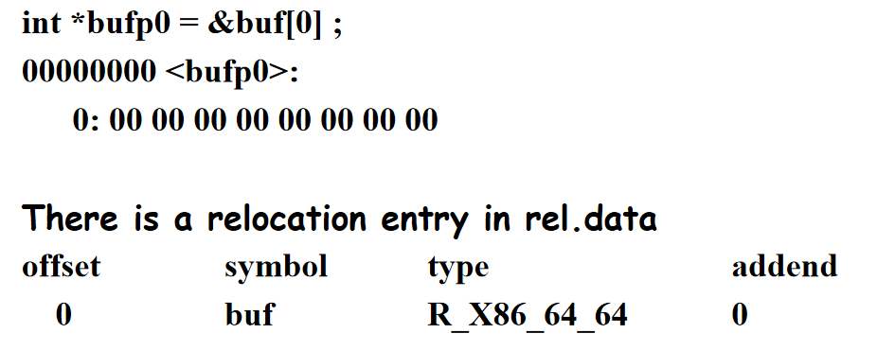

我们把几个.o合起来的时候，是对应的section要合并。各自的.txt合到一起，各自的.data合到一起。

有了这两个东西之后，我们就可以对每个函数分配地址，

|  |
| --- |
| Eg：    知道了地址以后，我们要回填第一行的这种00 00 00 00占位的情况。  最终我们计算出一个7，应该把07 00 00 00填进去。这里就讲了PC-relocate怎么填。    这里就直接填入绝对地址就好了，因为bufp0的地址合并完我们是知道的。 |

Operating Systems：Four Easy Pieces

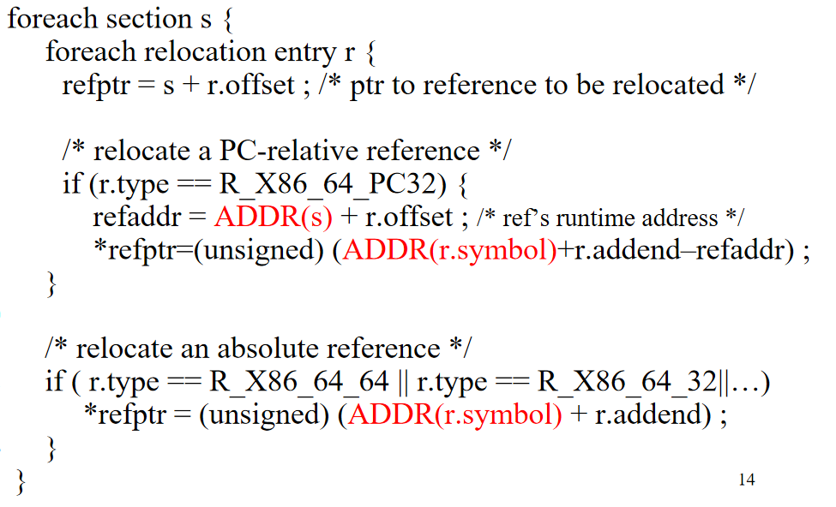

对于每一个rel中的符号，我们根据type的不同，采用了两种不同的relocate地址。

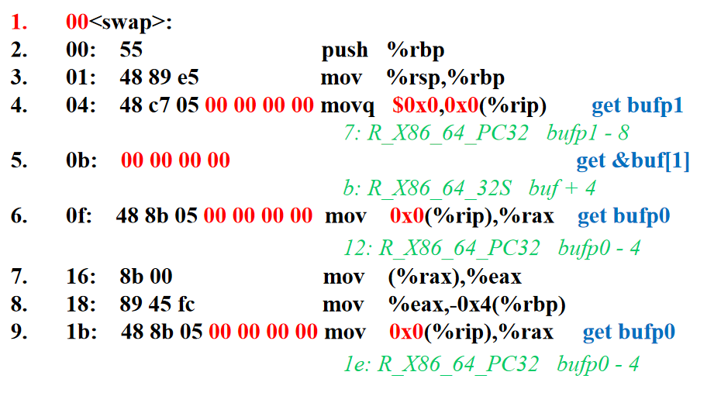

注意为了填入b，我们的addend填入了buf + 4，故有时候这个值很挺大的。

有一共有六个引用，就会有六个entry。

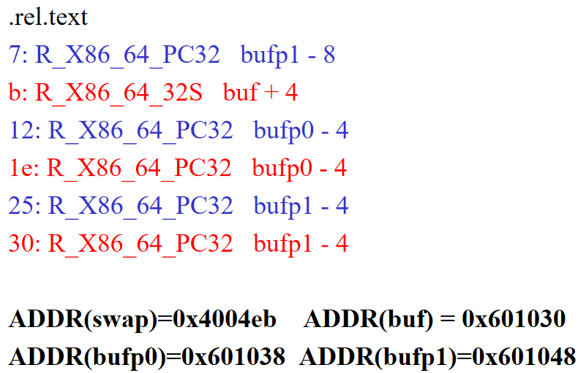

### Executable Object File

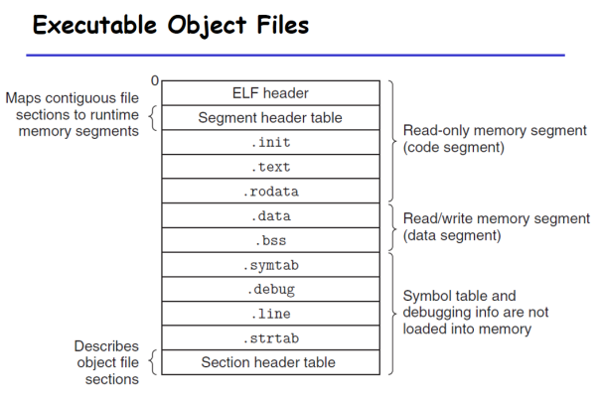

有多个segment，所以还有了一共segment header table。里面有一部分的segment（.data .bss）直接copy进内存的Read/write segement中。

在ELFheader中，



描述了entry的数量以及每个entry有多大。

为什么我们拷贝到了0x400000，但是没有一条main函数是从0x400000开始运行的，因为为了管理的方便，我们还拷贝了ELF header和Segment header table和.init进内存。.init是gcc为每个程序添加的初始化程序。

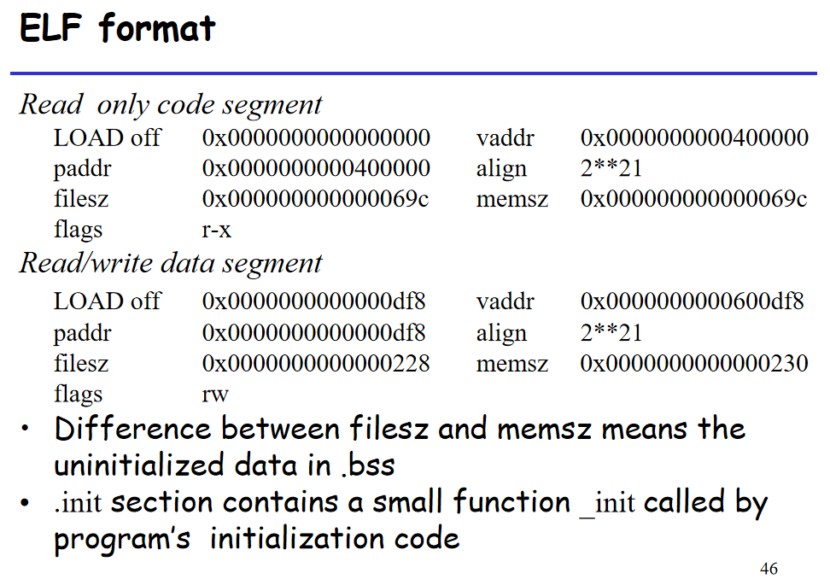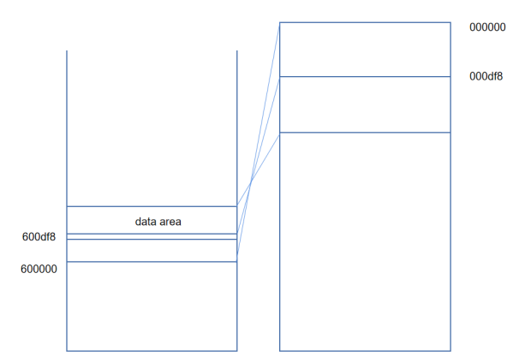

进了内存以后是228->230，因为有.bss。ELF中还多了一个.init（整个程序初始化的代码），在这一段代码之中，有一个点是程序的entry point，会调用_start。

在shell中，我们要执行一个可执行文件，就用./<executable file>，也就是fork出一个子进程，然后用execve进行执行，大概就是把ELF文件中对应的segment拷贝进内存中，当然之后我们会讲到有优化的过程，不是一股脑直接拷贝进内存的。

### 动态链接

就比如说库函数，libc很大，我们发现一个库函数出现了漏洞，写错了，那么我们要更新库文件。如果我们的程序已经静态编译好了（使用了有漏洞的库函数），那么这个漏洞该怎么修复呢？再编译一次就会很麻烦。同时，静态库可能被许多C程序在内存中复制了很多份。为了解决这些问题，就引入了共享库（.so，shared libraries；在windows中就叫dll，动态链接库）。一个特定的库只有一个.so，是不会被copy的。

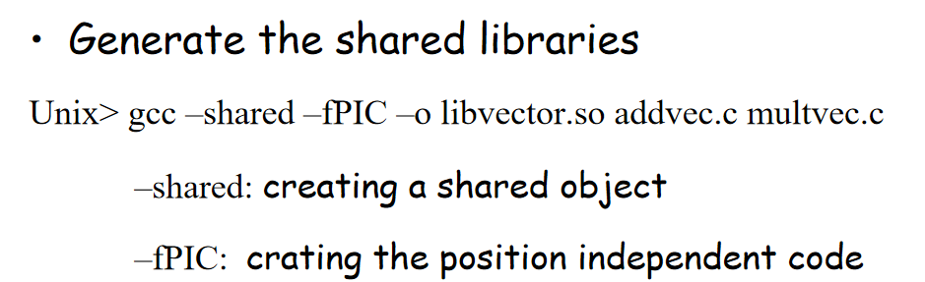

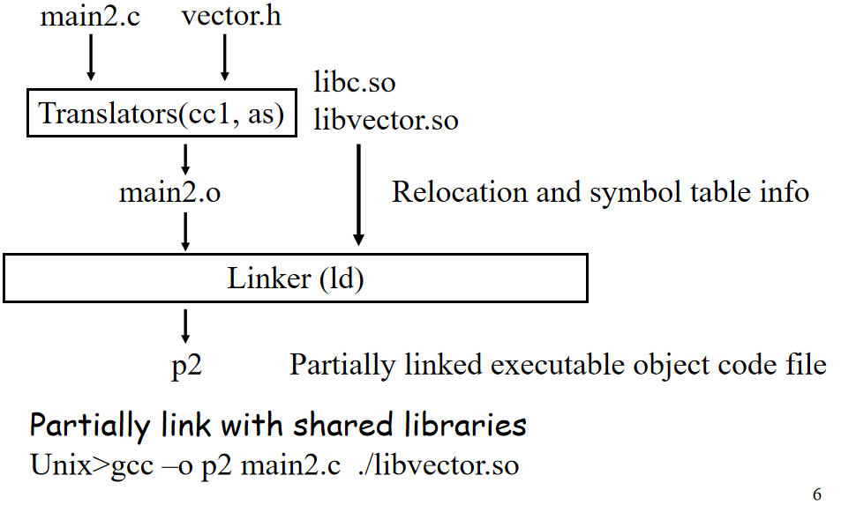

动态链接是怎么链的？首先我们是在链接的时候，使用了libc.so和libvector.so。得到的是partial linked executable object code file，printf和addvector的代码并没有copy进来，我们只是把两个.so的relocation和symbol table信息放进来了。

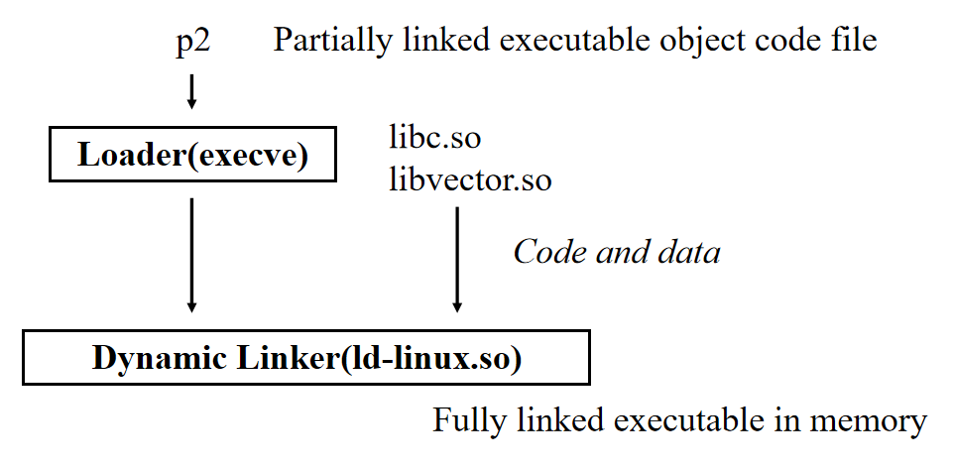

在execve的时候，才会调用动态链接器。多个进程同时使用的时候，实际上是共享了同一块物理内存。

## 2021/5/17

上节课讲的动态链接，举的例子就是我们自己写了两个函数，一个叫addvec，另外一个mulvec。我们在一个程序中，main2.c调用向量加和printf，我们在编译这个main2.c的时候，要把头文件拿进来，有一个relocatable object file。在链接的时候，原来的静态链接是把一些.o放在一起，而动态链接，libc里头的printf是共享的object file，在链接的时候，我们并没有把两个相关的库里的函数拿进来变成executable。动态链接的时候，只是修改了相关的symbol table，对应的函数并没有放进去。

所以最后链接的时候是一个部分链接，真正要执行的函数在p2里是没有的。真正在加载（execve）的时候，在执行之前，要做一些额外的工作，调用动态链接器（也不是只调用一次每碰到一个会调用一次），这时候这两个代码就进到内存中，即不在代码段也不在数据段，而是另外有一块shared library所在的地方。

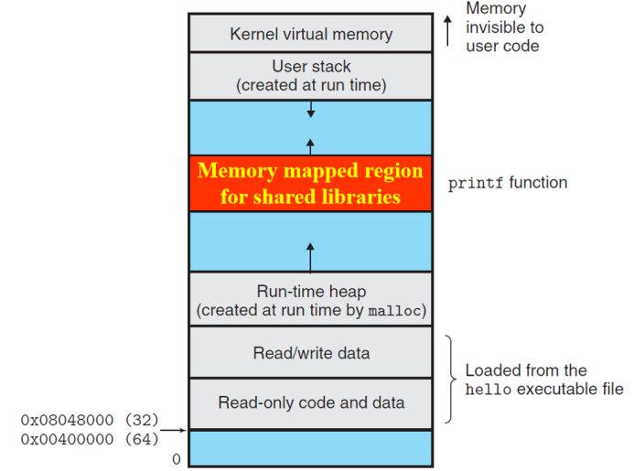

我们上面说的是在加载的时候做链接，也有在runtime的时候做链接，在loader的时候做链接和平常差不多gcc –o p2 main2.c ./libvector.so

gcc –rdynamic –O2 –o p3 dll.c -ldl 是在加载的时候做链接，有几个对应的函数。

|  |
| --- |
| 在里面碰到了两个需要动态链接的函数，addvec和printf，标准库里的总能找得到，关键的是addvec要在执行的时候去做链接。  所以先要打开共享库（line 15），指定库的文件名和LAZY（按需）。打开以后库是一个handle（指向这个库的一个指针），然后在库中去找addvec（line22），如果没有错，我们就可以调用这个addvec。调用结束以后就可以关闭这个库。 |

动态链接库，一种是软件发布，也就是shared library如果打了新补丁了，我们可以下一个更新，下次我们允许程序的时候，程序会链接新的共享库。另外的一个应用就是动态网页，最基础的是CGI，我们要fork出一个子进程，然后用execve执行我们的东西。如果用我们的方式效率会更高一点（生成动态内容的函数打包到一个shared library中，即server不再需要fork+execve了，因为execve执行的时候要加载很多shared library，这个操作比较慢）。

动态链接主要想克服静态链接中的几个问题

1. 库中有漏洞，怎么打补丁。静态链接中所有应用要重新来一遍。
2. 不要让很多相同的代码占用内存

### 位置无关代码

共享库的代码进了内存往哪儿放？一个naive的方法是每个函数预留一个固定的地址，每个库函数都要预留一个地址，但是这样地址的空间利用率不高。

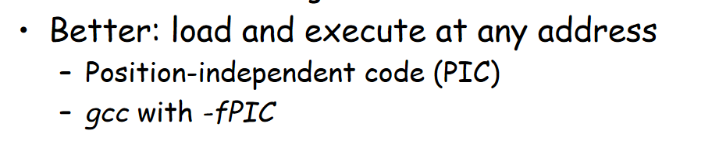

PIC代码，我们在第三章里头就看到过一些。比如两个函数（main，swap）写在一起的时候，call swap 放了一个0x7，其实这个7就是PIC。

### GOT表

问题比较大的就是外部的，比如printf和addvec在链接的时候不知道在哪，只有到了loader阶段我们才知道。我们采用GOT表（global offset table），它在data segment的一开始。这个GOT表是每个程序自有的，不是共享的。addcnt随便放在哪里，我们使用间接的访问方式。

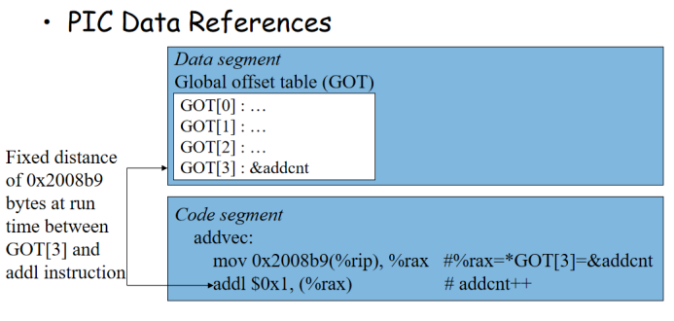

在partially link的时候，这两个东西都已经有了，可以填进去。在loader的时候，addcnt进到内存后有了一个固定的地址，这个时候再把其地址放到GOT[3]中，在代码中，我们可以看到，是先把GOT[3]的地址放到rax中，再把GOT[3]的内容作为地址，加一，也就是两次间接访问。

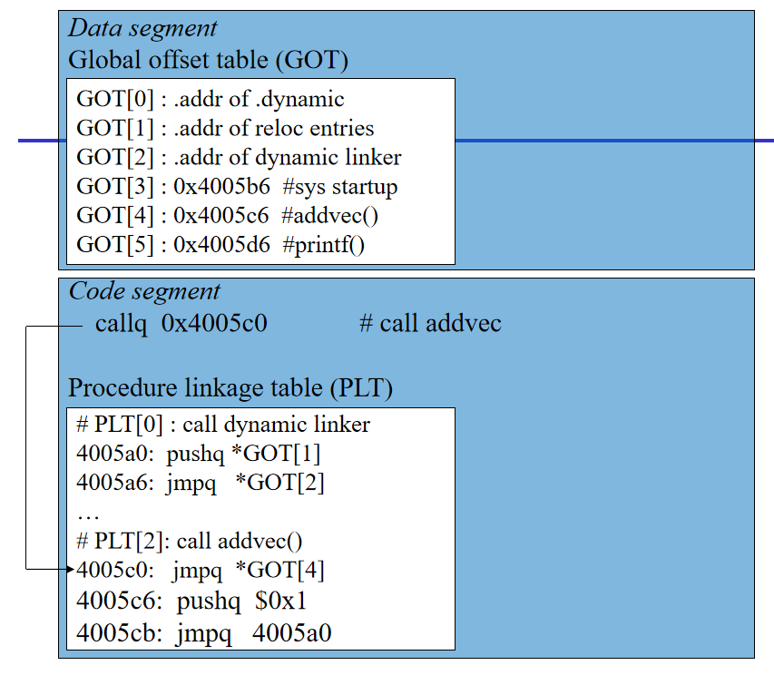

对于代码，有一个更加复杂的过程（PLT，procedure linkage table），比如说我要调用一个addvec。这个PLT是以表的形式出现在代码段中，这个是一段段代码，代码有入口PLT[1]、PLT[2]等。要调用动态链接的函数，就是调用这个表。比如我们call addvec，可以看到表中有调用*GOT[4]，跳转到*GOT[4]后，存的就是紧接着的下一条指令，然后再跳转到4005a0,，回到了PLT[0]，它首先把relocation entries压栈，然后跳到*GOT[2]，再跳转到动态链接器的地址，执行的结果就是把addvec的地址填进去了。

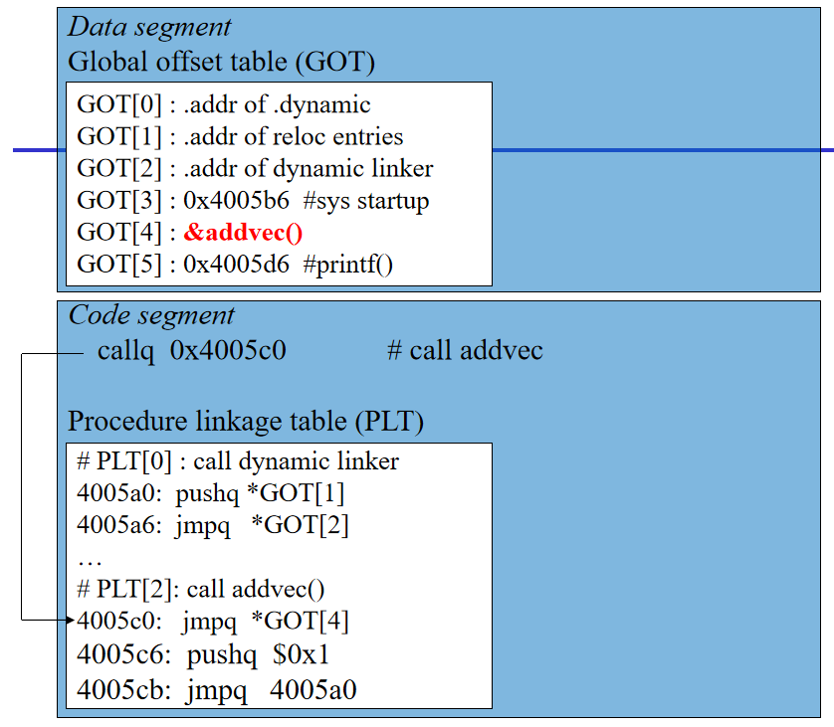

第二次在执行的时候，就能直接执行addvec这个函数。这就是lazy binding，要用的时候采取绑定。

### 动态内存分配

然后到了这本书的最后一章，第九章。我们先来讲9.9（动态内存分配），这个lab容易出bug，里面都是指针的指针。

大部分程序里头，通常是运行的时候根据程序运行的需要，向系统申请一块空间，C中就是malloc。比如Java申请完就不需要主动释放，因为它存在垃圾回收机制。

我们做了一个抽象，把内存变成block的集合，每次申请就是从空的block中拿出一点分配。整个动态内存空间，占的是runtime heap（动态申请空间的堆）。

malloc就是申请多少个byte，会对齐到8个byte。如果内存空间不够了，也会返回NULL指针。

free传入一个指针，但必须是动态malloc、calloc（分配出来都是0）、realloc（重新分配，并copy原数据）申请出来的指针。

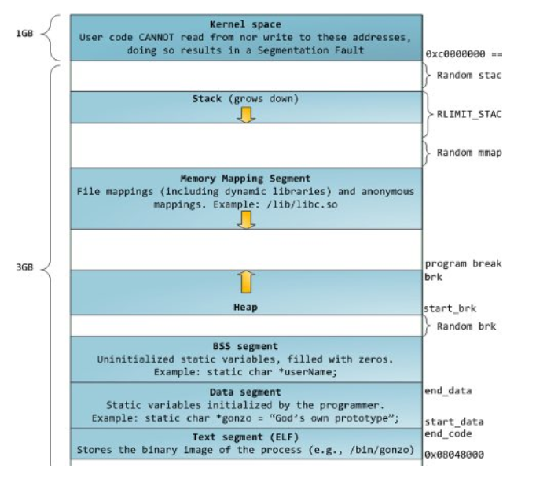

Sbrk就是可以调整申请堆的大小，返回的是老的brk。调用sbrk0就是可以知道当前堆的值是多少。

堆上是block的集合（4byte），每次申请是8byte对齐。灰色是应用程序正在使用的，没有人申请的叫做free block。一开始整个空间都是free的，如果要5个，因为八对齐，就会多占一个。如果freeP2，那么中间的六个就会free掉，如果再malloc，可以继续拿出来给别人用。

malloc约束:

在实现的时候，要能够处理任意这样的请求序列。每来一个请求要立马有反应，这个很重要，否则malloc的很多问题就不存在了。第三，就是malloc只能使用堆上的空间，不能使用别的地方。第四，对齐要求。第五，一旦块被分配出去了（灰色），那么系统或者malloc就不能再使用了。

目标:

给定一个malloc和free的序列，我们要达到

1. 最大吞吐量
2. 最高内存利用率

这两个目标可能是冲突的。吞吐就是单位时间内能够处理多少次请求。

对于请求序列中的一个请求：

如果是malloc(m)，实际会从free的空间中，给应用至少m个byte（m称为payload），为了方便管理，拿出来的空间会略多一些。到请求为止，当前aggregate payload Pk，到k这个地方有效的aggregate的和。k也有一个大小，假设当前堆大小为，假设是单调不下降的。

定义：峰值内存利用率

利用率不高是由于fragmentation引起的，分成两种。

1. internal fragmentation，申请5个int，因为有对齐的要求，就会浪费一个。Payload是不会算进去的，但是Hk就会浪费一个；系统还会使用一些额外的空间来做管理（实现的时候的policy），这也算internal fragmentation。其最主要的特征，是这个根据已知的一些request，就可以很清楚地算出来。
2. external fragmentation，比如我们在一系列操作完后，中间空了一些，但是我们申请的更多，那么我们必须往后扩容堆才可以申请到新空间。这种external fragmentation是和未来的request pattern有关的，比较难以测量。

我们该怎么找到很多分散的free block（管理）；选择哪一个block；剩下来的小空间该怎么处理；怎么把连在一起的free blocks算成一个。

implicit list把所有分配的都链起来，区分是否分配只需要1个bit就行，

### 动态分区分配算法

<https://blog.csdn.net/weixin_43886592/article/details/107581653>

first-fit，找到第一个符合条件的空白区块。

Next-fit，上次我search的时候在哪里结束的，从这个地方继续开始找。

Best-fit，找到一个最小且适合自己需求的。

怎么合并呢？

Free的时候，往后看看，就可以合并了，那么前面的怎么看呢？这是一个单向链表。

Boundary tags[Knuth73]

## 2021/5/19

### 动态内存分配的实现

上节课讲了动态内存分配的一些原则和目标，今天来讲实现。

我们模拟了一个堆，在模拟的堆上使用mm_malloc、mm_free等操作。这个堆是一块连续的内存区域，最底下就是mm_heap，堆的顶上是mm_brk。最大就到mm_max_addr。我们这里sbrk只能变大，不能变小。给了一个参数incr，把brk变大。

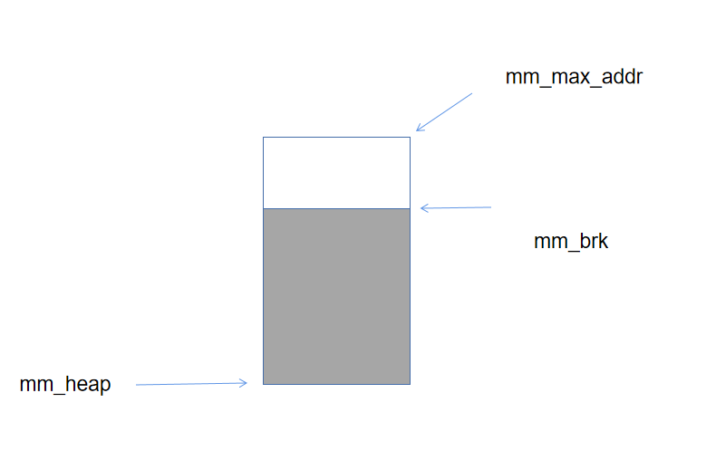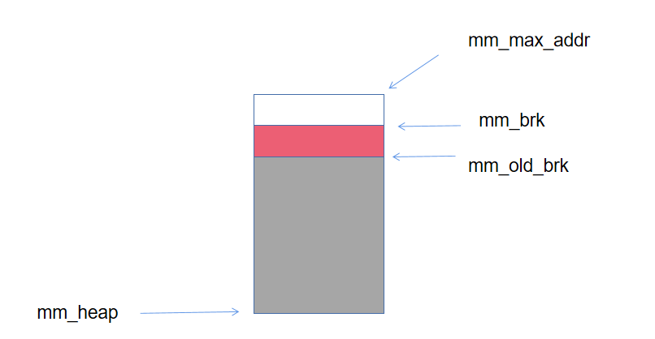

下面我们来看malloc和free怎么做。Malloc要有一个连续的block的集合，每个block都是4个byte。

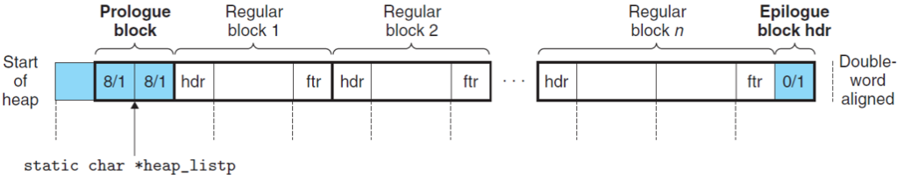

一串块里有4个块是比较特殊的，第一个块空在那里整个不用。头上有两个prologue block。最后有一块0/1，标识是尾部。中间的块可以正常变成那些可以malloc和free的块。还有一个heap_listp。

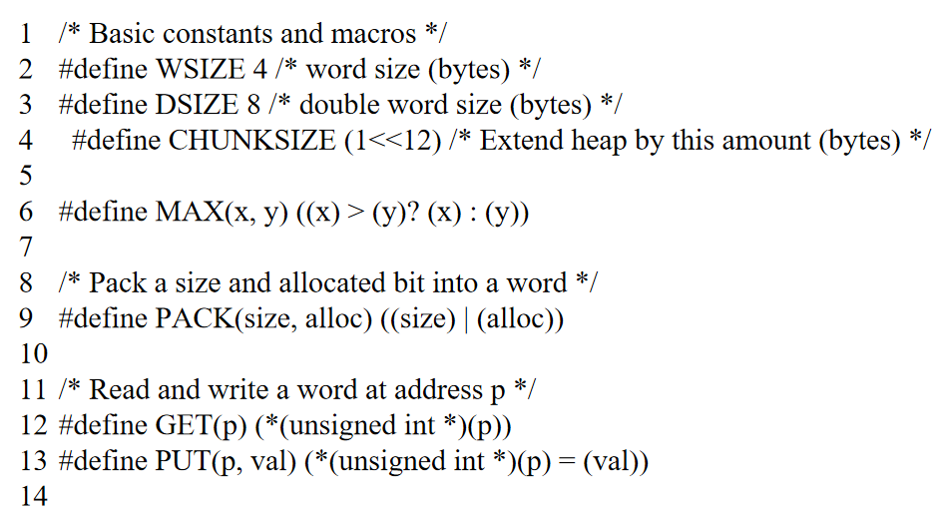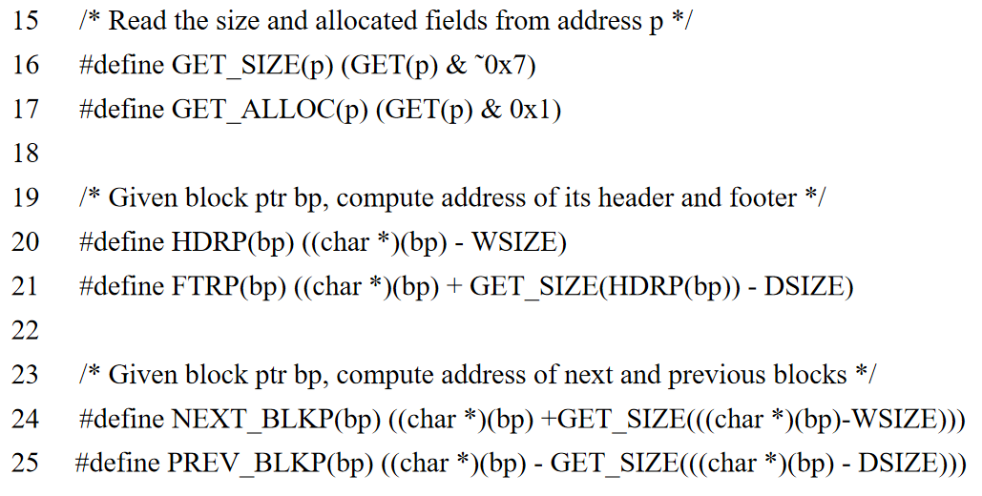

要实现这样一个东西有两页的宏。

CHUNKSIZE：就是堆扩大的最小单位是4K个byte。

PACK：Footer和header是要记录信息的，都是八的倍数，最后三个是0.可以用一位表示块的状态是allocated还是free。所以size和一位的alloc可以拼起来称为一个复合的编码，即最后三位为0的size和一位的alloc做了一个OR。

PUT,GET：放好以后可以读出来。

GET_SIZE,GET_ALLOC：最后三位清零，或者只读最后一位。

最后，我们要对链进行操作。

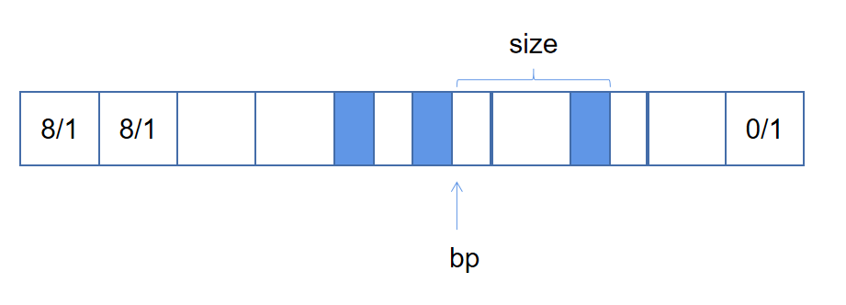

Bp减4就是它的头。FTRP就是bp+size - DSIZE就得到了foot。

NEXT_BLKP和PREV_BLKP也就是减8等。

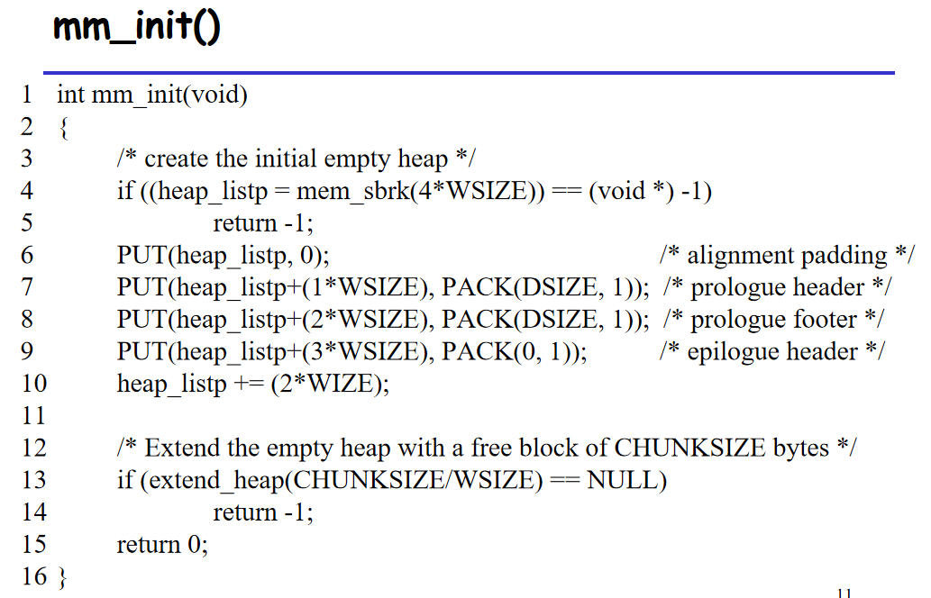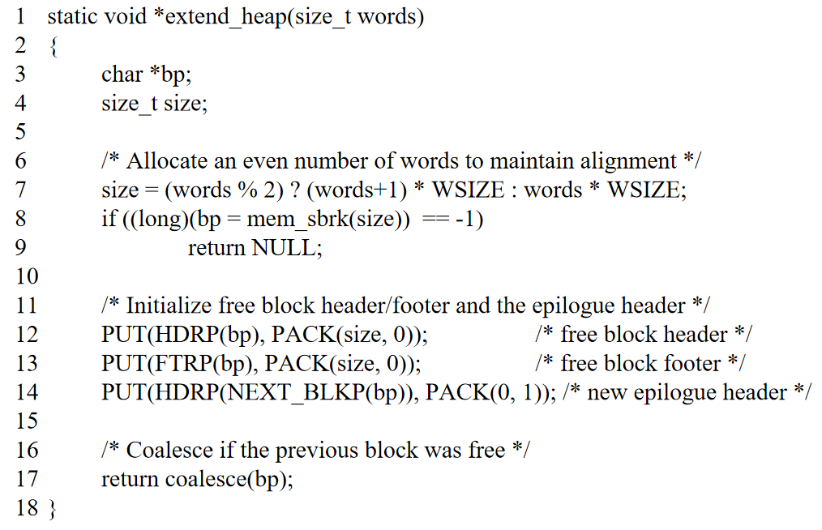

一开始先拿4个word size出来。初始化成这样：

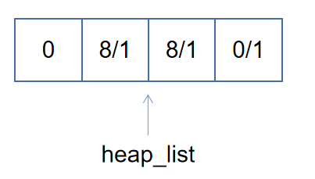

下面使用extend_heap，也就是给它4K个byte。传入的时候传的1000个word，然后看是不是2的倍数，是否到补成偶数（即是否byte是8的倍数）。

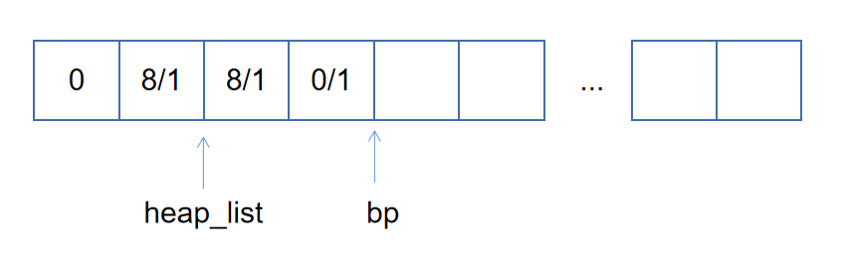

0/1就正好可以成为新扩堆的header，因为前面都借了一个0/1作为header，所以最后的修改为0/1

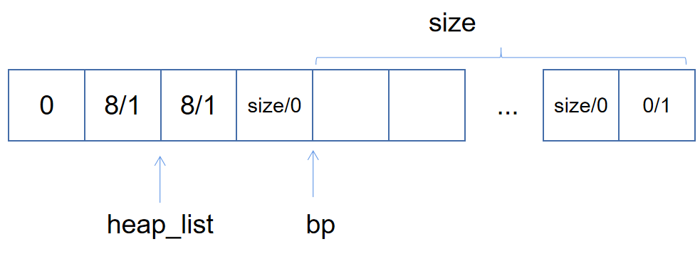

扩完了以后，如果前面是个空的block，它会自动合并起来，进行Coalesce。

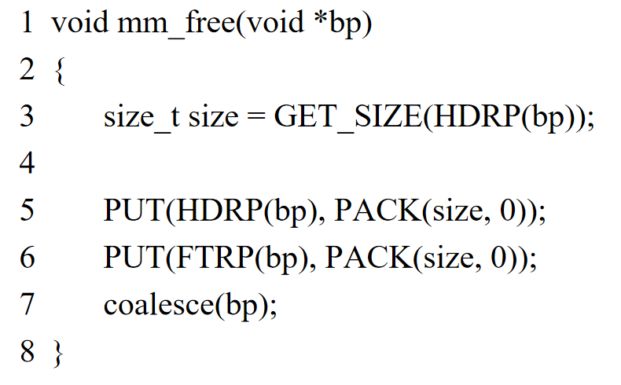

做free比较简单，就是把block的标识变成0，我们要做一个coalesce，也就是前后如果是free的，要合并在一起。

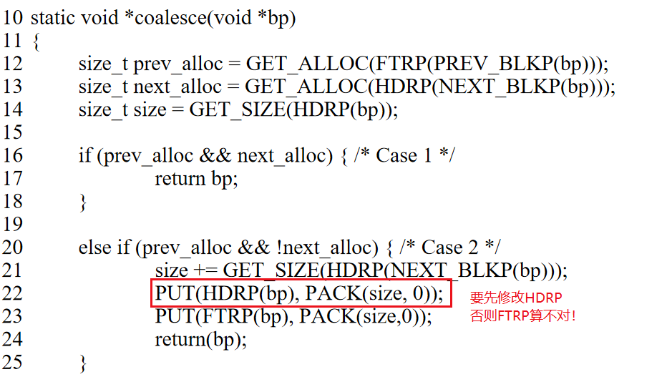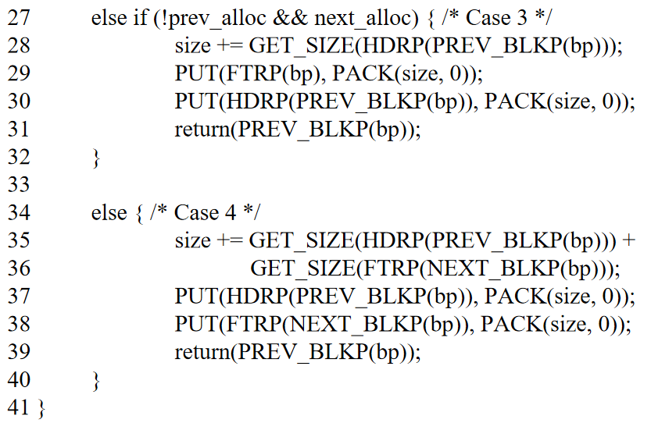

找到前后的header或者footer以后，看看最后一位是否为1，也就是分00,10,01,11四种情况。如果确实要合并，就是把合并以后的size算出来以后。修改header和footer，注意一定要先修改header block的size，否则算不对footer的位置。

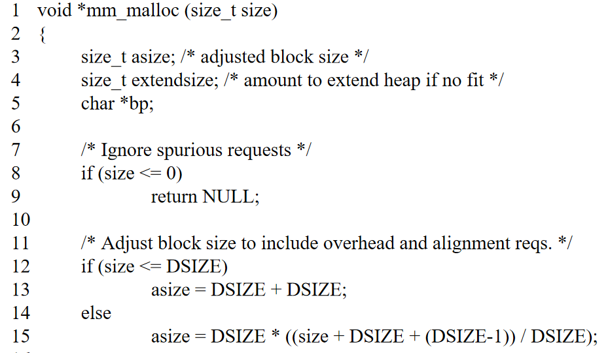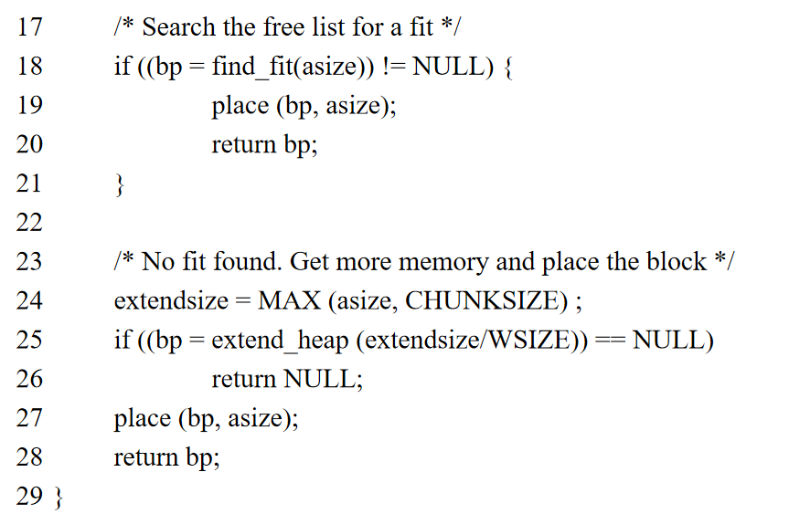

如果malloc的比较小，最小会给16个byte，因为还要头尾的大小。如果超过8个byte的话，我们把它凑出一个8的倍数来，并且还要加上overhead（header和footer）。

如果free block不够大，我们就去扩大这个堆，要来更多的空间。如果需求大于4K，就会直接扩需求；如果需求小于4K，那么就扩容4K。

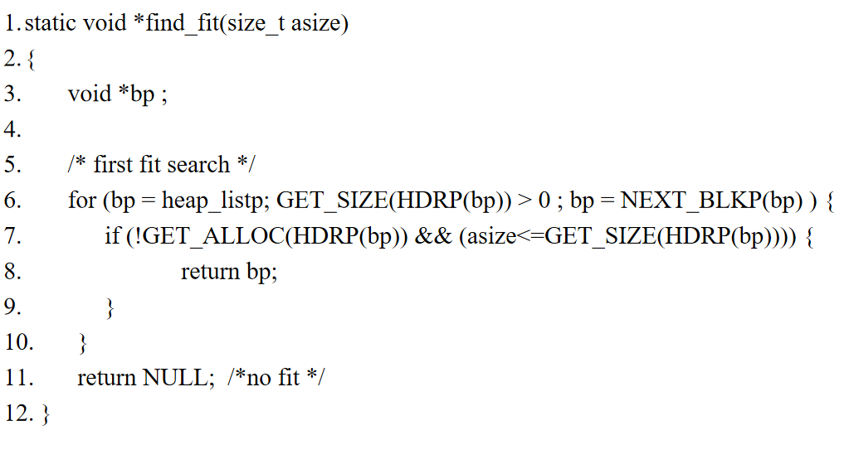

find_fit就是在堆上一个个block去找，从heap_lisp开始一个个block去找。先看是不是free的，再看block size是否大于等于我们所需要的。这里实现的是first fit，找到以后直接把第一个block的指针返回。一直到最后一个block，也就是0/1的时候，得到size是0，就结束了。

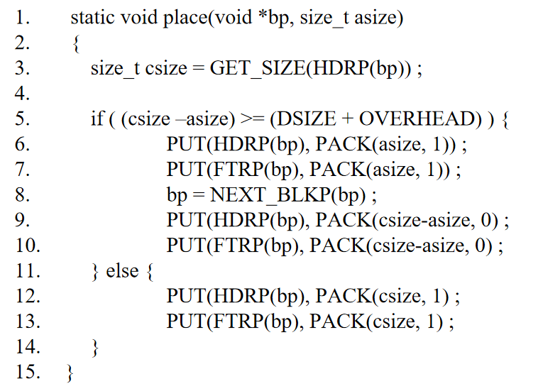

place就是如果free块比我所需要的大，该怎么去处理。c_size - a_size多下来的东西要大于等于16，才有可能做成一个新的block，否则就直接用。头好了以后，就可以得到footer的位置，然后可以找到next_block的位置，然后再去设置第二个block的header和footer。

刚才，我们讲了一个简单的算法，我们只实现了功能没有考虑throughput。它会比较慢，因为在find_list的时候在遍历这个block，我们希望只遍历free的block。

优化方法：

1. free block自己做成一个双向链表，在find_fit的时候只需要search free blocks。

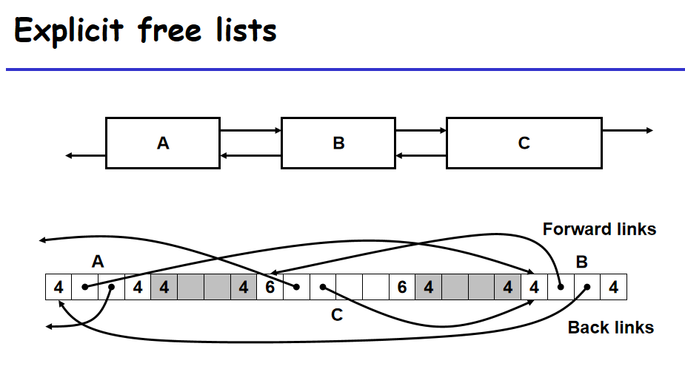

我们可以看到每个block有两个指针，每个指针8个byte。要维护这样一个优化，需要16byte的payload。注意到链表的顺序和在堆上的顺序不一定一致，上例中就是ABC的顺序。

第一种方式是LIFO（last-in-first-out）策略，这也是导致双向链表新的block插入在链表的头上，好处就是常数时间的插入，但是fragmentation可能不太好。

第二种方式是address-order 策略，就是按照顺序进行插入。这样插入的时候就不一定是常数复杂度了。

### Segregated Storage

1. Segregated Storage把free block按照大小分类，把大小同一类的放在一个链上。

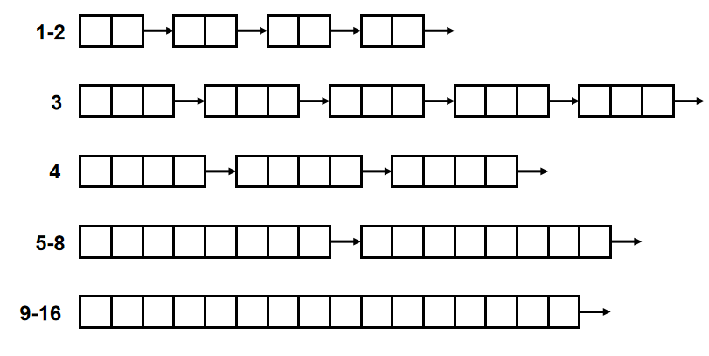

我们可以看到小的时候单独的多一点，大的时候就按照2的幂次方进行。

具体实现时有一些方法，比如simple segregated storage，对每个size都有独立的堆的free list。所以数据进来的时候不会有split操作。

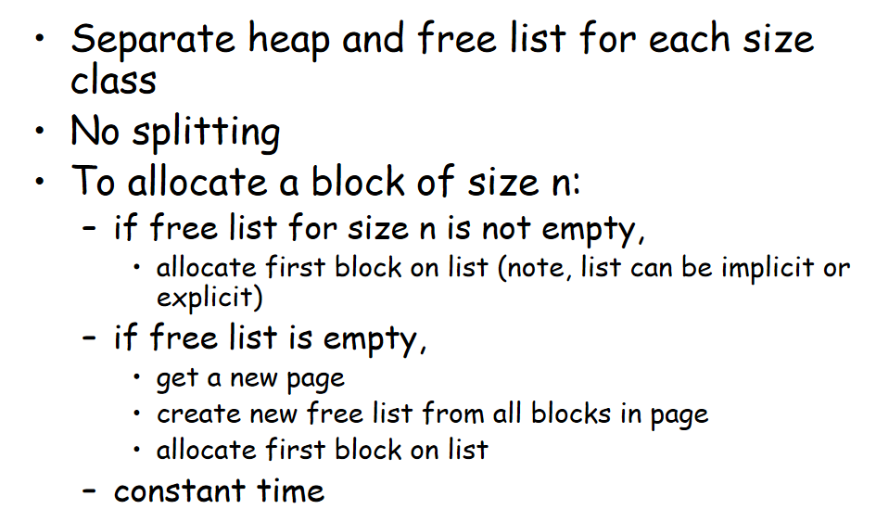

如果free list不为空，那么就拿出来用；如果free list为空，那么我就去扩堆，得到一个新的page，把page切一切，得到一些free blocks，然后从头上拿走一个。

### Segregated Fits

首先每个size也有一个独立的堆。

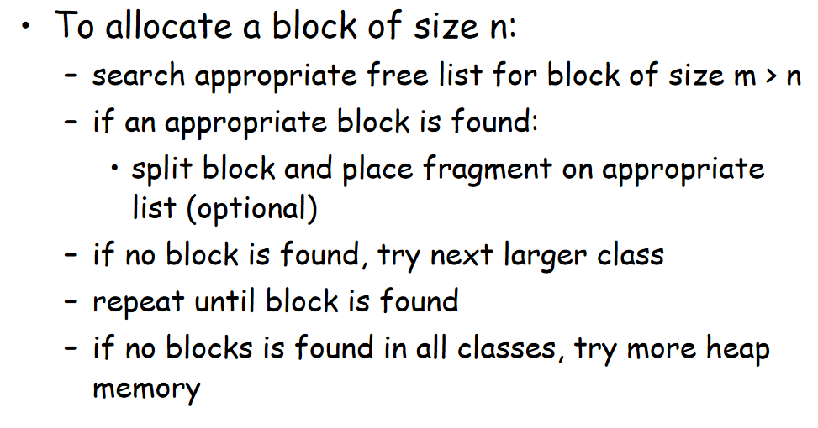

如果要malloc n，如果有也是直接拿出去。如果没有的话，我们就往下走，往n+1方向去找。如果都没有了，那才去扩堆。如果得到的large size，那么要做split，得到小的添加进小的free list中（比如为了malloc 9，拿到了16，那么多出来的5(16 - 9 - 2)就要放到5的free list中）。Free的话要做coalesce。

Search的时间比较快。First-fit策略接近于best-fit策略。Coalesce需要花点时间，这个可以用LAZY的操作，也就是deferred coalesce，此时就需要递归地进行合并。

### Buddy System

在刚才的地方有一个特殊的，叫做Buddy System。每个block size都是2的幂次。每次要一个n的时候，都去找比n大的最小的一个2的k次方。如果拿到了更大的，就每次切一半，按照2的幂次分解出新的blocks。这个在OS中用的比较多。

### Virtual Memory

物理内存：

最早的CPU访问内存就是去拿物理地址去访问的。

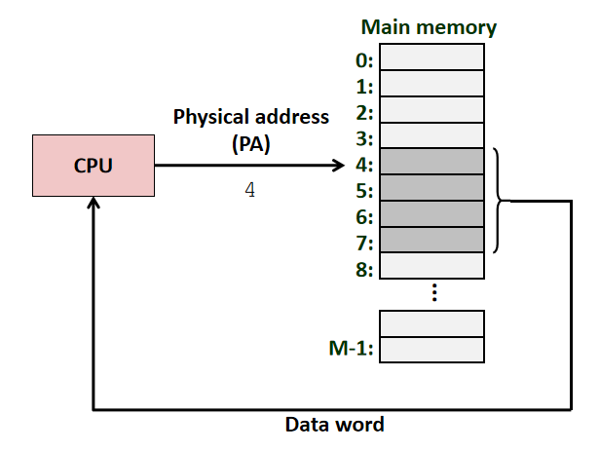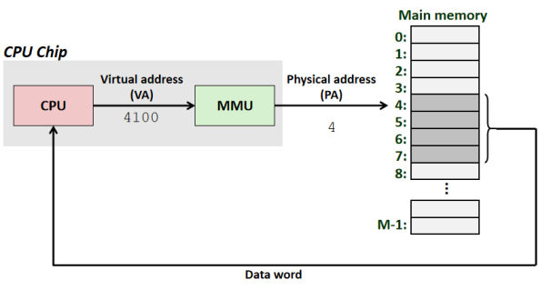

真正的数据还是存放在内存里。虚地址怎么到实地址去查呢，这就需要特殊的硬件MMU来进行翻译。翻译的时候实际就是去查表。这个表是操作系统来管的，所以虚拟地址翻译主要是硬件MMU，但是翻译所查的表是操作系统来管的。

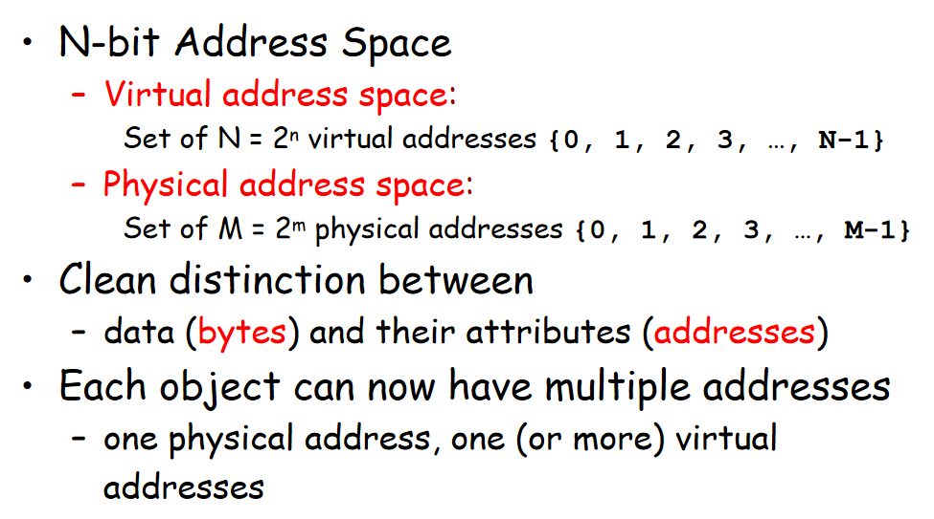

对于一个真正要存储的对象，其在计算机系统中只有一个物理地址，但它可能有多个虚拟地址，因为多个不同的进程都可以访问它。最典型的就是我们的共享库，不同进程中都有不同的虚地址。

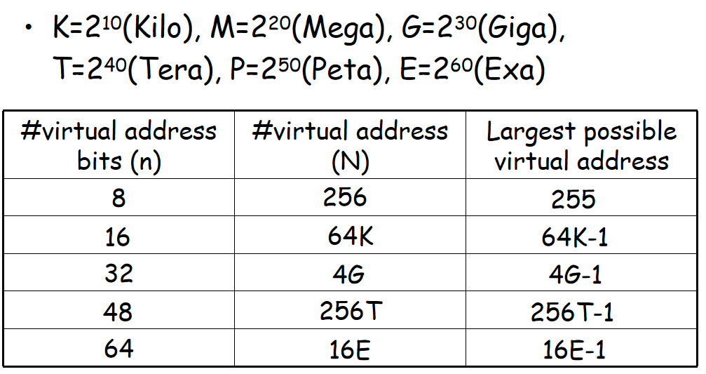

为什么要有virtual memory？

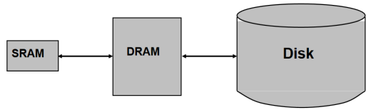

1. 虚地址可以把内存作为一个cache来用。在第六章cache的时候，一个line就是64个byte放8个long。在虚拟内存这个地方，4K、2M、1G作为一个page，因为一旦缺页了以后去查硬盘会非常慢。我们通常使用fully-associated，写策略使用的是write back策略（就写内存，淘汰的时候一起写到硬盘中去）。

划分出来的称为page

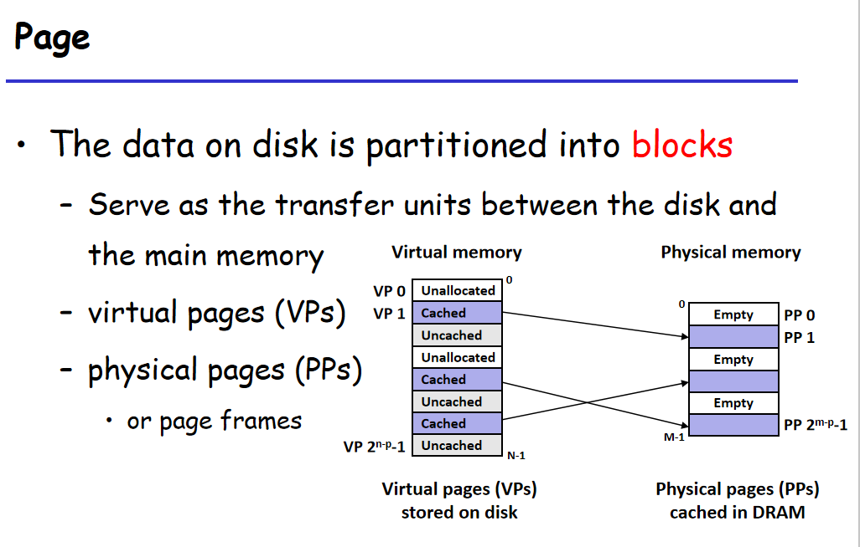

划分完在disk上就有一个个page。VM是一个逻辑的划分，实际上不存在这个。在进程栈中，有很多灰色的部分，这些都不能访问。我们把它叫做unallocated，其看上去是属于这个进程的，但是实际上是不能访问的，因为系统没有分配给进程。剩下的叫做allocated，又分成是内容在物理内存中（cached），或者内容不在物理内存中（uncached）。如果不在内存中，会产生一次page fault。

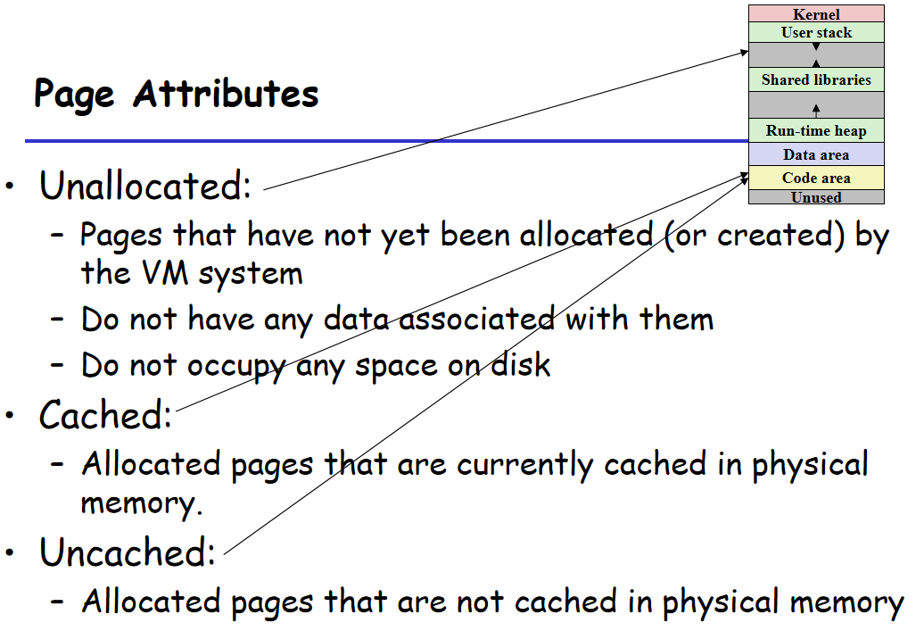

彩色的一部分在内存里，一部分在硬盘上。

### Page Table

虚实地址翻译查的表就是一个page table。

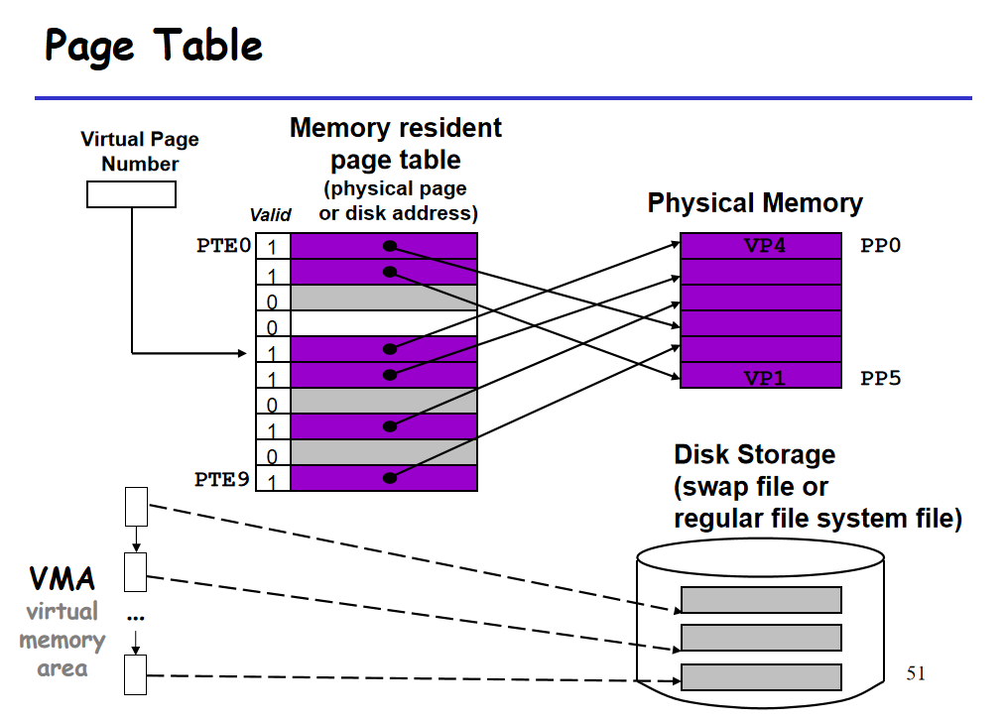

这个表是要在内存当中的。

拿到一个虚拟地址以后，最后十二位不要了，因为这在某一个页里。前面一部分叫做virtual page number，去查这个表，看看这个东西是不是在内存里头。如果存在，靠最后十二位来确定是在内存中的哪个位置。如果查到的是灰色的（valid = 0），分成unallocated和uncached，在linux中，有一个VMA机制，如果数据在硬盘里，会用一个链去把它链起来。也就是再去查一个VMA，把硬盘中的数据放到内存里。

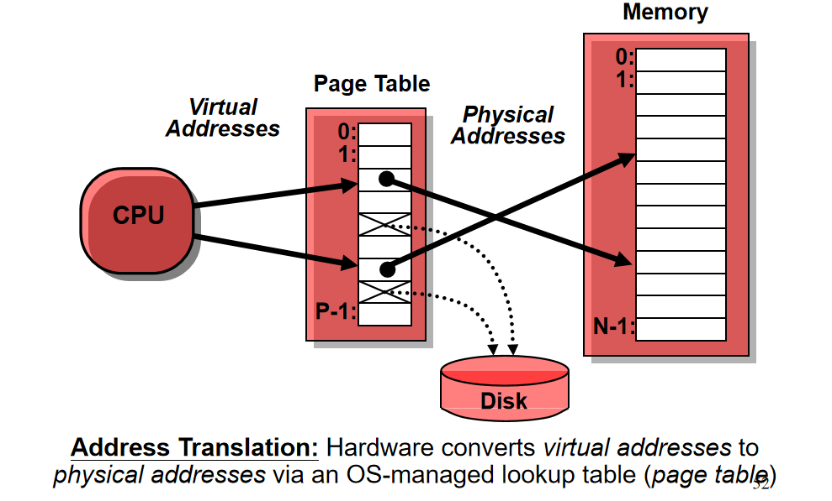  
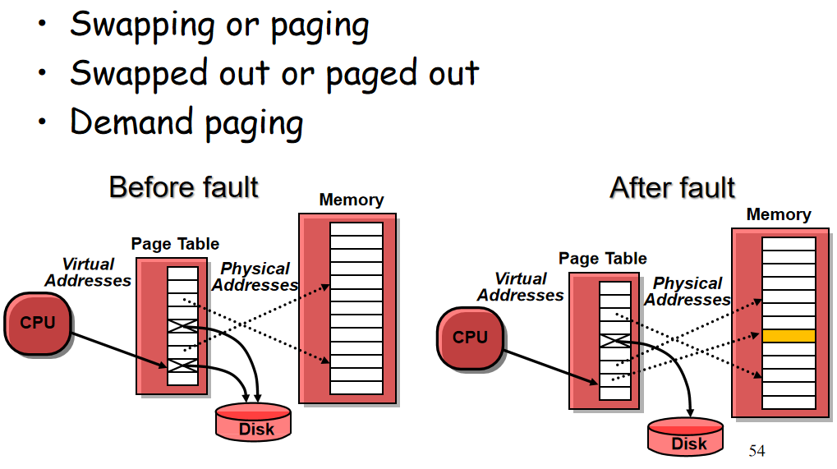

## 2021/5/26

cached在内存当中

虚拟地址空间中array的状态是未分配、cached、未cached。

一个bit只能区分两种状态。

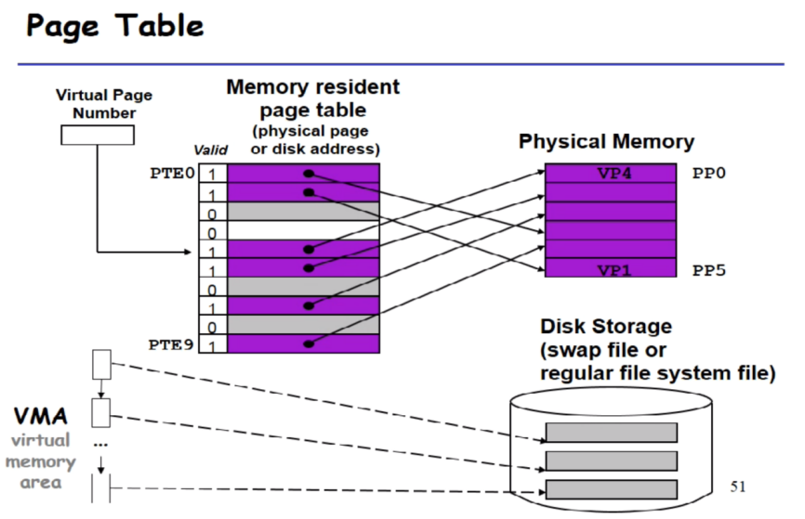

### 虚地址到实地址的映射

虚地址到实地址的映射是由MMU完成的，

MMU拿到VA（virtual address）后，查一张表叫做PT，然后拿查出来的PA（physical address）去找PM（physical memory）。这张表有一个valid位，置1的时候说明内容在physical memory中。这张表是以page为单位，可能是4K，2M，1G为单位。如果是4K的，拿到一个64位的虚拟地址，后面的12位代表在页里头是哪一个byte。要做地址翻译呢，实际上是把前面的48位（也被称作virtual page number）变成physical page number，这样就查到了一个物理页，最后用12位来找到位置。页表里就存了一个physical page number。

上图中1表示cached，紫色的就是存了一个physical page number，可以让我们去访问内存。0的时候有两种状态，一种是灰色的（可以用，但是内容在硬盘而不在内存中），白色是不能访问的。Linux中的处理方式是用了一个链表，它就是一个virtual memory array（包含很多个page），如果是0的话，就来查这个表，如果不在这个表里，那就是unallocated否则就是uncached。

Eg：访问空指针为什么会报错，空指针实际上是虚拟地址0，空间不能访问。CPU拿着0来查表，一定查出来是0，那到底是unallocated还是uncached的状态呢？然后查VMA，发现不在里面，那就是unallocated，也就是直接报错。

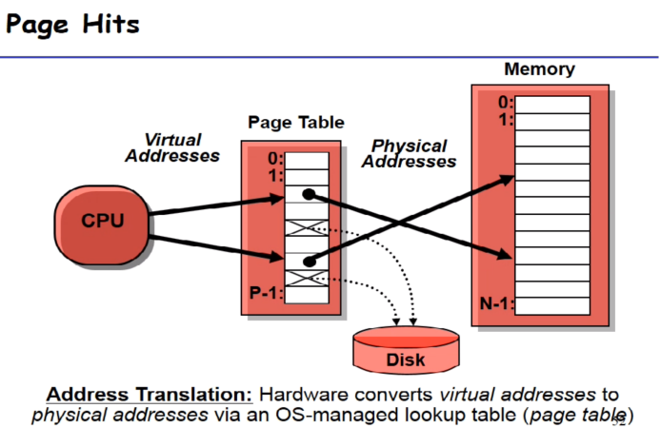

如果是1，称为page hit。

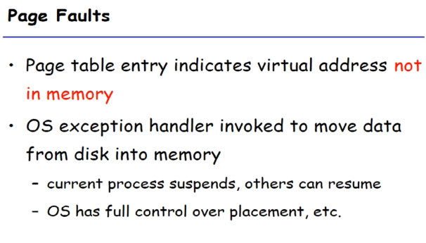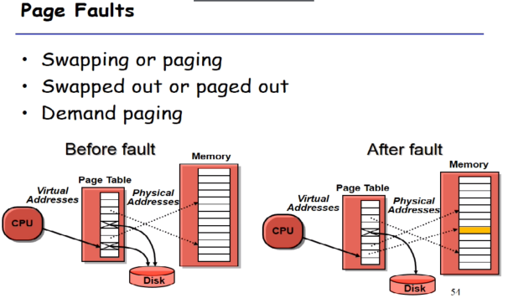

如果是0，首先称为page fault。查VMA链表，如果在里头，就说明在硬盘里头。如果能访问（uncached），那就要把硬盘中的页放到内存里来。放的方法就是DMA（direct memory access）。要把硬盘中的内容copy到内存上去，这件事情是OS来做的，OS做完要去修改page table把0改为1，然后需要reexecute，重新再执行一遍。CPU再拿这个地址查一次表，就可以正确访问到这个内容了。

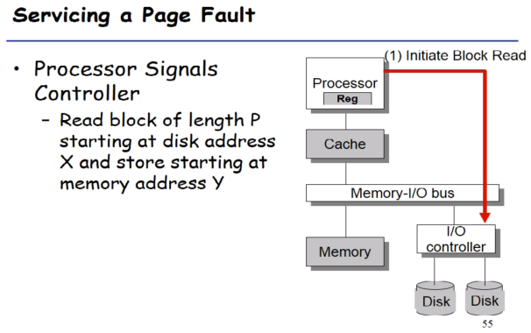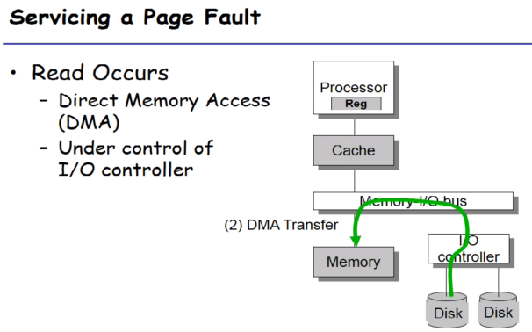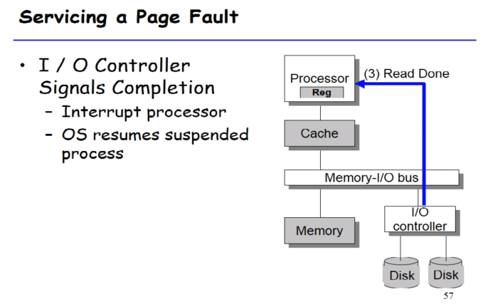

DMA：

1. CPU发一个命令给IO controller，需要读硬盘的命令，需要告诉它块号，以及读出来的东西要放到内存的那块地方。
2. IO controller把逻辑块转化成物理的sarface、track等，拿到数据，放到内存中。
3. 中断回来恢复进程。

缺页的时候一定要先认出来unchached，然后搬到内存中来，搬到内存中的哪里？内存满了怎么办？我们最后一节课会讲替代策略。

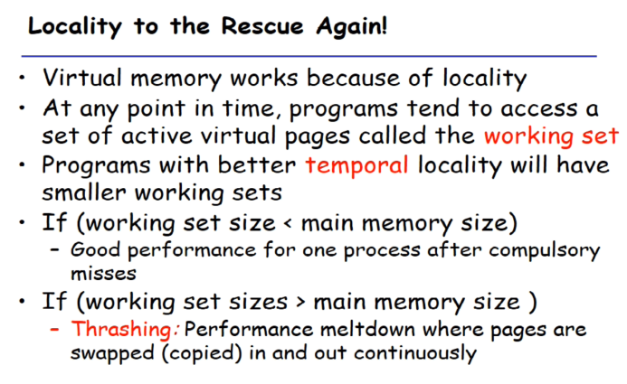

Cached一定是基于局部性的（locality），我们希望花大功夫拿到内存里的数据会被多次访问。当一个数据被访问过以后，在不久的将来会被访问到，相邻的数据也会被访问到。OS会有工作集（working）的概念。工作集：程序访问的虚拟地址空间。如果working set小于整个virtual memory，那么就在内存中放得下，也会全部进来（fully-associated）。这样性能会比较好。如果working set比memory大，那么内存里就放不下这些数据，那么数据会被经常淘汰，如果淘汰策略不好，那么会经常出现Thrashing（颠簸）。

### 为什么要使用虚拟内存（VM）

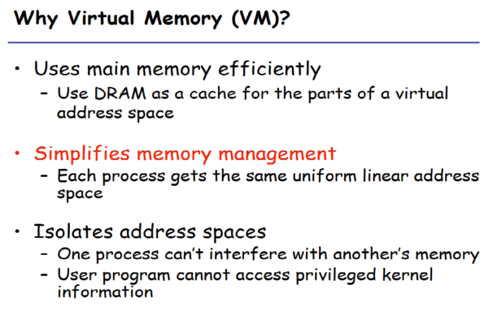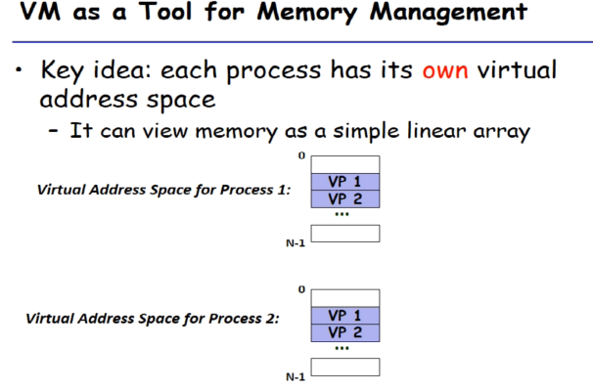

为什么要VM

1. 提高内存的使用率
2. 简化内存管理，一个程序运行的时候就有独立的逻辑上连续的内存空间。一个进程实际上没有这么大的空间，但是我们认为是有的。

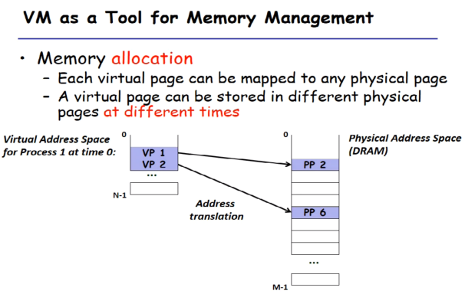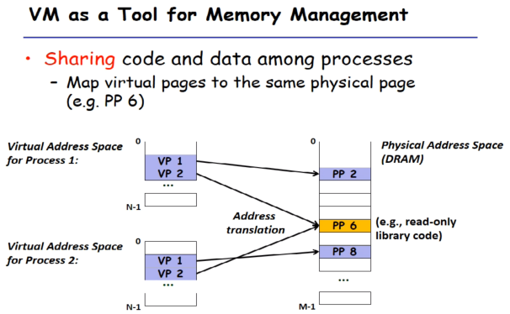

程序运行的时候看到的都是左侧的，真正内容在物理页里，在不同的时间，这两个虚拟页里的东西是可以放到不同的物理内存中。也就是缺页的时候，OS会对物理内存做管理，可能会把空间让出来。

不同的进程可以共享一个页，两个进程映射到同一个物理内存空间，用的最多的是shared library。

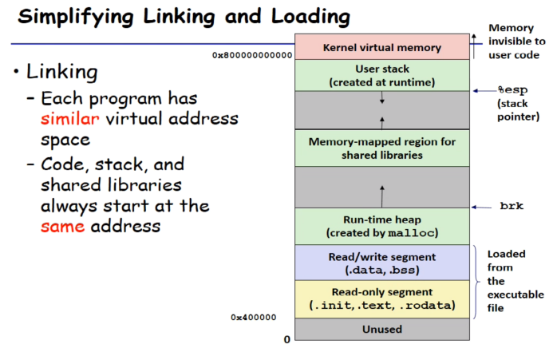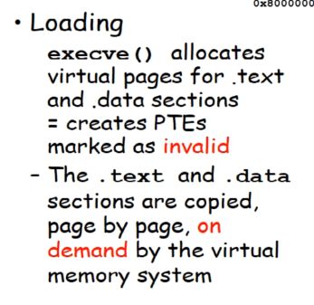

在我们举的例子里头，代码都是600000开始的。栈是从7FFFFFFFFFF往下的。我们在loading的时候，实际上是把一个ELF文件。回顾一下ELF，executable里有一个segement，其中有一个属性是loadable（可以放到内存里去）。在加载的时候，这些loadable的东西就是放到内存里去，把它从文件中直接放进来。

1. 做地址空间的隔离。进程不能修改其他进程的内存，要保证两个进程之间不受干扰。用户态的进程不能访问内核态的东西。为了实现这两点，在页表当中有0和1这一项，有physical page number。

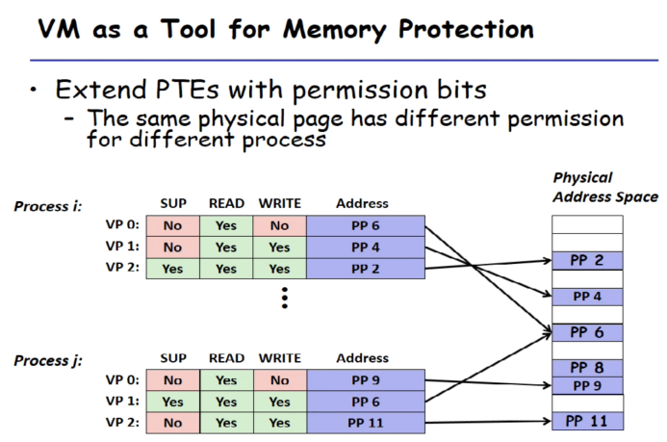

我们会额外地增加几个bit，这里面就会设置访问权限，sup就是是否需要内核权限才能访问，有些内存是只读的（Read: Yes，Write:No），可读可写（Read: Yes，Write:Yes）等。

怎么两个进程之间是怎么隔离的呢？也就是每个进程会有一个自己的页表，如果是两个页对应到一个物理地址上且可读可写，就需要额外的办法来保护。否则页表两两之间不会有交集，对应的物理内存块就是进程独有的。

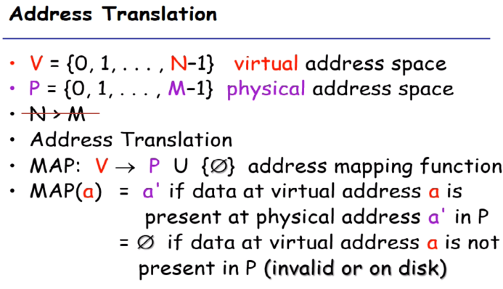

通常情况下是N>M的。对于x86来说，物理地址最大是48个bit，虚拟地址是52个bit。我们要做的地址转换，就是拿到一个虚地址要映射回物理地址。

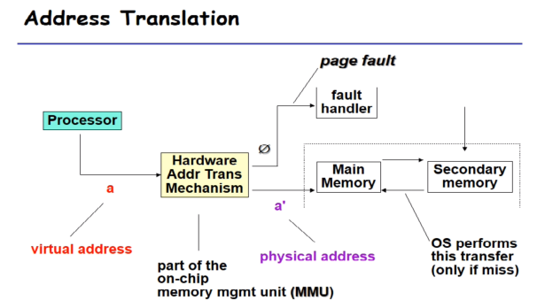

程序在执行的过程中就会访问到虚地址，比如move指令，拿到这个虚地址以后就会查MMU，如果查到了就直接去访问内存。如果没查到，触发page fault这个exception进到OS里面，OS会进一步区分出unallocated和uncached。如果是unallocated就会直接报错。

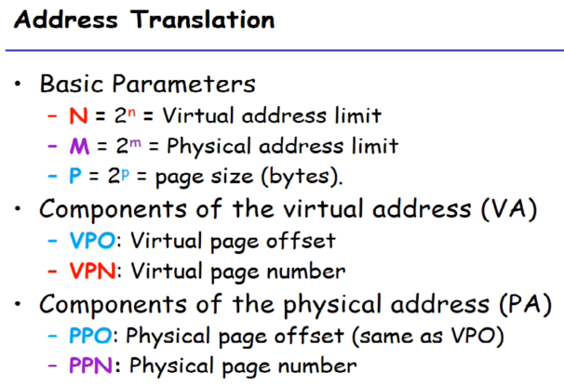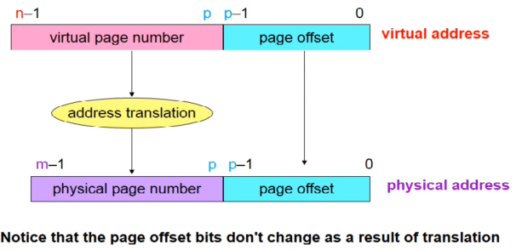

那么拿到了a以后怎么翻译成a’呢，因为内存都是地址去访问的，n位的一个地址表示的就是2^n。在内存和硬盘当中，中间需要划分开，就是通过page来划分的，每个page有一个固定的page size，所以也可以用2的幂次来表示。

要对地址翻译呢，实际上就是把VA和PA切开，后面p位是不变的，实际上就是把前面的VPN翻译成PPN。

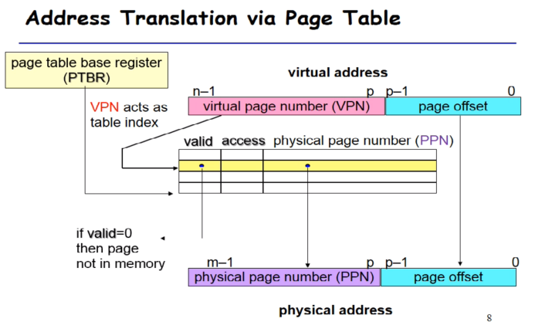

通过首地址和下标（VPN相当于下标），就可以访问表的条目（entry）。表的地址一定要能找得到页表的地址，x86中表的地址存在一个特殊的寄存器CR3里，也就是page table base register。

问题：这个寄存器里放的是虚地址还是实地址呢？页表是在内存当中，一定是物理内存，如果这里放的是虚地址。因为是虚地址，要翻译，又要去查页表的基地址。查到的又是一个虚地址，那么循环往复就一直查不到基地址。

进程上下文会包括一些进程的寄存器。Regs，pc，page table base register，当进程切换的时候，就需要把这些东西记录下来，也就是PCB（进程控制块）。进程切出去的时候要放进去存起来，进程回来的时候很重要的事情就是把页表这个东西放到CR3里去。拿了这个物理地址以后，再拿VPN就可以查这个页表了。查的时候先看valid bit，然后再去看有没有权限（access），如果有权限，就把PPA和VPO拼在一起，这就是翻译的过程。如果是0的话，没翻译成功。

下面就举一个例子

|  |
| --- |
| 14位的虚地址空间，12位的物理地址空间，有一个64bit的page size。最后六位是page offset。表就是2^8=256项。我们给出前16项。 |

一下翻译成功的叫做page hit，拿到VM通过MMU查链表。

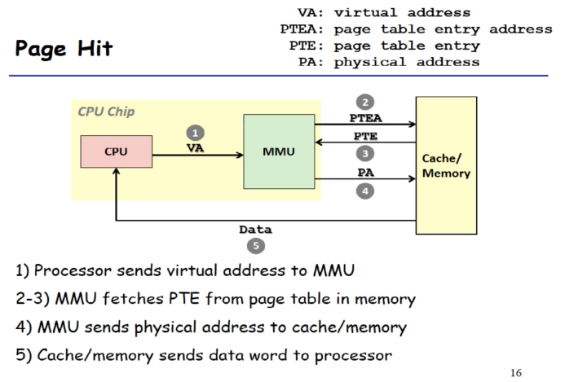

有了虚拟地址以后，我们访问性能降低了。本来我们只需要访问一次内存，现在为了地址翻译，我们先要访问页表再去访问数据。

### Page Fault

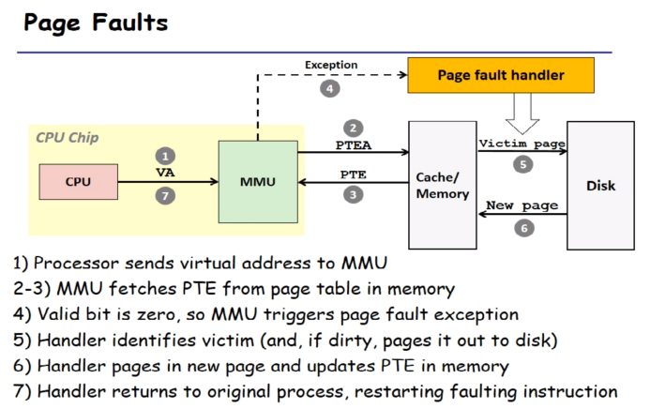

装载回来以后，我们要继续修改页表。要写入valid位和PPN。做好这件事以后，OS会尝试重新执行一遍，然后就是page hit，成功拿到一个物理地址。

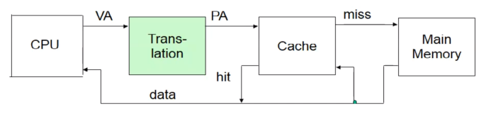

拿到一个物理地址以后，我们会先去访问cache，如果cache命中了，直接从cache里拿，否则再到内存中去拿。

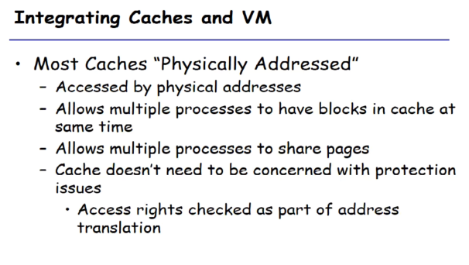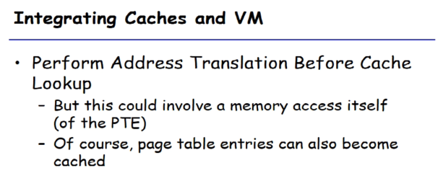

小的ARM会用虚地址来访问cache。大部分cache是用物理地址去访问的.

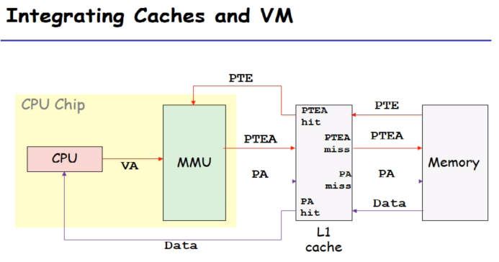

### 硬件TLB

查页表的时候又多花了4个cycle，怎么把这个省下来，就需要硬件TLB帮忙。

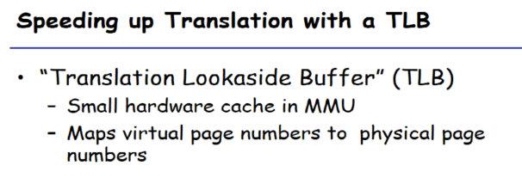

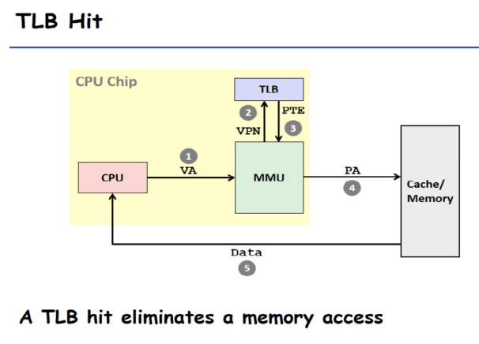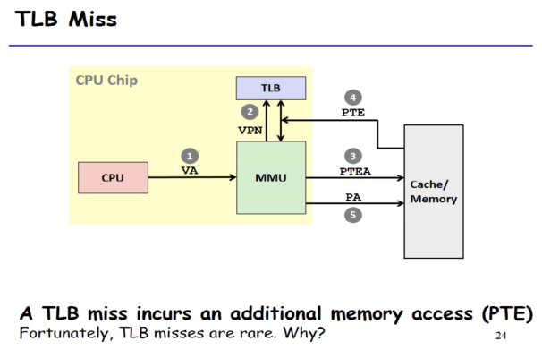

TLB把地址翻译的过程做完了，如果TLB没查到，那只能到内存中去查，查到的这一项，还是要写回TLB里去。

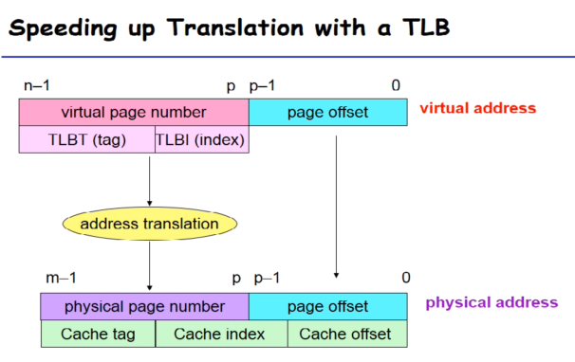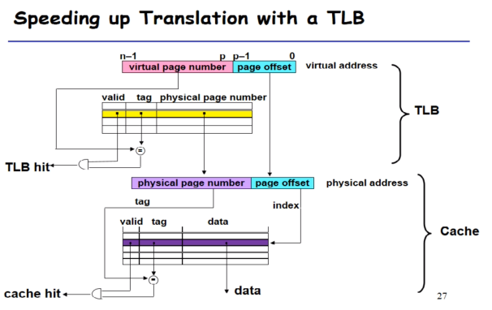

在TLB里头只有一个页表项，没有offset。它在访问的时候需要把VPN切成tag和index。因为TLB拿index去找第几项。

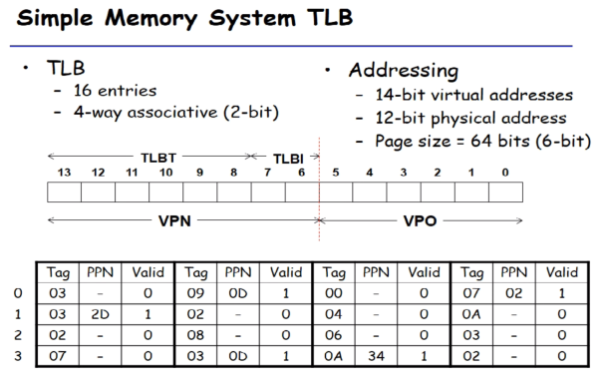

## 2021/5/31

### 多级页表

首先我们讲多级页表，也就是看看地址有多少位，比如说2^32，而页表只有4K。那么就要有2^20个页表项。

在64位中，2^48 / 2 ^12 = 2^36，是512G。一个页表就要512G，实际上我们的内存没有这么大。如果这样存放的话，我们的页表会占非常大的内存空间。为了解决这个问题，我们用到了多级列表。

我们可以分成两级，这样看好像没什么区别。但是在实际的虚地址当中有很多地址是不能用的。栈那种用的都是很少的空间。

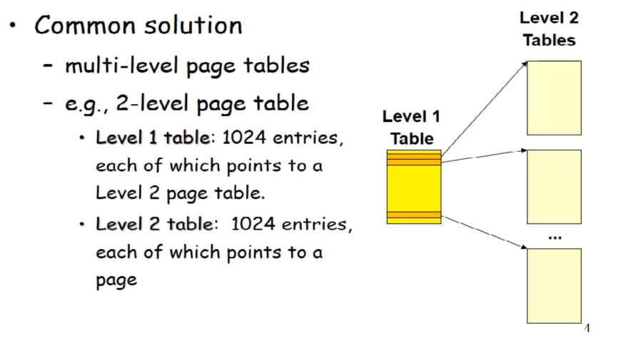

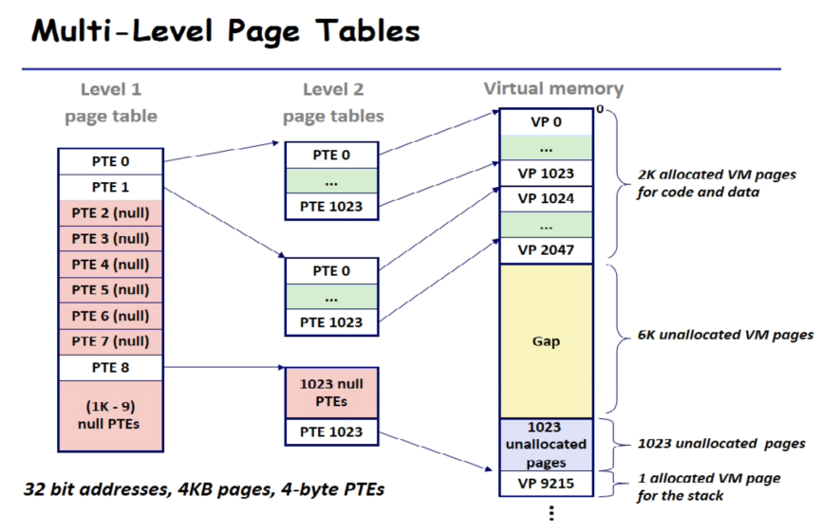

中间这些红色的都是虚拟空间不能用的。如果是一级页表，需要一个一个的取值。二级列表可以用一个项来少掉了1000个。二级页表出来的只有三个可以用的，只有0和1用了。8只用了一点。页表每个是4k，我们用4个页表就把整个空间都放下了。基于的原理就是在虚拟地址中有大量的连续地址是不能被访问的。

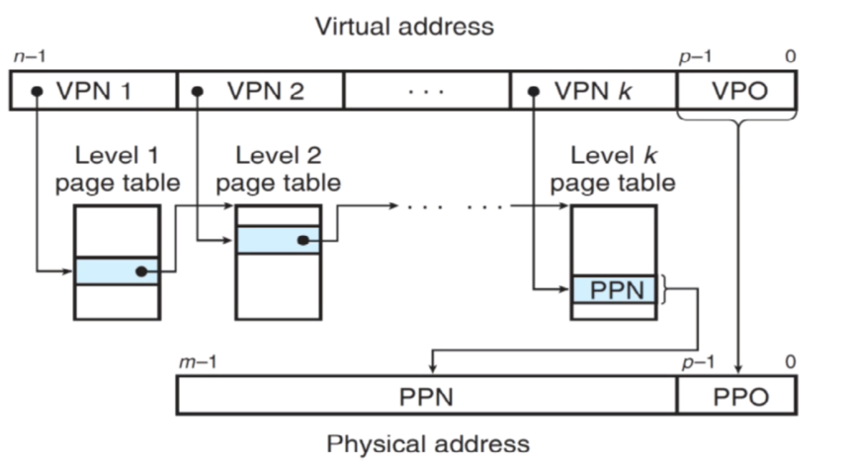

用多级页表当然可以省空间，但是查找的效率会低一些，因为我们要一级一级地去查。本来拿一个下标找到就找到了。现在是先拿虚拟地址的第一段一段VPN1，去查1级页表，查到的是2级页表的地址，然后根据下标去查3级页表的地址，查到最后，才是PPN，拼在一起得到一个物理地址。

我们希望提供TLB来减轻这个查询的压力，因为TLB可以直接查到这个东西。

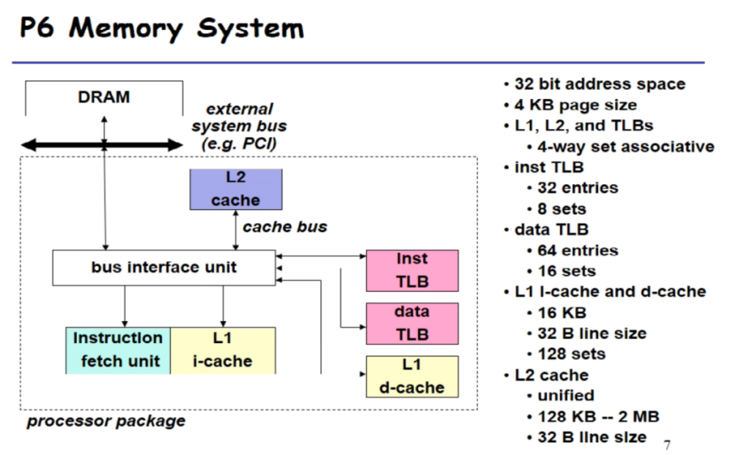

在x86-32里头，有两个L1 i-cache和d-cache，还有一个unified cache（L2）。数据TLB和指令TLB是分开的。每个页是4K，PPO和VPO都是12位的。每个cache和TLB都是4路组关联的。指令是32个entry，也就是8个集合。数据是16个集合。

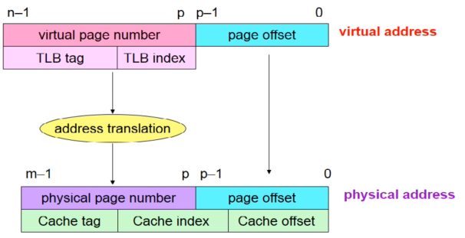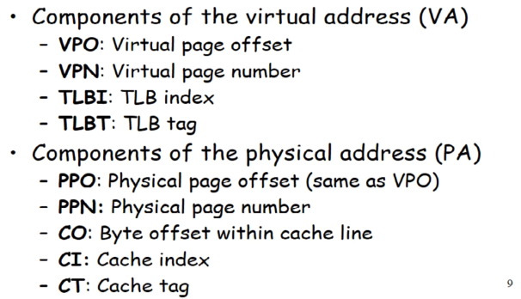

在这个地方要去查页表，先去查TLB，TLB查不到再通过页表来查。查到了以后先去访问cache，如果miss再去访问内存。

### Intel Core i7

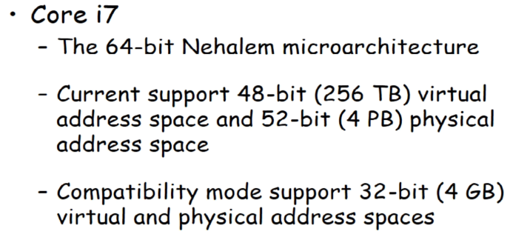

我们重点介绍intel。它是一个64位的微体结构。

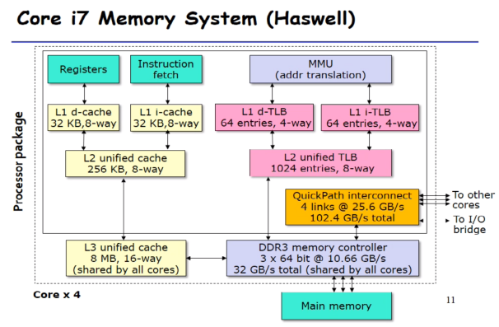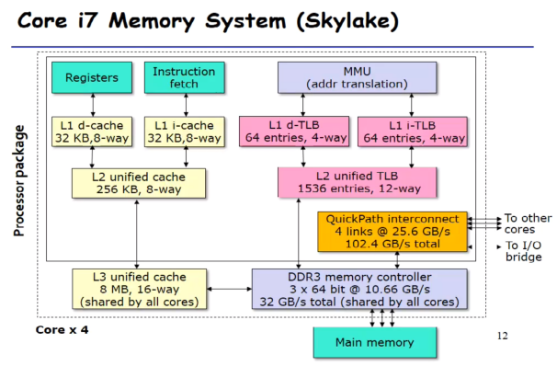

这是x86-64的结构图，黄色的在cache的时候已经介绍过了。我们关注的是红色的区域，这里1级TLB都是64个entry，2级TLB是8路1024个entry。

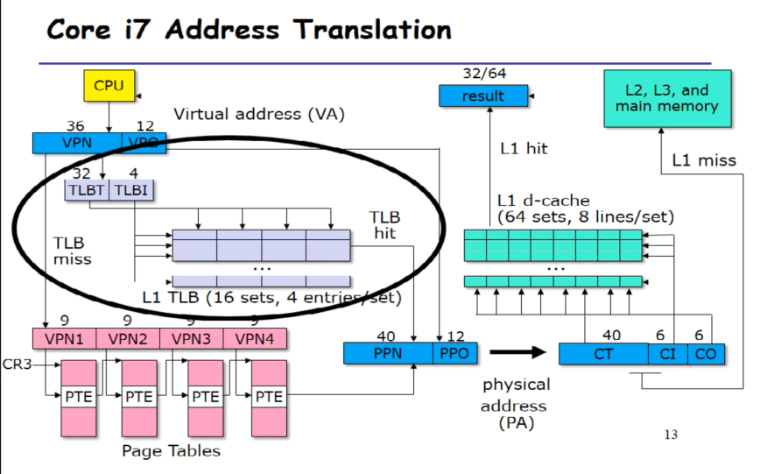

拿到36位的VPN以后，首先去查TLB，应该是16个集合，index = 4，剩下的32位就是一个tag，拿这个4位的index去查，查到行了，就比较同一行的4个tag，如果tag相同且valid=1，那么就是命中，否则我们需要继续到2级去看。2级的时候，就分成TLBT=27,TLBI=9去查2级TLB。如果还不命中，我们就要去查页表了。在x86-64中，我们是4级页表。第一级页表的物理地址是在CR3里头，查到最后一级中，存放的就是物理页。PPN和PPO合在一起是52位。

查找Cache是拿物理地址去查找的，物理地址的最低12位，虚地址和实地址是一样的，这是特意设置的。这样的好处，我们可以拿虚拟的12位开始查找cache了，因为最开始有用的是后12位来查集合，等待翻译完再查比较慢。翻译的时候，至少可以从集合中把每一行拿出来，等待翻译完了以后就可以直接开始比较tag。

PTE作为页表的每一项，到底有几位，存了哪些内容。它应该是64位的，前3级页表，里面存的格式都是一样的，因为它们的目的就是告诉你下一级页表的地址，充当目录的作用。但是最后这一级存的是真正翻译出来的物理地址，存的内容有一些区别。

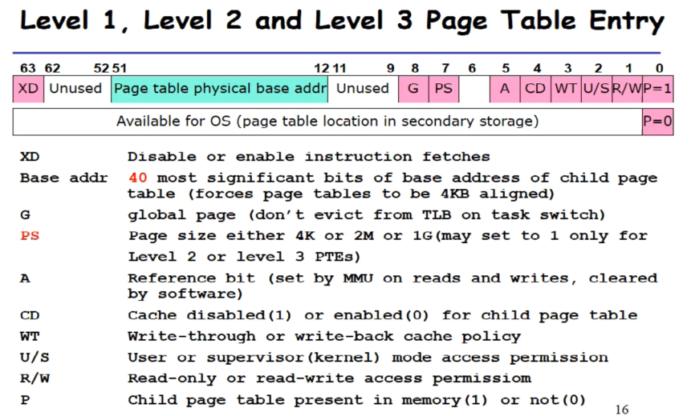

上图中白色的没有用到，我们用到的是红色的和蓝色的，中间蓝色的40位+后头补12个0，就是下一级页表的地址。Valid = 1的时候，后面的东西才有意义，否则MMU就不看它了。

G叫做global page，所有竞争都可以用的page，在进程切换的时候，因为进程的页表是每个进程独有的，换了另外一个进程来，CR3要换。页表的是缓存是放在TLB中，进程一切换TLB就要被刷掉，global就是告诉你这一页不用被刷掉。PS就是page size，可以支持3个大小，最小的是4k(2^12)，然后是2M(2^21)，最后是1G(2^30)，我们看见相邻3个都是差9。如果是30，那么PPO只有18了，也就是2级页表；如果是21，那么PPO是27，也就是3级页表。

A bit（access bit）这个关系到页面淘汰，我们已经学过了LRU。这一页一旦被访问过（读写过）了，就会被MMU置上。OS会来使用这一位。

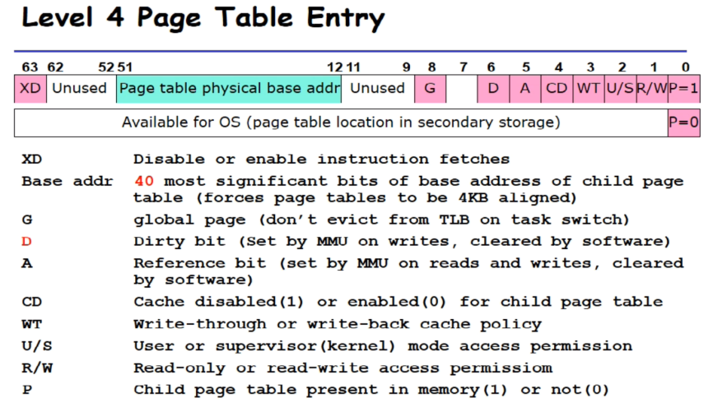

第四级就有一点点区别：PS没有了，多了一个D（dirty bit）。在cache的时候，淘汰出来的时候，要把cache的内容写到内存里。

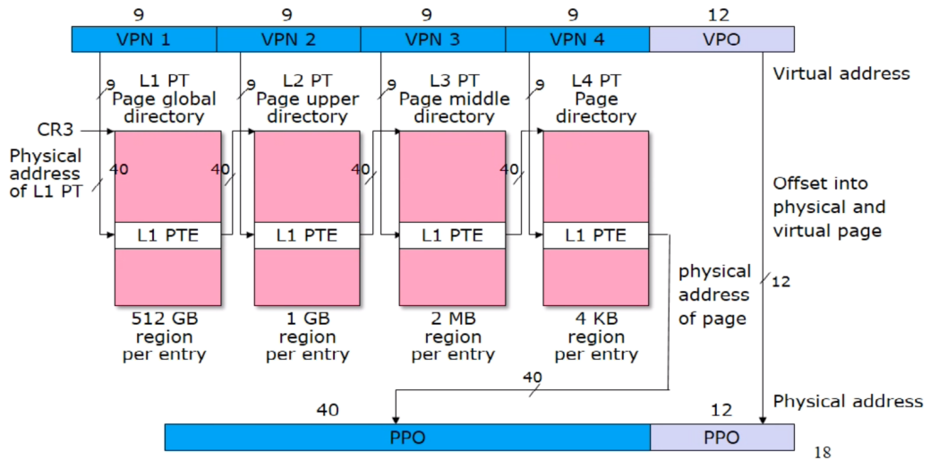

只能在VPN2、VPN3的ps置成1，说明其中是存的物理地址。PS只要为1，就不往后走了，如果前面都是0，那么就是一个4级页表。

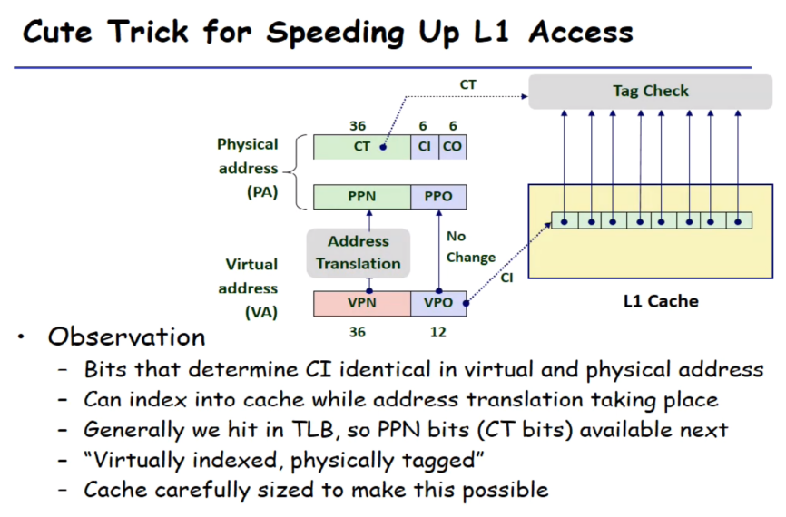

拿到物理地址以后，先去查cache，至少最后12位VPO和PPO是一样的，我们去查VPO的12位，拿CI就可以来查。查到了这个集合以后，我们知道了在4项里头，但是不知道是谁，所以我们拿到CT以后再去和Tag去比。我们叫做Virtually indexed，physically tagged。虚地址查集合，物理地址比tag。

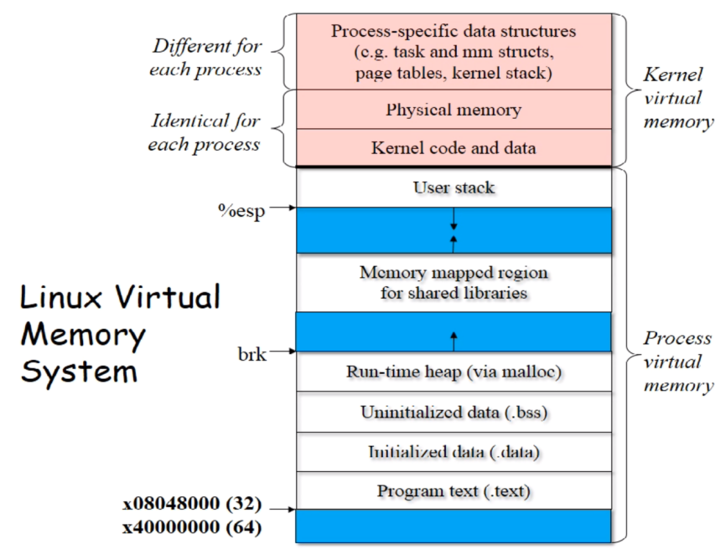

蓝色区域是大量的，我们可以节省空间。这张图里的所有东西都应该比较熟悉了。

### Linux里对虚拟地址的支持

一个array是连续的虚拟地址空间，每个array里都有一些特定的用途。

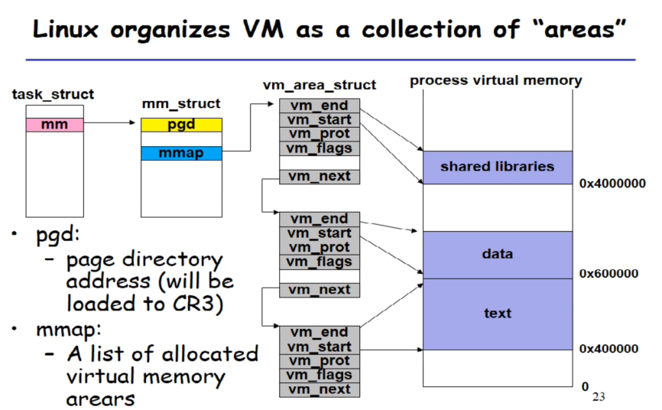

每一个array有一个对应的项。每个array都有这样一个数据结构，标志着哪里开始，哪里结束。Page directory address需要在进程切换的时候放到CR3里去。Vm_prot是这个array的read write protection。vm_flags是shared（几个进程共享，比如共享库）还是private。

我们再回顾一下之前提的问题，c语言访问空指针是怎么报错的。访问时第一次一定会缺页，缺页以后进入操作系统，首先会看你这个是不是白色的那些不能访问的（是否落到紫色区域里头），如果属于不能访问的就会报signal segmentation violation。第二种是可以访问的，但是访问权限不对，比如尝试写一个read only的array，会报protection violation。只有地址对+权限对的情况下，这时候才会把内容从文件中拷贝到物理页上，让这条指令重新执行。

注意在上图的vm_area_struct数据结构中，存的都是虚地址。这些值原始的都存在文件上。每个array对应了一个硬盘上的object初值，vma要从硬盘上获取初值。最常见的是regular file，比如在第七章介绍的ELF。在load以后，把.data和.text对应到数据段和代码段。

1. VMA的初值是和regular file的一部分对应起来了。

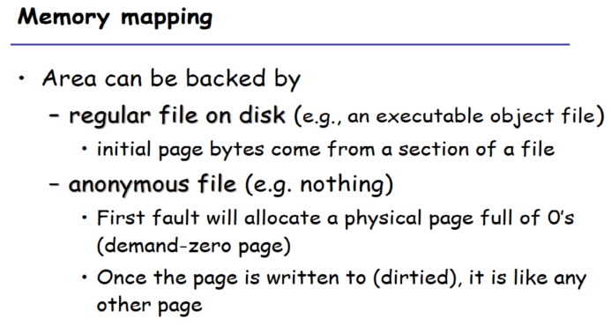

1. 匿名文件，比如page拿过来以后初值都是0，比如.bss并不在ELF文件中，是需要操作系统给它配上去的。

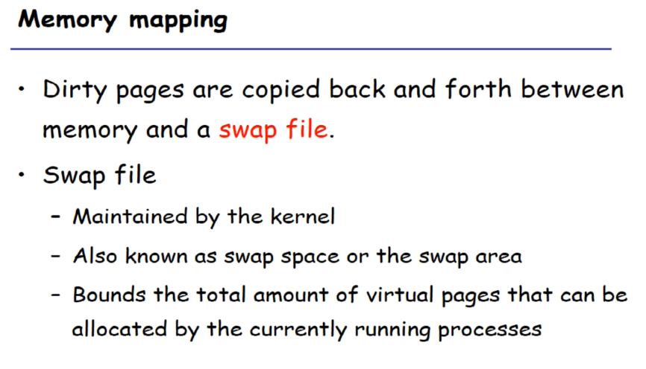

前面的这两个如果被写过了以后，就变成了dirty page，把它淘汰出物理内存的时候，不能去修改原来的文件，要生成swap file。所以一个virtual memory array是要和一个文件对应的，这叫做memory map，它会和三种文件对应：1.regular file。2.匿名文件 3.swap file。

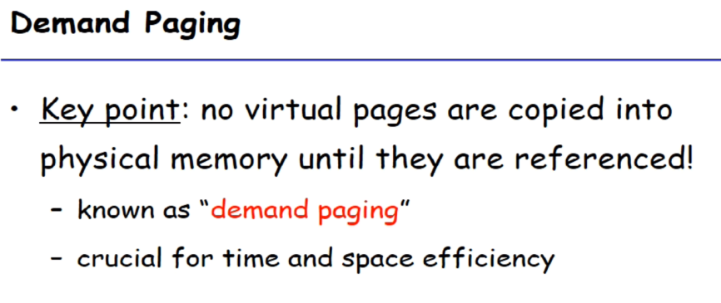

真正用到的时候，才会把物理页放到内存中，把虚页和实页做一个对应。

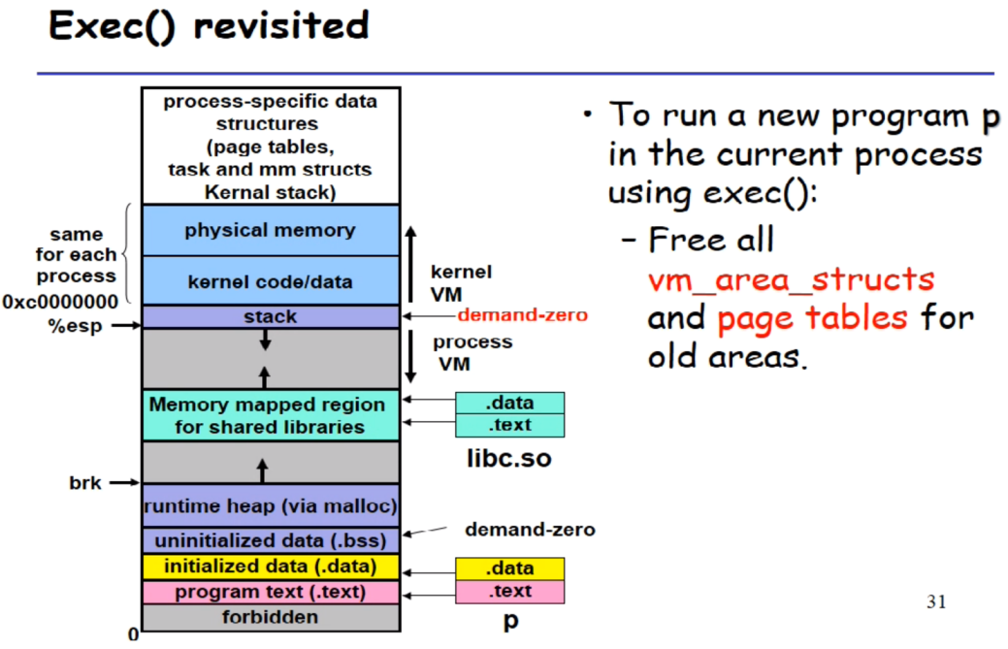

Exec它是在一个进程中被执行。

1. 把原来进程中的vma和page table全部清除。
2. Create新的vma和page tables。Stack，bss，data，text，shared libs。要做map，把text、data和ELF做map，bss、stack和匿名文件做map，shared lib是共享areas。
3. 把entry point赋给PC。此时virtual memory space就准备好了，切换到这个进程的时候，第一次会报page fault，第一页的指令就进去了。在执行过程中，就按需做page，物理地址就一点点和虚地址对应上了。

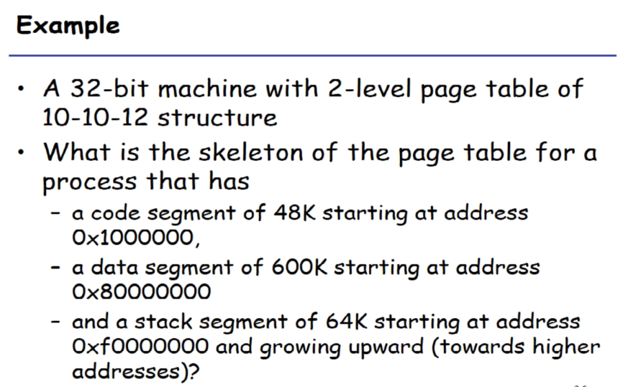

32位的2级页表，分成10-10-12的结构。

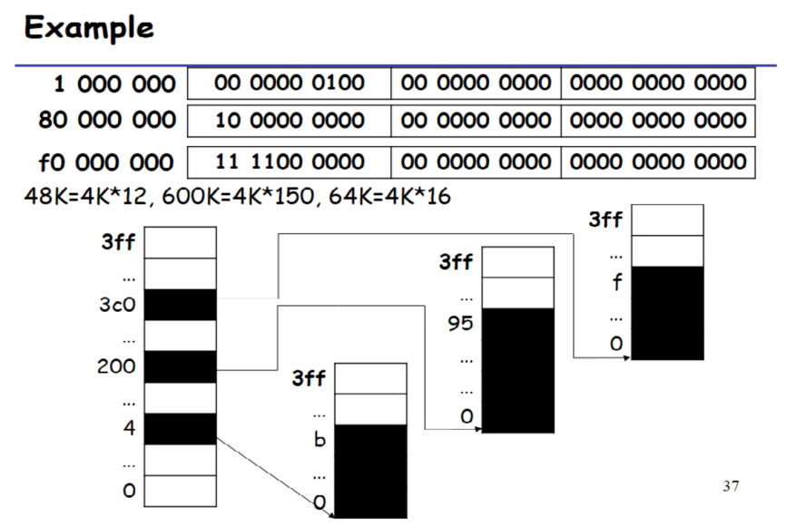

我们一开始根据ELF的结构，决定了内存有多大。在执行的过程中，VMA可能会发生变化，比如我们使用sbrk，一开始堆的一个大小，映射一个匿名文件。我们发现堆不够的时候，使用sbrk调整大小后，相应的页表项也会发生变化。在执行的过程中，我们也可以在不能用的地址中，强行找一块。

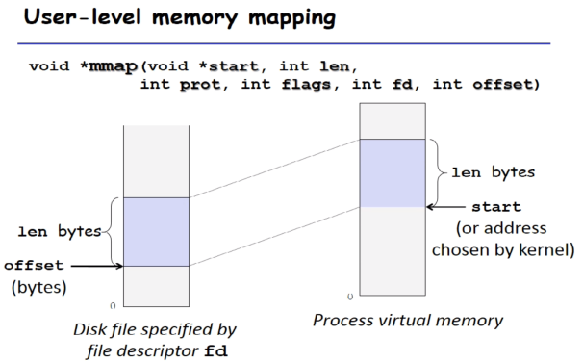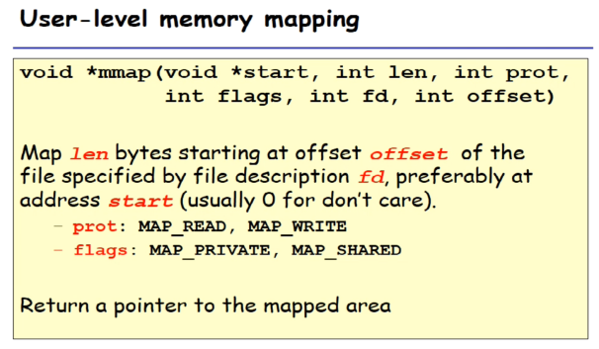

需要传入一些area的参数。

|  |
| --- |
| 这样就把一个文件映射到了内存当中。真正使用的时候，要去判两个参数。我们把整个文件映射到内存里去，并且输出到屏幕上来。 |

|  |
| --- |
| 最初是这样的：      跨了两个页表，就会出两项  如果一个array的时候，需要用多个2级页表的时候，应该怎么变。 |

## 2021/6/2

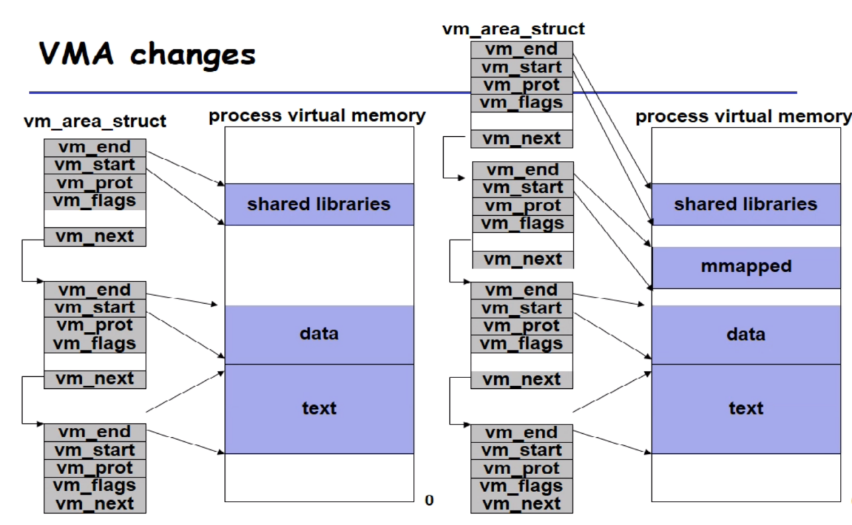

上节课讲了linux中支持虚存的比较重要的数据结构VMA，每个array包含一些信息。在程序的运行过程中，这个数据结构可能发生一些变化，比如通过mmap增加一块，或者通过堆的sbrk可以放大缩小，至少vm_end会发生变化。

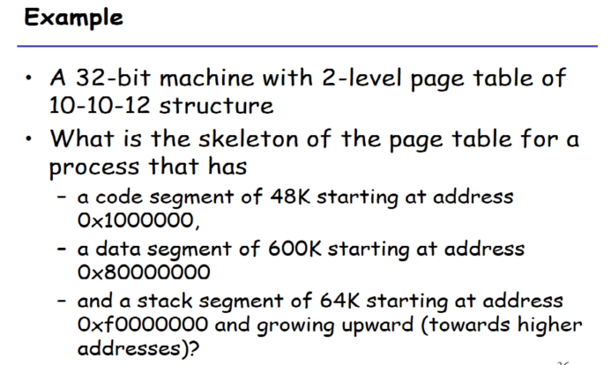

进程刚开始，如果这个数据结构确定了，我们的页表怎么构造出来呢？我们根据起始地址和每个array的大小，可以构造出这样的一个页表。

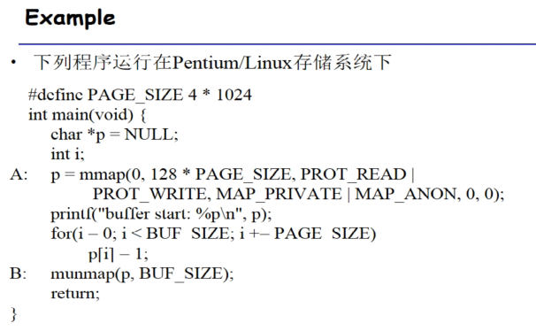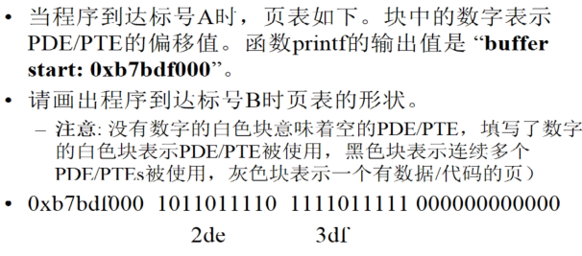

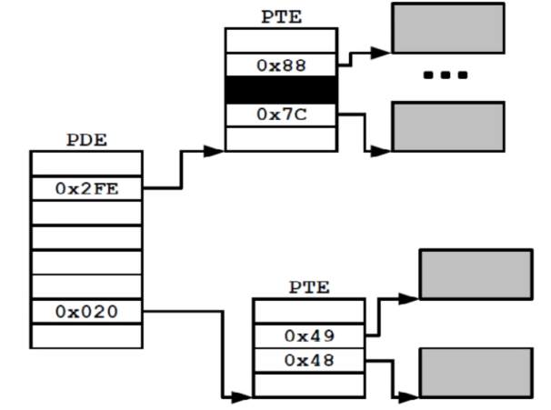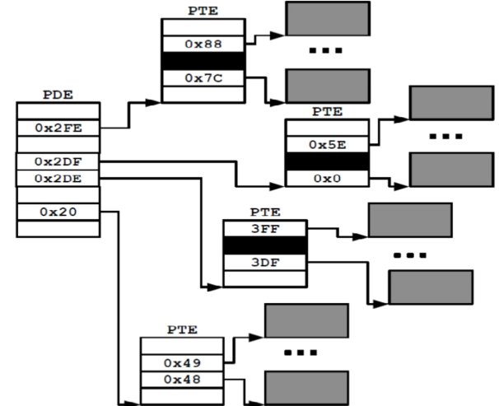

下边我们来看这个例子，进程本身有这个页表。在运行过程中，我们用mmap增加了128个page，它是private+可读可写的，我们使用匿名文件，说明这一段虚拟内存初始的时候都是0。我们给每一个page写一个值，访问一次。

我们把这个16进制变成2进制，也就是我们把32位分成10+10+12,2de就是一级页表当中的下标，而3df是二级页表中的下标。我们从3de开始放128个page在一个二级目录里放不下，二级页表最高是3FF。3FF到3DE是0x21=33个page，我们总共是128个page，还有95个页面，我们需要再来一个二级页面，所以我们从2DE之后加一个页面到2DF，这样再放95个。

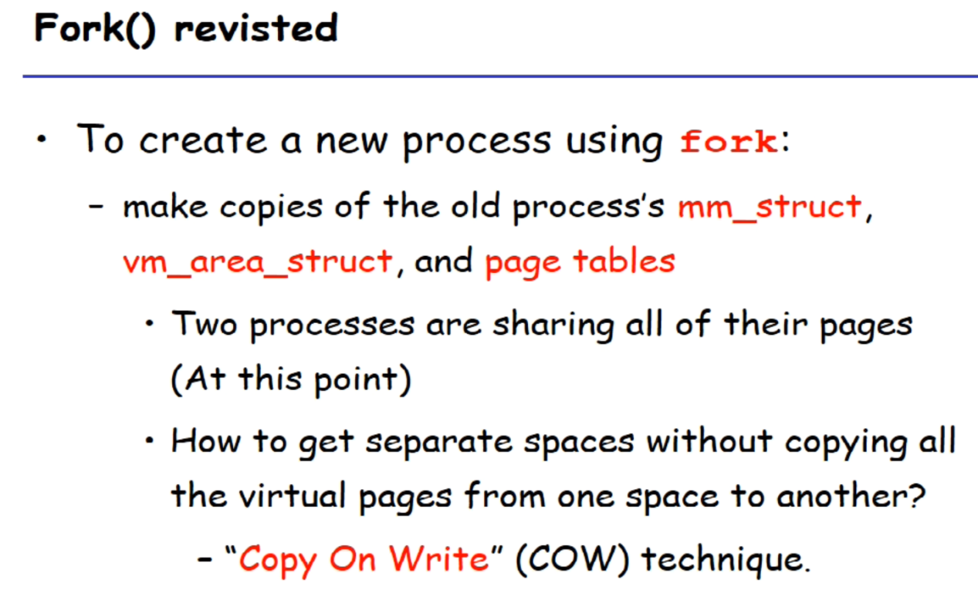

### Copy-On-Write（写时复制）

第二部分是另一个概念，copy on write。我们要看这个fork，fork这件事情是说这边有一个进程A，它在某一点执行fork的时候，它会执行子进程c。在fork的这一点上，除了进程号，子进程和父进程长的一模一样。因为它们都一样，我们能不能不拷贝，比如代码是read-only的，我们能可以直接share。但是对于数据段（data段），在这个点虽然是完全相同的，两个进程在这个点之后应该各自修改自己的data，如果父进程a和子进程c都去修改同一个数据段，那么就有问题了。

所以这个技术copy on write，写的时候就要copy了。OS写的时候是按照page为单位来控制的，一个array控制好几个页。当我要写data段的时候，我就要从a拷贝一份到c来。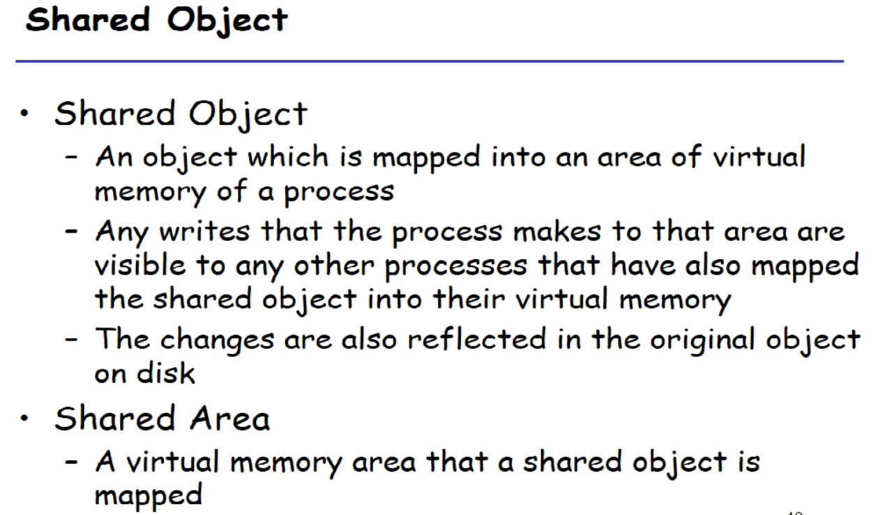

要介绍写时复制，我们还要搞清楚shared object。Shared object相当于一个file或者一个file的一部分，也就是vm中的内容是需要一个文件来支撑的。可以映射到多个进程的不同虚地址上，这在shared library是很常见的。我们还要求一个进程对虚地址上的share array上的写，要能被share的其他进程看到，并且写要能反映到对应的文件上。

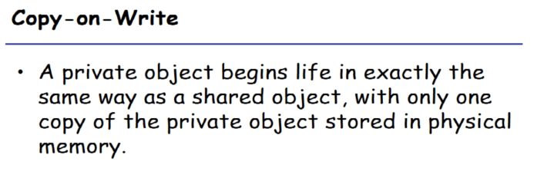

另一种就是private状态。第三种状态就是copy on write状态。在fork之前，有很多private的object。一开始我们对read-only物理页可以映射到子进程的虚地址中，就不需要copy了。我们这么区分写的怎么copy，我们把array写成copy on write object，我们把它称作copy on write object。在vma里头有flags，我们除了share和private，增加一个copy-on-write状态。

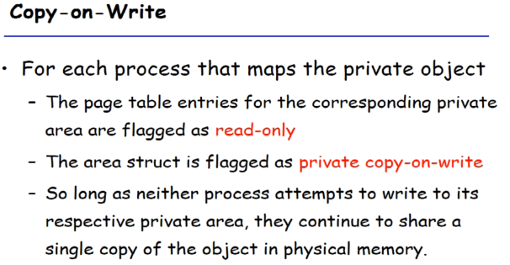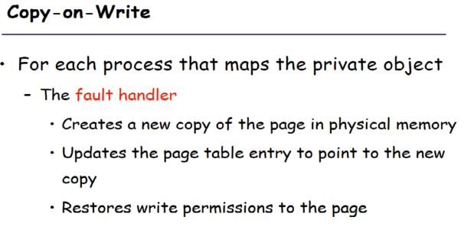

我们在页表上置的是read-only，在VMA中置的是private copy-on-write

一旦发生写了，因为我们写的这个页在MMU在管，一旦我们写了就会发生出fault，mmu一看是read-only，mmu就会抛一个exception出来，就会进入fault handler，OS接管拿这个地址去查VMA，看到flags是private copy on write，它就新做一个部件出来，把原来的部分copy出来，在新的页当中去写。所以在写的时候我们才去做copy，主要提高的是fork的效率，不要把所有的东西都直接在fork的时候copy，这个操作把必须要做的操作推迟到写的时候再进行。

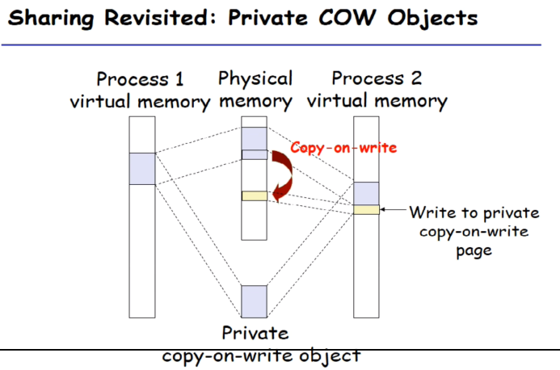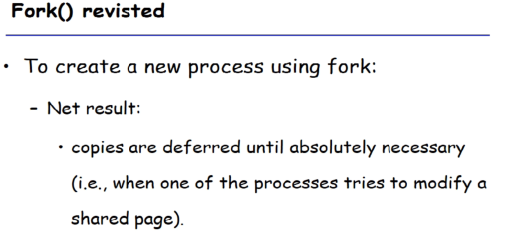

我们这本书还有一点，指针和垃圾回收。我们今天先把新的那本书的一点东西讲掉。我们在系统软件已经上过这本书了。

Operating System Three Easy Pieces

### 最优替换策略

和我们虚拟内存相关的，在那本书上是替换策略（replacement policy）。ICS基本上覆盖了这本书的前两个pieces，比如虚存和锁、信号量的实现。

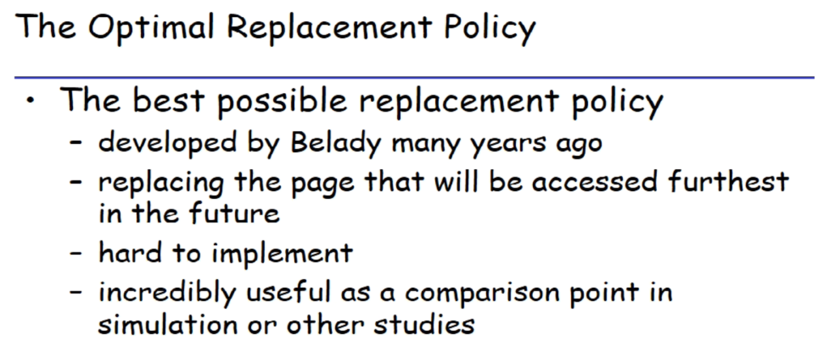

最优替换策略：实际上是实现不了的，为什么我们讲呢？因为这是任何一个实际替换策略的上限，它是拿来作比较用的。我们知道上限以后就可以来看实际的和它差了多少。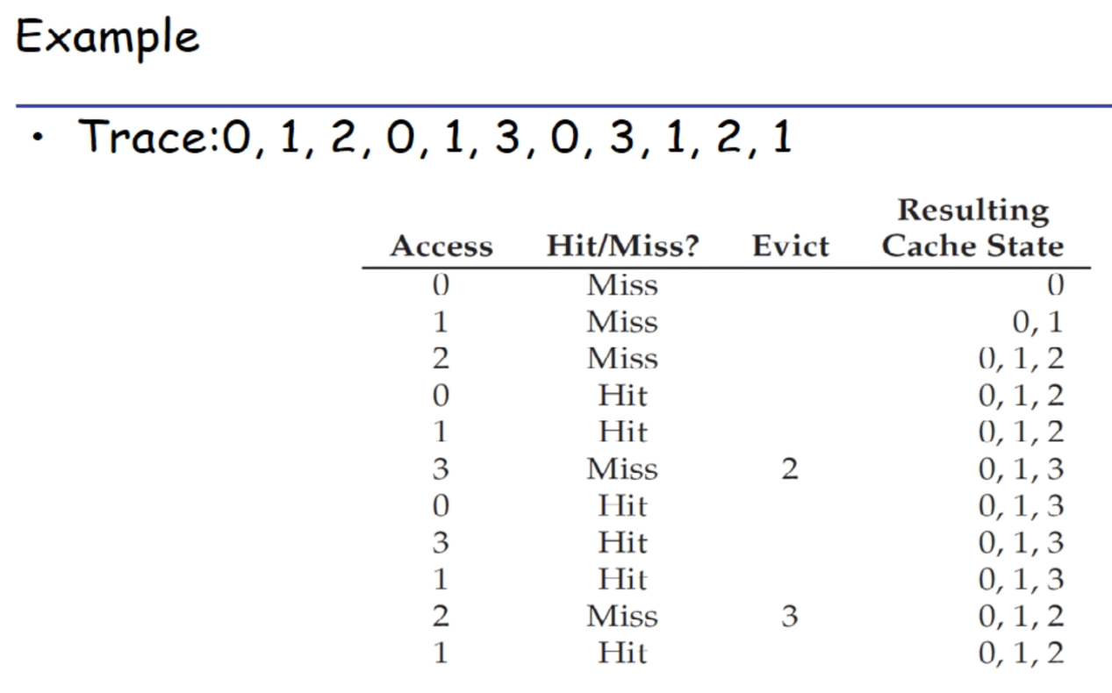

我们只有3个物理页，012先是3个miss，然后和物理页对应上。接下来访问3的时候，我们要先淘汰掉2，多出一个物理页给3，我们从3开始往前看访问序列，我们发现2是最后被访问，所以我们淘汰掉最晚被访问掉的那个。

我们实际上不能预知未来得到这个best的策略，我们只能看历史数据来预测将来会怎么样。

### 先进先出策略

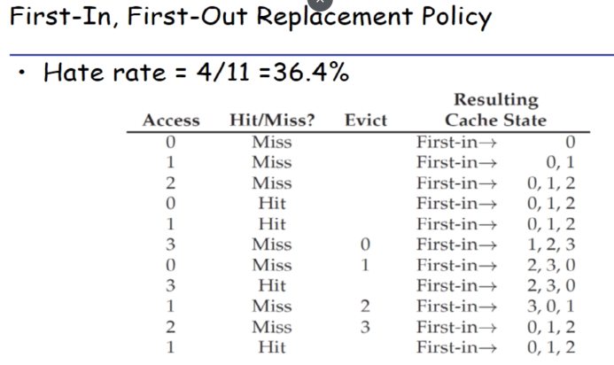

这个策略命中率比较低，还有一个现象Belady’s Anomaly，所谓Belady现象是指：采用FIFO算法时，如果对—个进程未分配它所要求的全部页面，有时就会出现分配的页面数增多但缺页率反而提高的异常现象。

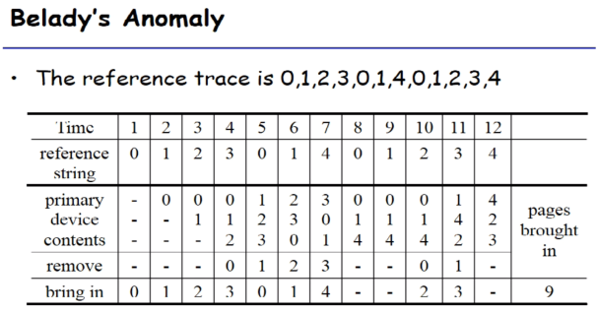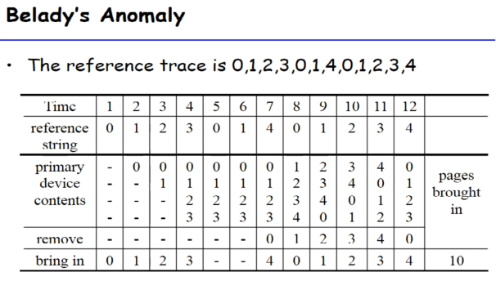

因为淘汰策略的问题，导致cache变大，命中率反而降低了。

### 随机选择策略

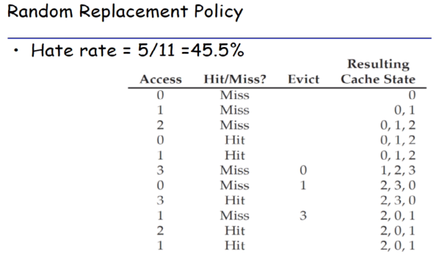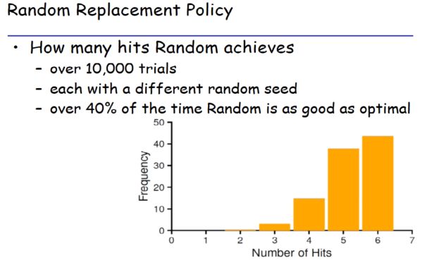

大概率会比FIFO好。

### LRU替换策略

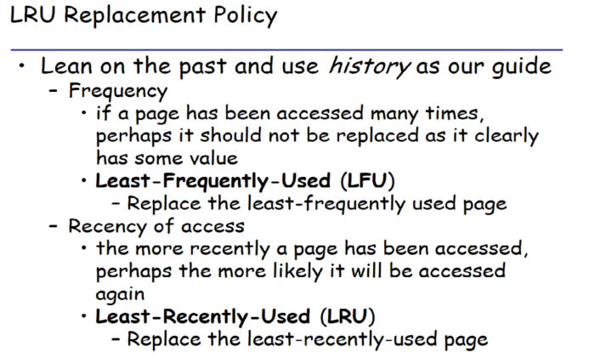

LFS是淘汰掉使用频率最低的。

LRU的Stack算法

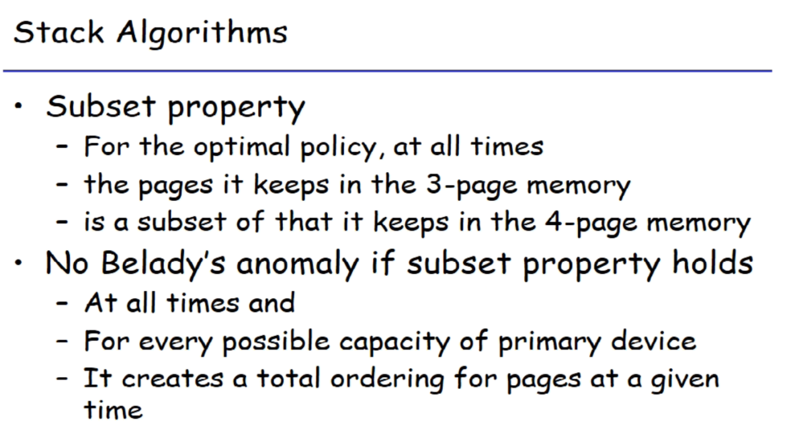

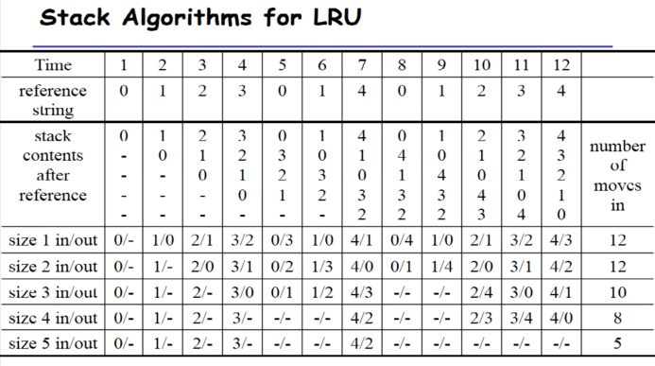

k一定是k+1的一个子集，序列12、12、10、8、5一定是单调不增的。

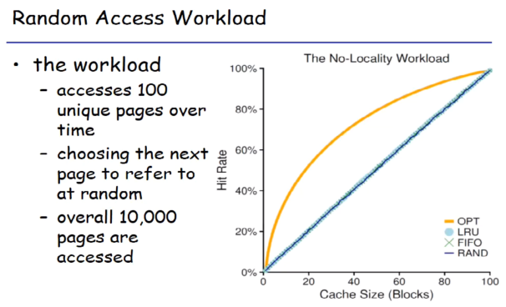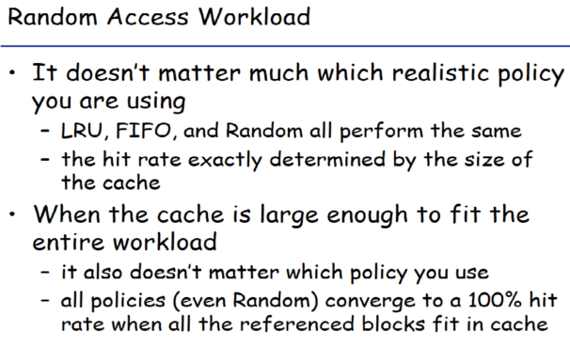

我们已经介绍了四种算法，我们看看这几种淘汰策略在100个虚拟页上、随机数据访问情况下。物理页超过100页是没什么区别的，除了第一次会miss。所以每种淘汰策略在物理页为100页时，命中率接近100%。因为optimal可以偷看到未来，所以比起所有策略都比较好。

但是这没什么意义，因为所有程序都是符合局部性原理的。

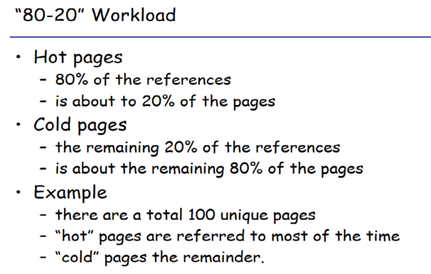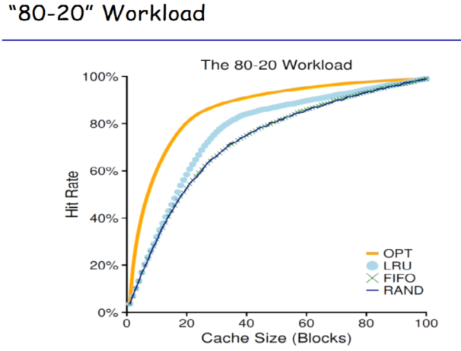

在80-20workload中，20个页是经常被访问的（占80%的访问），叫做hot page，还有80个是cold page。此时我们就发现所有策略都比随机策略要好，明显的是LRU胜出了。

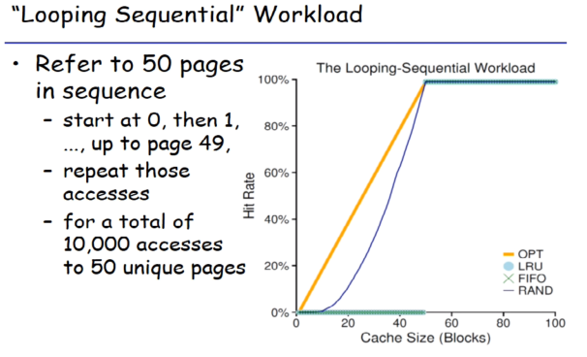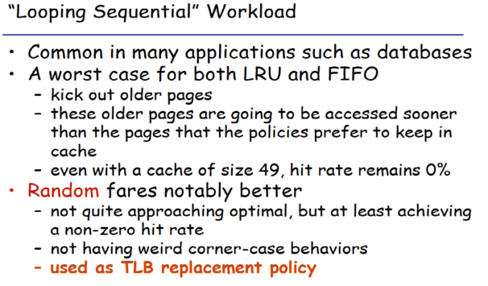

那么随机策略有什么用呢？我们看上图这个反复访问50个页面，当物理页面超过50的时候，都是100%，但是哪怕在49个物理页的时候，FIFO和LRU都很糟糕，因为他们总是把即将访问的页面淘汰出去。所以在TLB中我们就使用随机的替换策略。

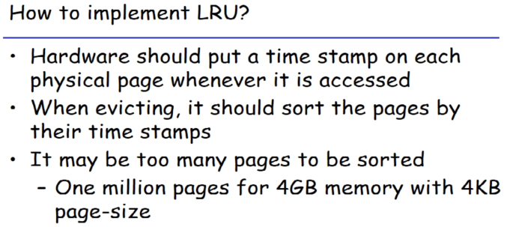

LRU是否真的可实现呢？我们需要知道哪个虚页是最近被访问的。

## 2021/6/9

上节课讲了LRU，在大部分情况下是比较好的淘汰策略，那么怎么实现LRU呢？访问页面的顺序应该是虚页，因为虚页才会有对应的物理页不够，才会被淘汰出去，原来的虚页VP和PP有对应关系，淘汰完就是VP对应一个空。我们需要淘汰的时候，比如要访问VP2,产生了一个缺页异常，OS要从PP1到PPN中选一个，把对应关系去掉，同时把swap文件写进硬盘，然后再把VP2对应上。这时候就要求我们的物理页上有一个时间戳（最近一次访问是什么时候）。需要淘汰的时候，我们需要根据时间戳来排序，最早访问的物理页的对应关系就被淘汰掉。

如果我是4G的内存，一个页4K的话，那么我们有一百万个物理页，每次page fault的时候，需要对一百万个元素进行排序。为了实现LRU，硬件要来打一个时间戳，软件要来排序，但是这两个代价太大了。在真正在OS中，就没有严格意义上去实现LRU。那么我们用的是近似的时钟算法。

### 时钟算法（LRU的近似实现）

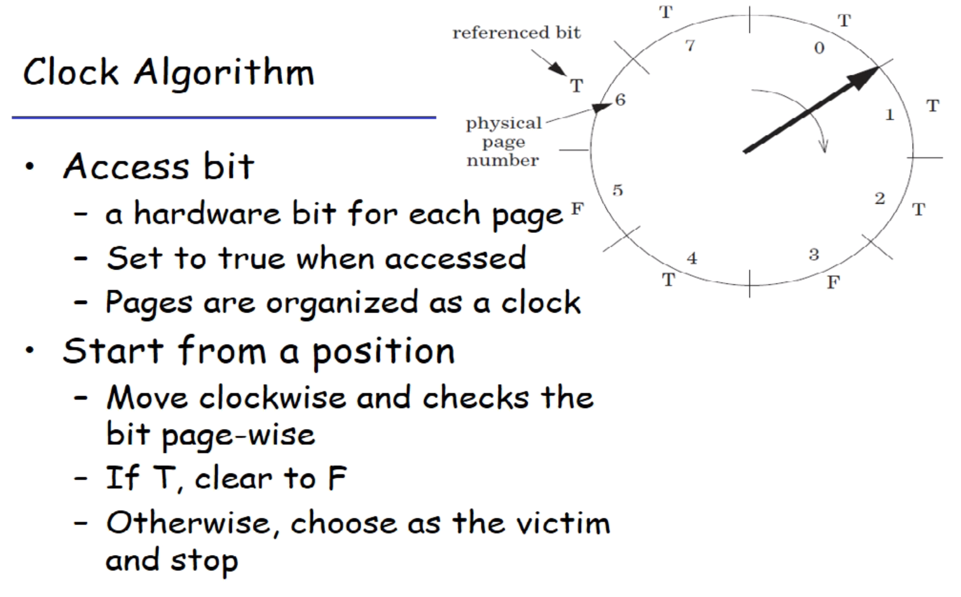

我们把页做成一个环形的页表，每个页上有一个标记着访问与否的access bit。发生page fault的时候，从上一次开始的地方顺时针扫描，看到true代表从上次到现在这个时间段里头被访问过的，它一边扫描会把true变成false，扫描到有false的地方，我们认为这就是最近一次没有被访问过的页，我们就停在这个地方，下次就从这个地方开始。

对于上节课说的80-20 workload，我们有一百个虚页，随机访问一万次，每个平均访问100次，在80-20workload下，有20%的页在被访问了8000次（hot page），剩下80%的页被访问了2000次（cold page）。这种情况下LRU执行的是比较好的。

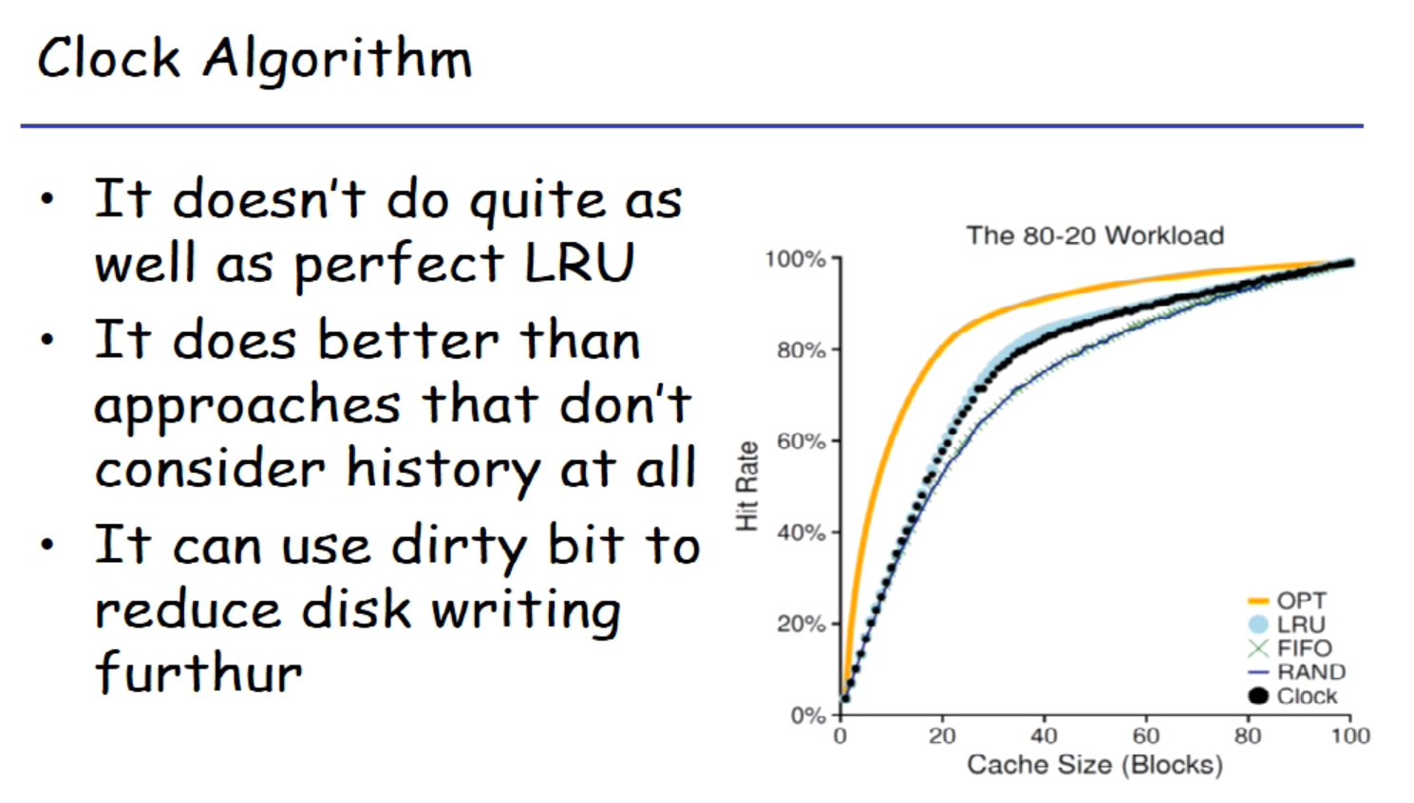

现在我们用了时钟近似算法，发现曲线是基本上吻合的。这时候我们讲的淘汰策略有这几个，最优的（黄色的）是不存在的。



Prefetching，OS猜测下一次会取哪个页，要的时候已经取好了，猜错就不太合算了。用的比较多的是clustering，在实现的时候设一个high/low water mark，这个就是说比如我们有50万high water 10万low water mark，当我自由的物理页低于low water mark，我们再来做页面的淘汰，一淘汰就淘汰掉一批（和虚页的关系断开），直到自由的物理页（没有对于虚拟页的物理页）的数量变成high water mark。

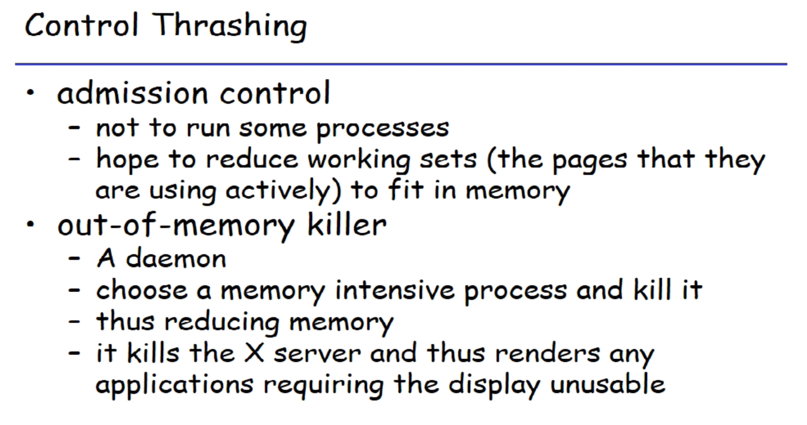

因为我们进程特别多，每个进程都需要有物理页，总是缺页一直在发生淘汰，总是缺页需要我们想一点办法，比如有些进程把它停下来不跑了，这些进程停了以后占用的物理页释放出来，我们希望剩下的进程这些物理页够它们使用。我们有一个out-of-memory killer，这是一个后台进程，我们有一些耗费很多内存的进程，out-of-memory killer会把它选出来杀死。

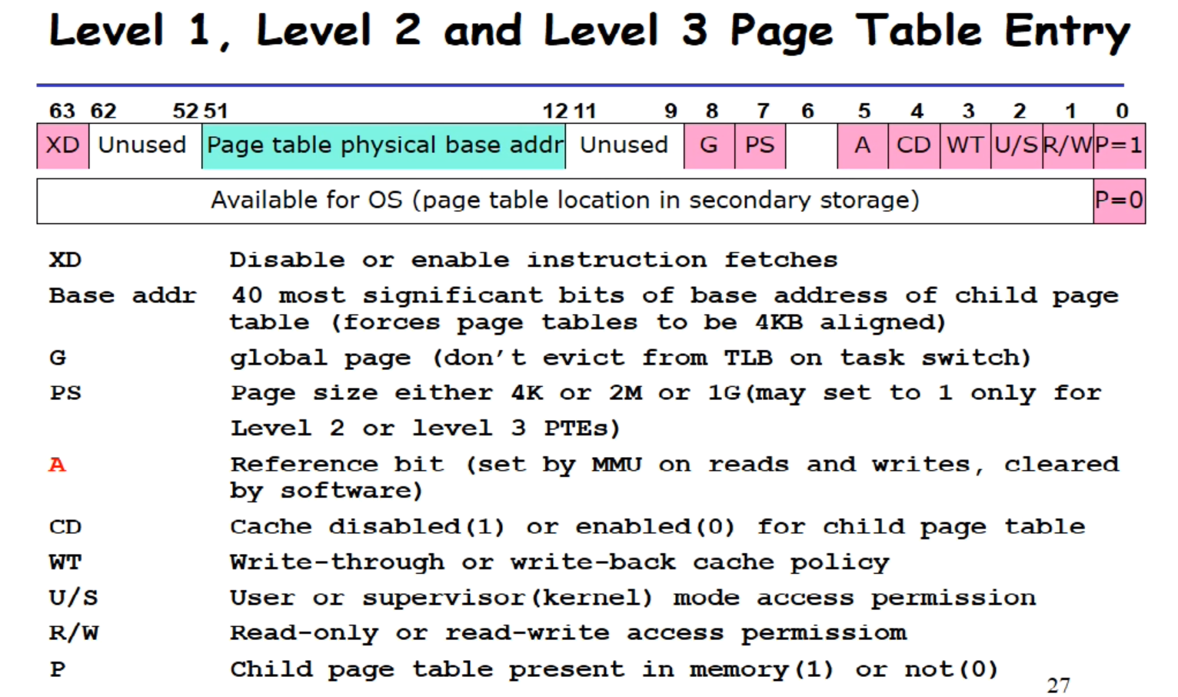

我们继续回到时钟算法，每个页面需要打一个access bit，每次去访问页面的时候才会打上这个bit，这个bit我们有没有呢，我们再来复习一下页表。页表上有一项为A bit，这个bit我们称为reference bit，这个页每次去读和写的时候MMU就会置1，软件来清零，这个位就是来给我们做时钟算法的，OS在淘汰的时候看到true就清成false，看到是false就把这个对应的页淘汰掉。页表项每次访问的时候就会把它置上，缺页的时候OS就会访问这些位来做淘汰。

时钟算法还有一个页表，页表是对应虚拟页的，访问的A bit是置到虚拟页上的，淘汰的时候应该是淘汰物理页。我们要找到物理页到对应的虚拟页的映射，物理页对应的虚拟页可能有多个，要去看看对应的多个虚拟页上有没有A bit，如果有说明它已经被访问过一次了。

最后还有一个问题，DMA的时候是把硬盘上的一块东西搬到内存里去，MMU是不会置A bit的，因为是disk直接搬运的，这时候我们怎么去设置A bit呢，OS会对应的置上A bit。

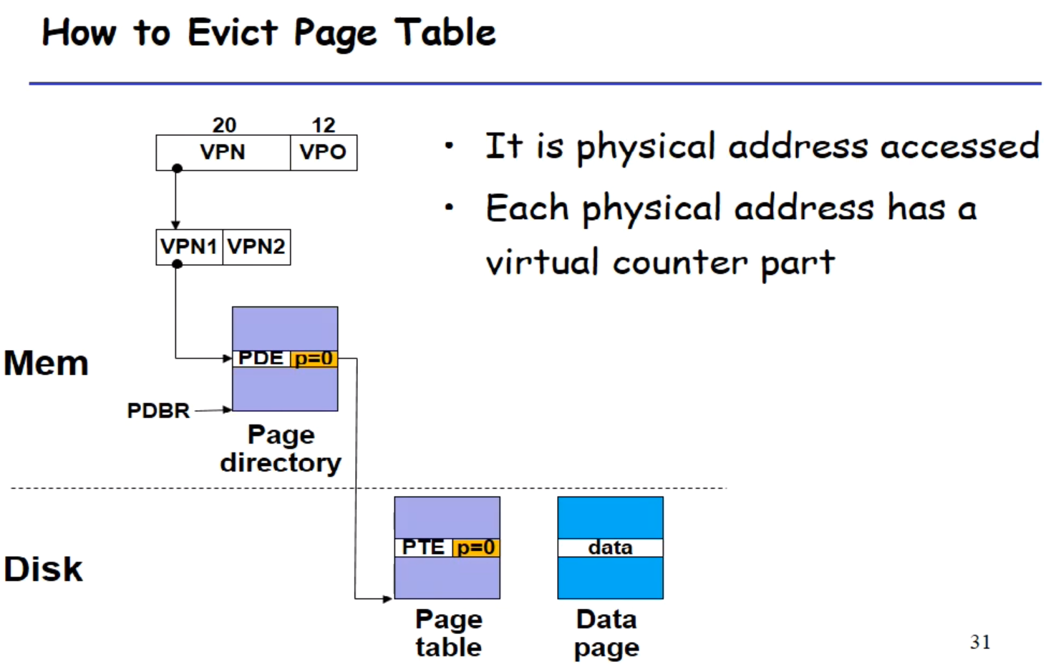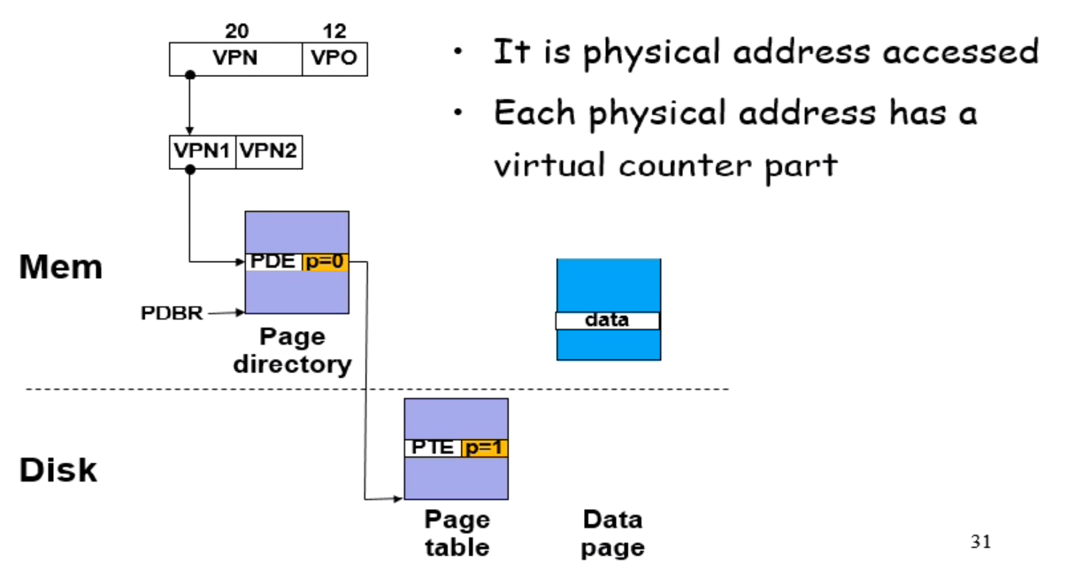

最后再提一下32位中用的很多的，页表也有可能被淘汰出去。我们发现二级页表不在内存里。我们希望淘汰的时候不要出现右图的情况，如果要淘汰就是左图的情况（包括数据一起淘汰掉）。一级页表一定要在内存里。

我们再回到这本书，第九章还有一些东西。

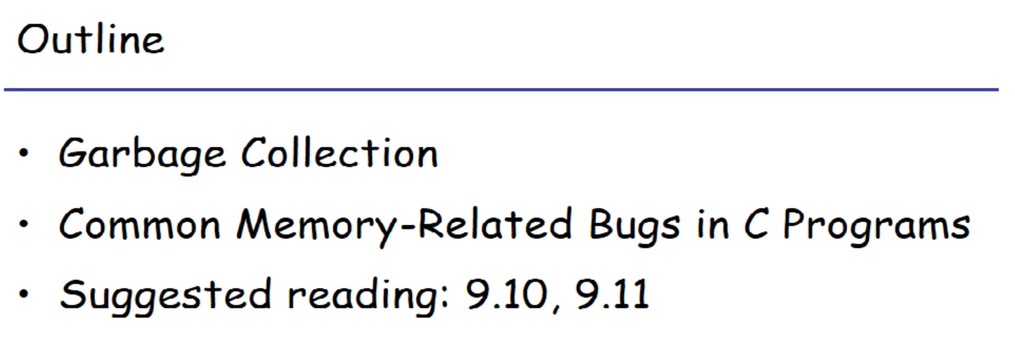

### 垃圾回收

垃圾回收，很多语言里头都会有应用程序动态申请空间，申请完的空间要不要释放，不同的语言有不同的选择，C和C++中要求程序员自己回收掉。

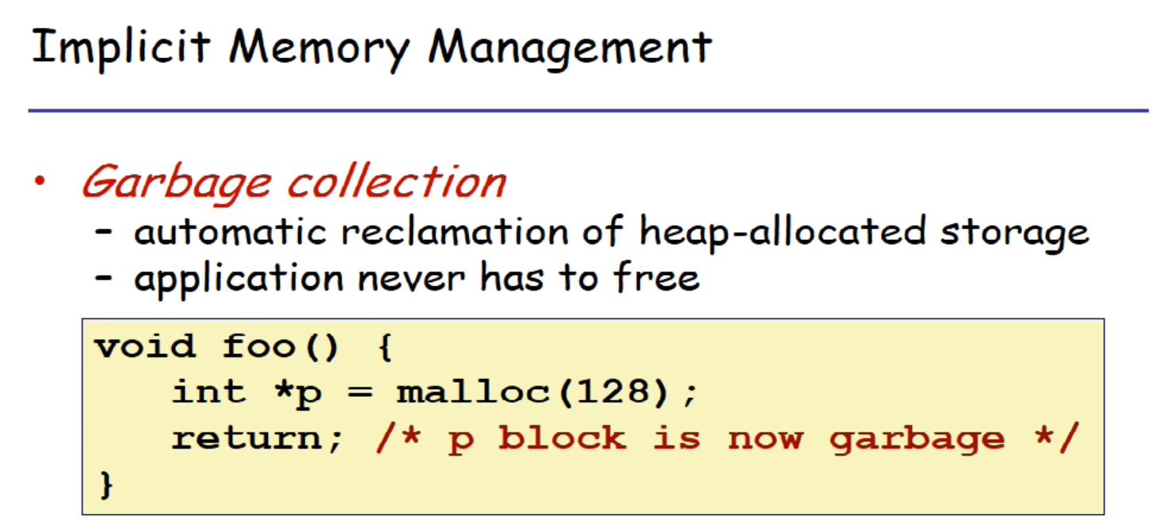

如果只有这一段代码，空间被占用了但是没有人能用，我们就称为这是一个垃圾，内存就被浪费掉了，如果这段程序被反复调用，就会产生内存泄露。内存泄露以后，程序最终就被报out of memory。

还有一些语言，比如java或者一些functional language，用到的就是垃圾回收机制。用户只管申请，系统会来负责回收用户产生的垃圾。

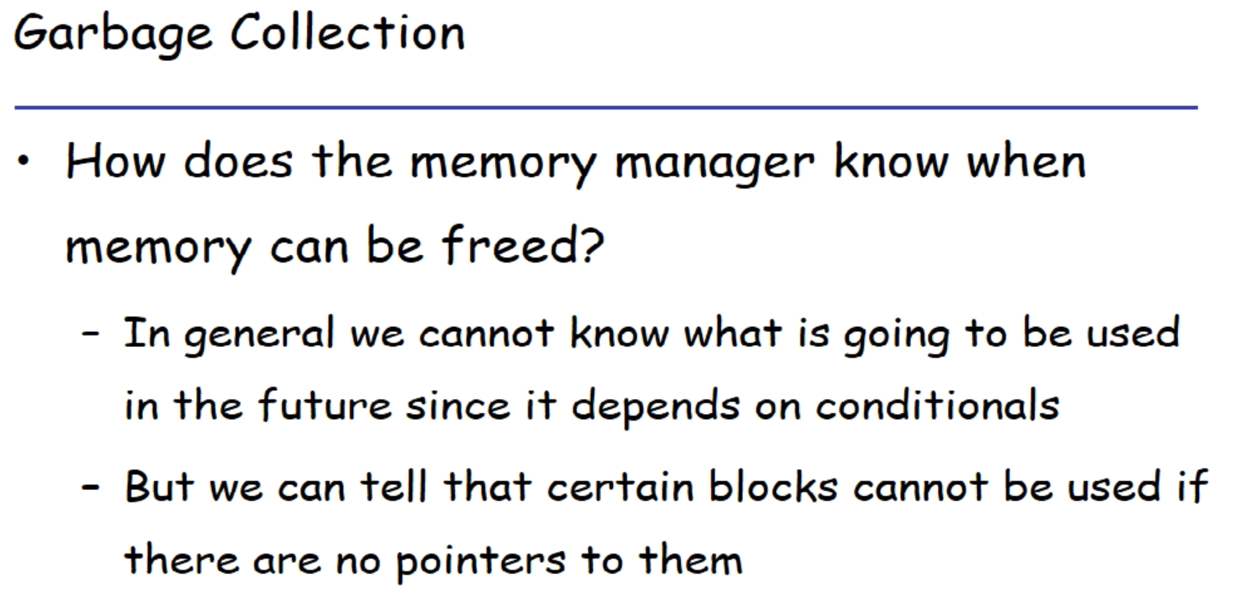

我们难以预测程序的行为来回答这块内存将来会不会被用到。但是我们可以根据是否有指向这一块的指针，我们要确认这个东西是一个垃圾。

垃圾回收的三个条件：

1. 我们先要能区分出指针和非指针；
2. 所有的指针都指向块的起始地方；
3. 指针不能是一个隐藏指针（C和C++可以把指针藏起来，也就是指针可以赋值给Long强制类型转换，这时候我们没有办法区分指针和非指针）。

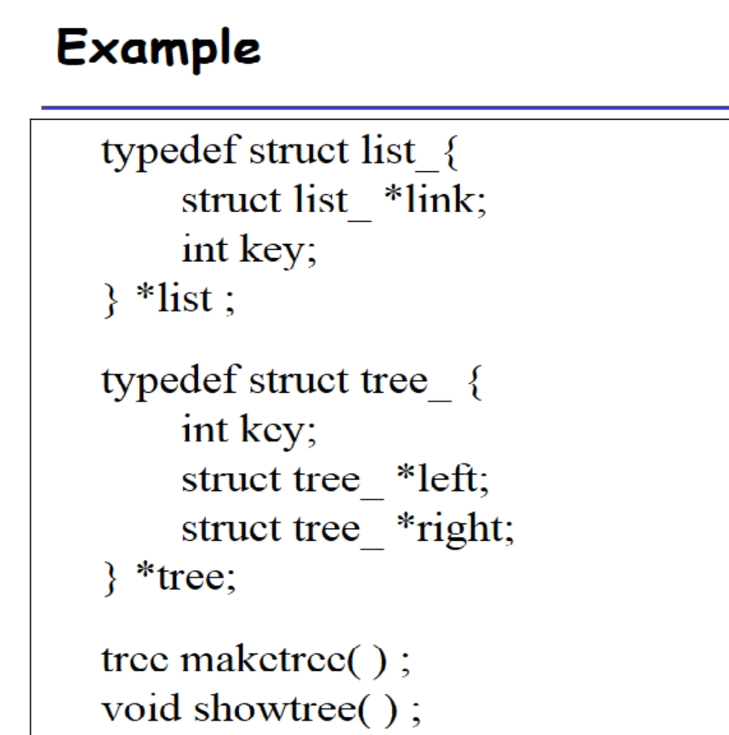

第一个是单向链表，第二个是一个二叉树。

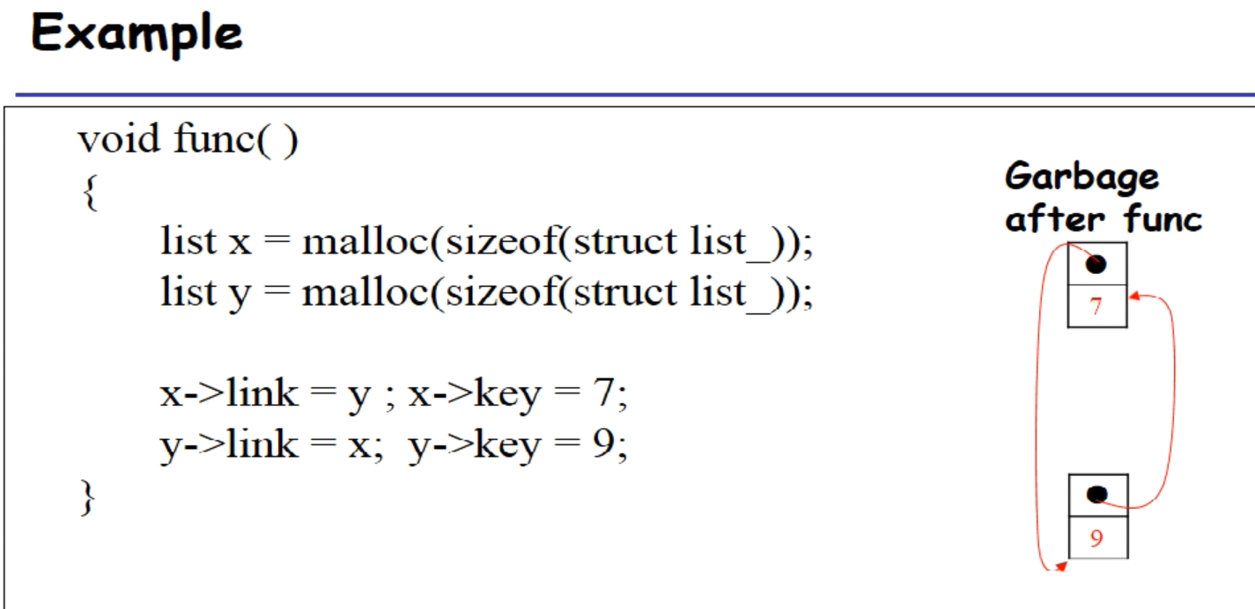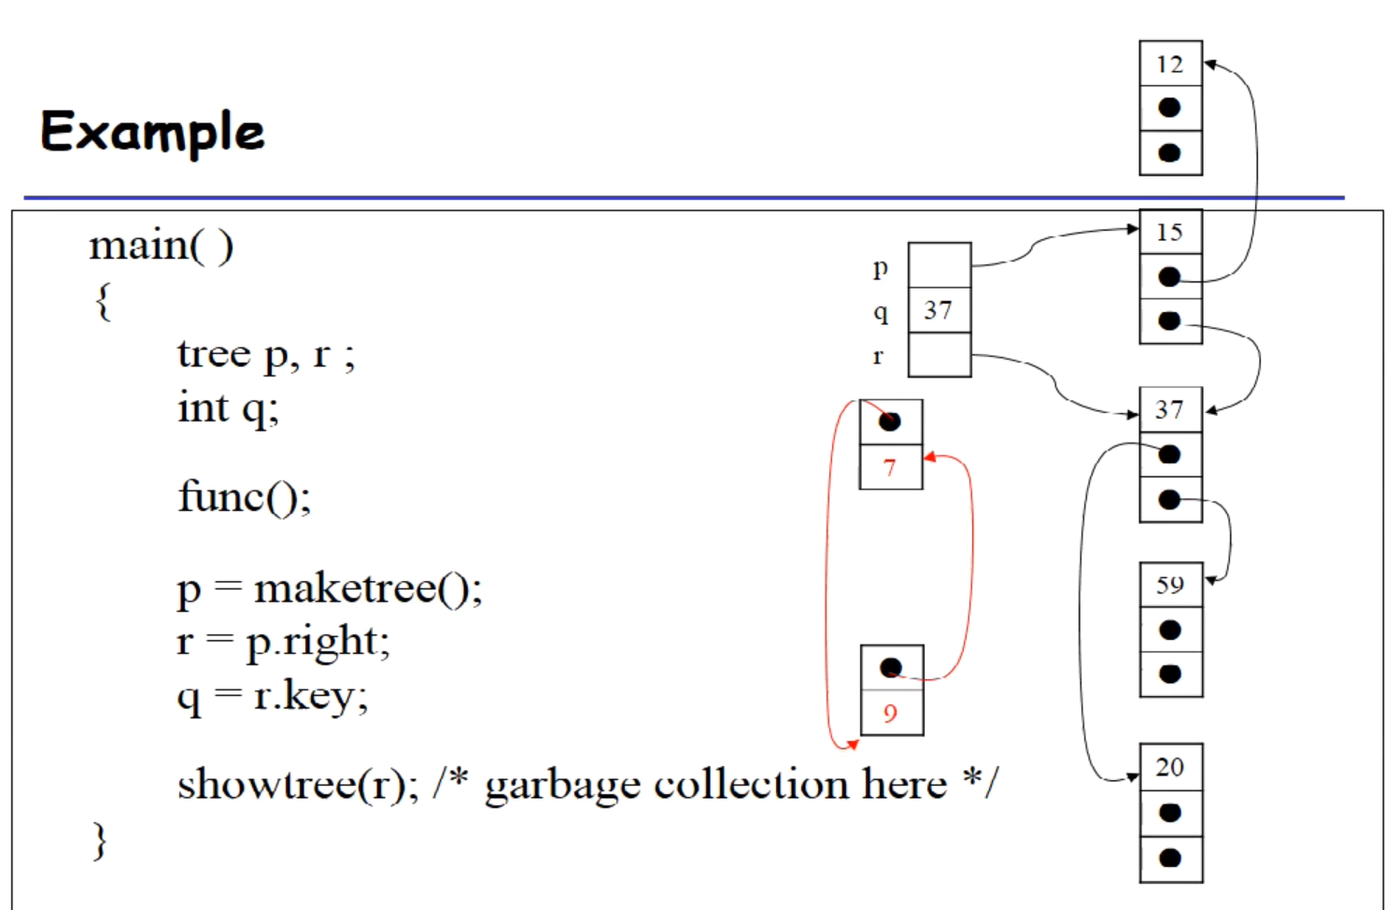

调用func就产生了一个垃圾。比如说最后一句发现内存不够了，我们需要调用垃圾回收机制来会受到一些内存。我们怎么判断出垃圾呢，因为这里我们有p和r这两个指针，从这两个指针出发可以访问到这棵二叉树的节点。而我们不知道这个链表的地址，访问不到，我们就认为是垃圾回收掉。

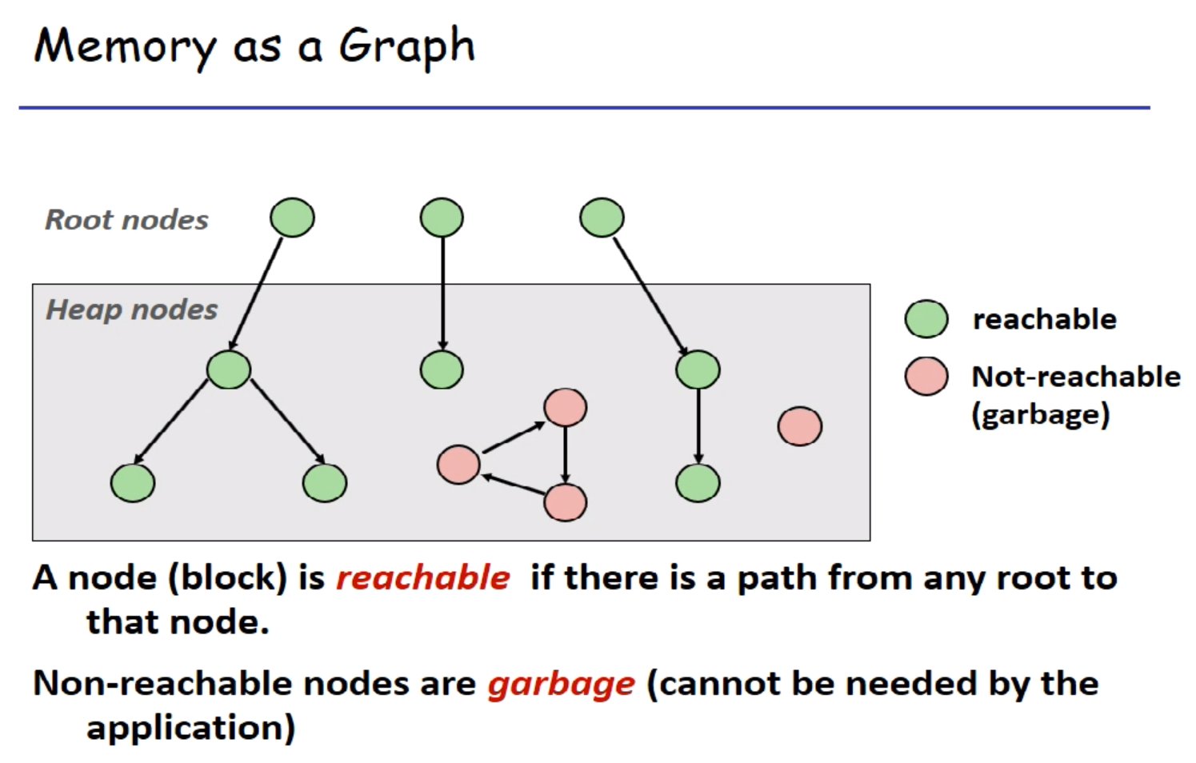

我们就得到了一张图，有点有边，从任何一个root出发，我们看一下可达性。不可达的点就属于垃圾。

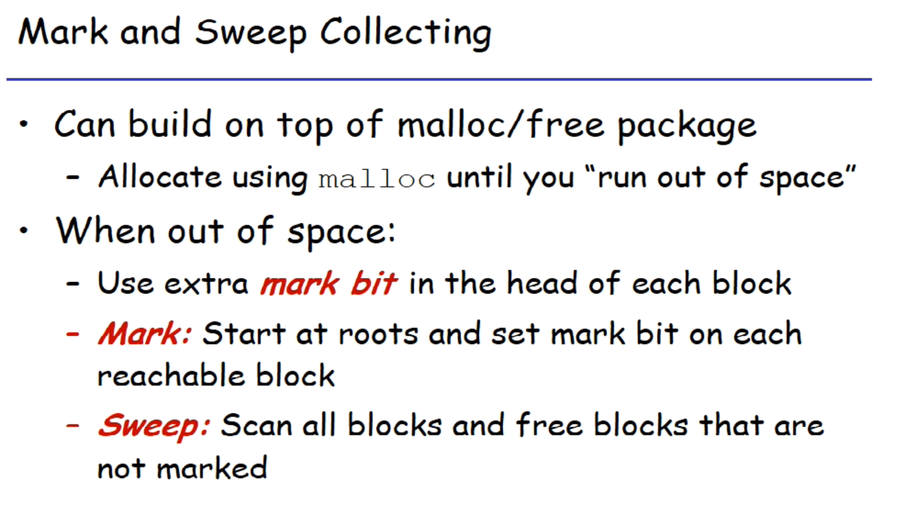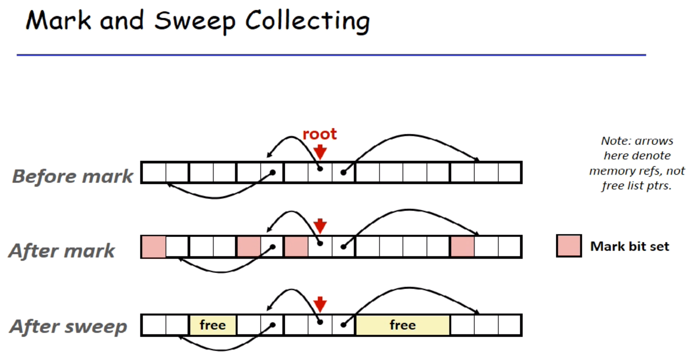

我们用的最简单的方法就叫做mark and sweep收集。下学期我们学编译，对于垃圾回收就会有更多的算法。我们从根节点出发能够达到的这些点，我们置一个mark bit（变成绿色的），再去扫描heap node，如果被标记成绿色就留着，剩下哪些红色的就可以回收掉。

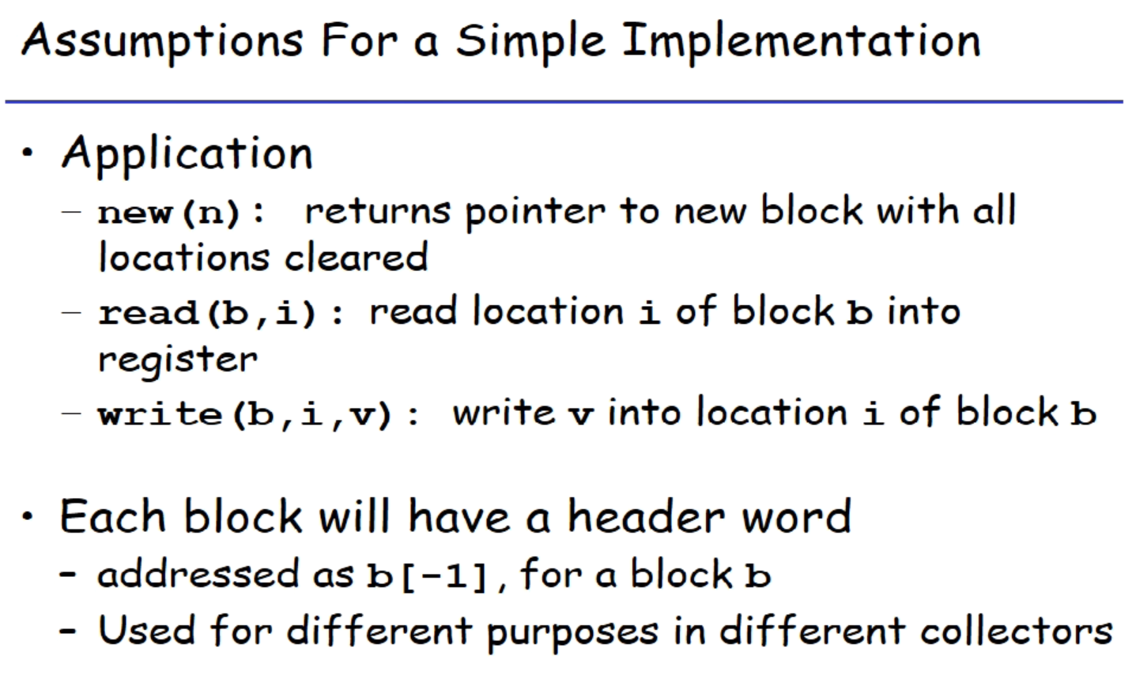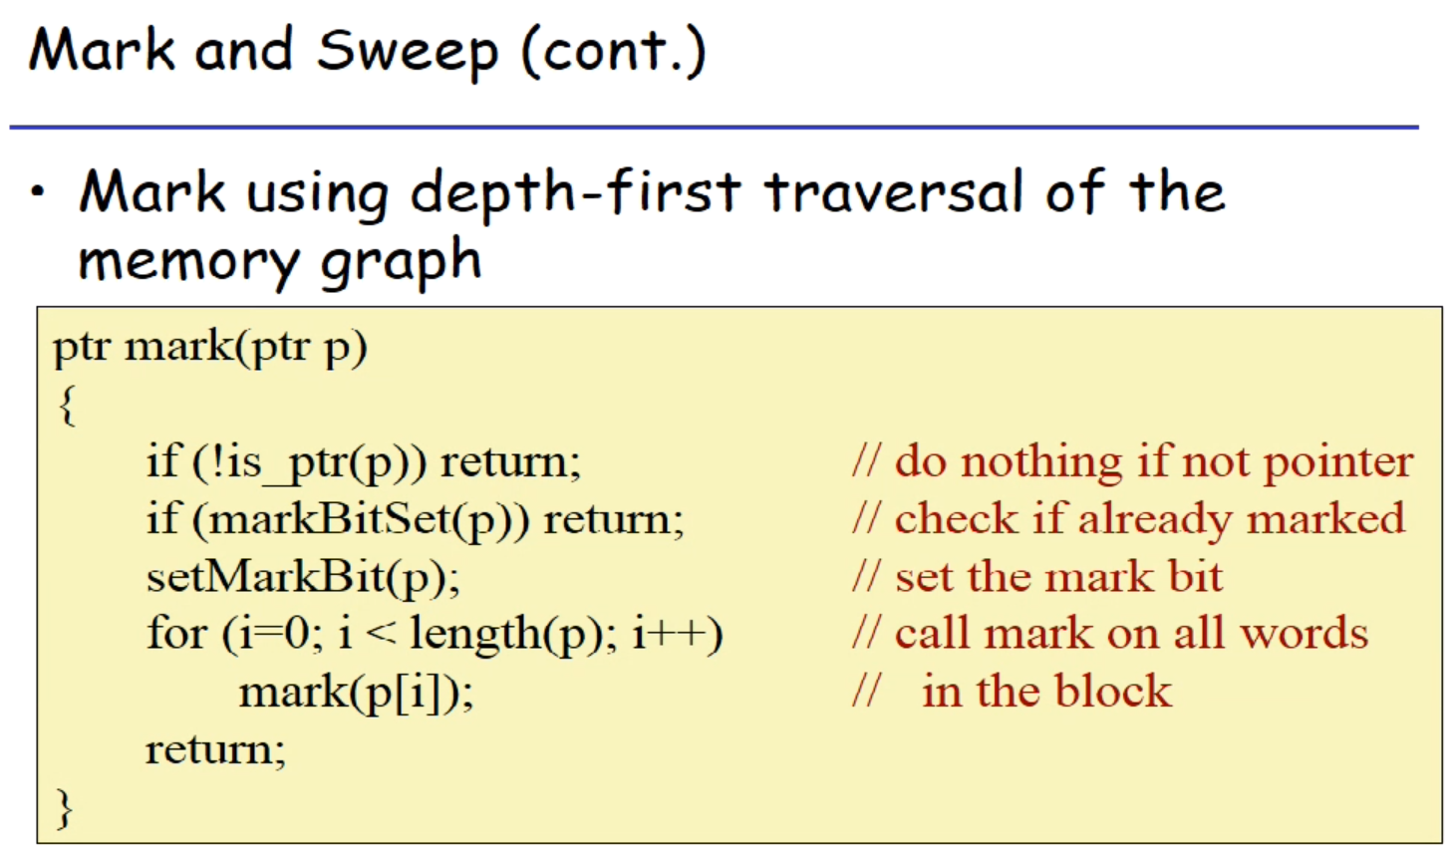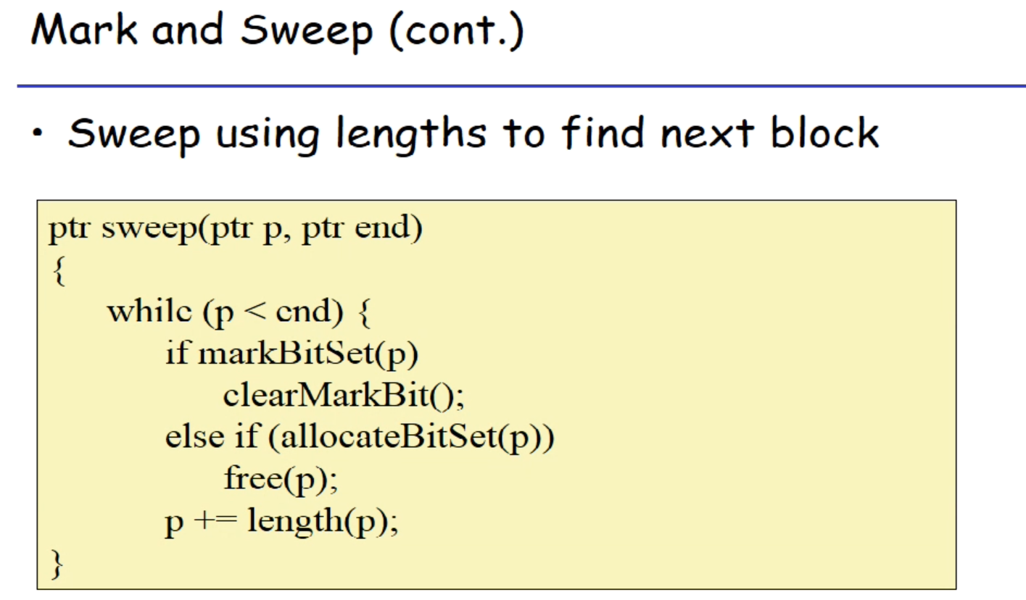

书上写了怎么判断哪些东西是heap node，有些基本的函数。Mark就是是不是一个pointer。如果节点被置上了就回去，否则就把它置上，从这个结点出发继续往下走，这就是一个dfs。对于sweep，如果置上了就free掉。

书上还有一个是常见的内存相关的bug。‘

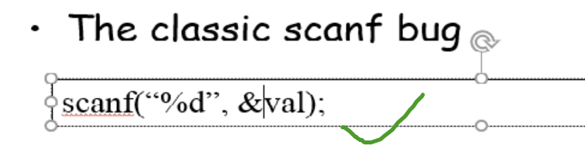

如果不加地址是没有用的。

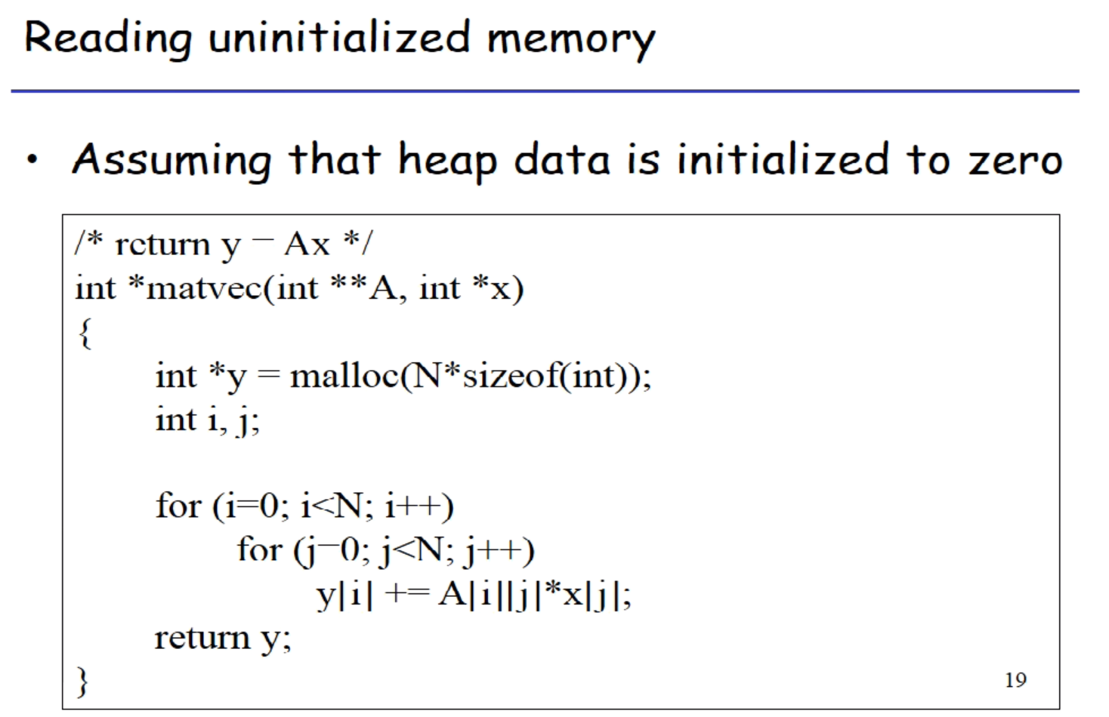

malloc是本身不带初值的，y这个向量没有初始化。

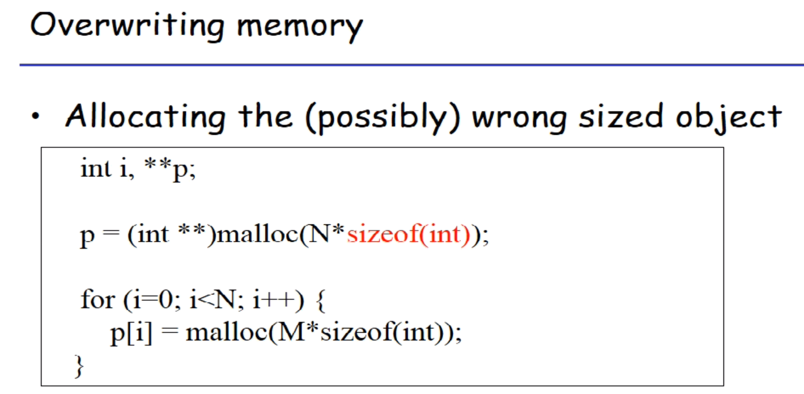

申请N个整数，这在32位上是成立的，地址长度等于int长度，但是在64位就不成立了。这就越界了，会把memory manager里的一些信息破坏掉。

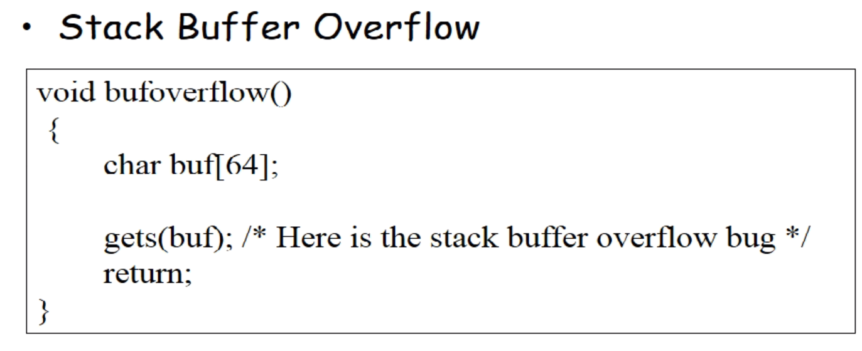

它不会去判断是否越界，因为64没有作为参数传进去。

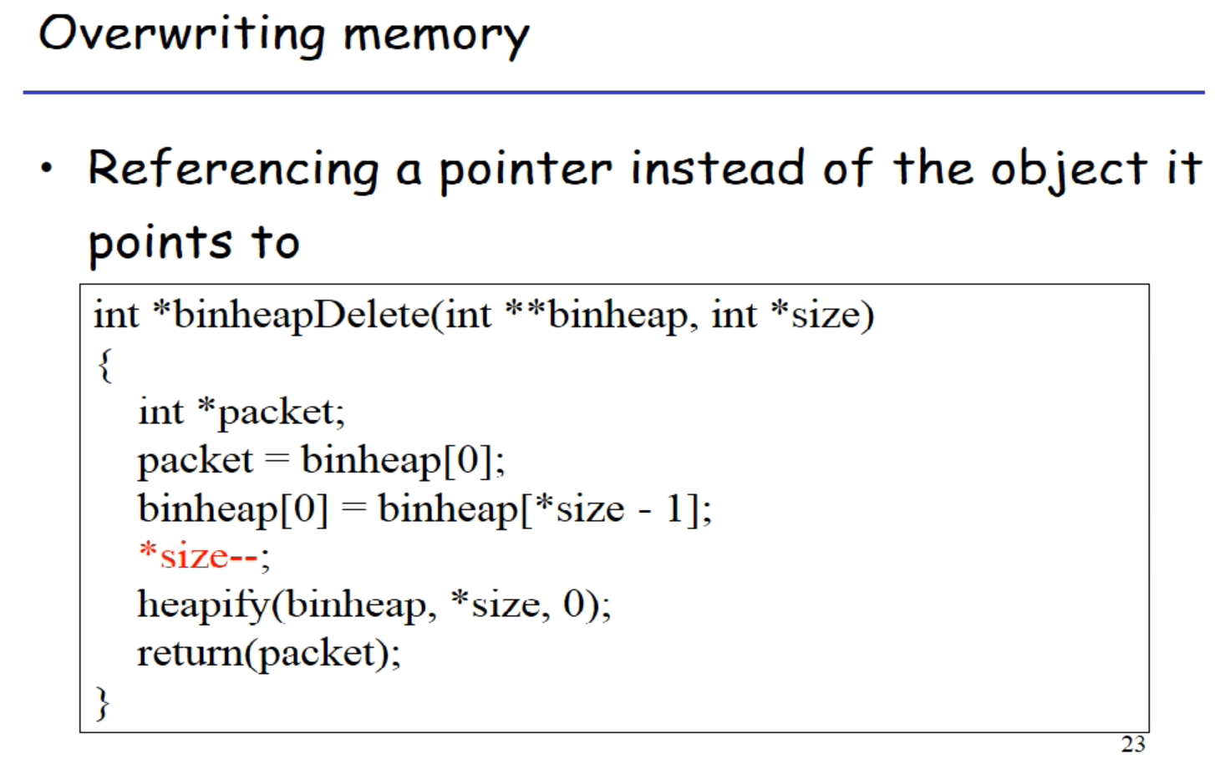

Size是一个指针，想把size的值减一。如果15级优先级比较清楚的话，*size--代表的是*(size--)而不是我们期望的(*size)--

考试的话 这部分不考，这部分之前不考

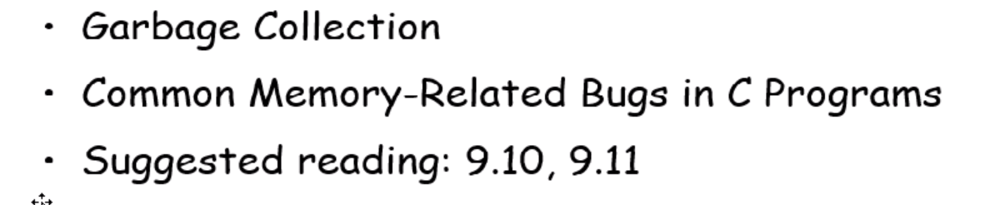

从6.2，7，9，9的话是9.1到9.9

还有一个补充的replacement policy。这个是我们要考的，范围就是这个样子。期末的内容不是特别多。去除7的考点就是memory相关的。